Mise en place Infra VMware
Version: 5.0

Référence du document
Titre | Référence | Objet
Mise en place Infra VMware | Documentation Technique.doc | Migration Infrastructure virtuelle

Historique des versions
Date | Version | Auteur | Commentaire

Validation du livrable
*I : Information ; V : Validation ; R : Rédaction

Table des matières
1 Informations sur cette documentation 6
1.1 Mise à jour de la documentation 6
1.2 Confidentialité / Sécurité 6
1.3 Identification et autorisations lors des manipulations sur l’infrastructure mise en place 6
1.4 Code couleur 7
2 Architecture matérielle mise en œuvre 8
2.1 Hyperviseurs 8
Serveur « esxpz1 » 8
Serveur « esxpz2 » 8
Serveur « esxpz3 » 8
2.2 Baie SAN 8
SANPZ1 8
SANPZ2 9
2.3 Adressage IP 10
2.4 Licences VMware 11
2.5 Mots de passe 11
3 Switch INFRA 12
4 Switch iSCSI 14
Configuration pour le réseau de stockage 14
5 Baie Equalogic 15
Initialisation de la baie 15
Mise à jour Firmware 23
Suppression d’un volume sur le groupe EqualLogic 24
6 Les hyperviseurs (ESXi) 35
6.1 Configuration du BIOS 35
6.2 Installation d’ESXi 5.0 35
6.3 Initialisation d’un ESXi 41
6.4 Configuration du réseau d’un ESXi 45
6.5 Ajout d’un volume SAN à un hyperviseur 46
7 Le client vSphere 50
7.1 Prérequis 50
7.2 Téléchargement 50
7.3 Installation 51
8 Le centre de gestion : vCenter 55
8.1 Installation 55
8.2 Création du Centre de Données 63
8.3 Création du cluster 64
8.4 Intégration des hyperviseurs 67
8.5 Installation des licences 70
8.6 Le cluster HA (High Availability) 74
8.7 Alertes et Supervision 78
SNMP 78
Mails 79
Gestion des Alertes 80
Etat de santé de notre infrastructure de virtualisation 84
8.8 Installation d’Update Manager Server 85
8.9 Installation d’Update Manager client 91
8.10 Mise à jour des ESXs 96
Configuration des mises à jour 96
Vérification des mises à jour 101
Application des mises à jour 102
9 Les machines virtuelles (VMs) 110
9.1 Création d’une VM en mode manuel 110
Mode standard 111
Mode personnalisé 115
Installation des VMware Tools (VMTools) 125
9.2 Template 133
Création d’un fichier de réponse 133
Déploiement à partir d’un template 139
Modification d’un template 145
9.3 Clone 149
9.4 Modification de la configuration d’une VM 153
Monter un CDROM 153
Déplacement du fichier de swap sur l’hôte 156
Modification de la version de l’OS Guest 156
Ajouter une carte réseau 158
9.5 Virtual Appliance (vApp) 162
10 Fonctionnalités 167
10.1 VMotion 167
10.2 Storage vMotion 173
10.3 Les SnapShots 178
11 Procédures 185
11.1 Arrêt de la plate-forme 185
11.2 Démarrage de la plate-forme 185
12 Glossaire 186
13 Sources 188
Fin du document 189

Informations sur cette documentation

Mise à jour de la documentation
Il est évident, que les produits décrits dans cette documentation connaissent des évolutions régulières.
Dell ne peut être tenue pour responsable si, après une évolution des produits, la documentation n’est plus en phase avec la réalité.

Confidentialité / Sécurité
Pour des soucis de sécurité, les mots de passe indiqués ici sont temporaires. Il appartiendra au client de les changer dès la fin de la prestation.

Identification et autorisations lors des manipulations sur l’infrastructure mise en place
Toutes les manipulations ont été réalisées avec des comptes donnés par le client.
Toutes ces manipulations n’auront pas le même impact, faites par des comptes ayant des autorisations différentes.

Code couleur
Ce cadre vous expliquera des notions propres à VMware.

Ce cadre vous indiquera les bonnes pratiques à mettre en œuvre dans le cadre d’une infrastructure VMware.

Ce cadre vous présentera des choix à faire ou à ne pas faire en fonction de la stratégie adoptée.

Ce cadre pour indiquer les problèmes rencontrés lors de la mise en œuvre de votre infrastructure VMware.

Architecture matérielle mise en œuvre

Hyperviseurs

Serveur « esxpz1 »
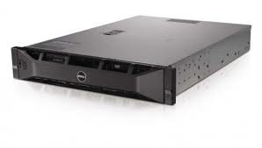 | Dell PowerEdge R710  2 x 6 Intel Xeon 5645 @ 2.4Ghz  48 Go RAM  4 x Broadcom 5709 Gigabit  4 x Intel 82576 Gigabit  2 x 300Go SAS 15Krpm (RAID1)  Service TAG : FY1L65J

Serveur « esxpz2 »
Dell PowerEdge R710
2 x 6 Intel Xeon 5645 @ 2.4Ghz
48 Go RAM
4 x Broadcom 5709 Gigabit
4 x Intel 82576 Gigabit
2 x 300Go SAS 15Krpm (RAID1)
Service TAG : DY1L65J

Serveur « esxpz3 »
Dell PowerEdge R710
2 x 6 Intel Xeon 5645 @ 2.4Ghz
48 Go RAM
4 x Broadcom 5709 Gigabit
4 x Intel 82576 Gigabit
2 x 300Go SAS 15Krpm (RAID1)
Service TAG : 920785J

Baie SAN

SANPZ1
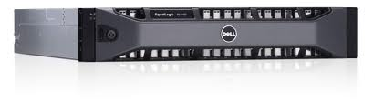 | Dell Equallogic PS4100X  24 x 300 Go SAS 10.000rpm (RAID5)  Service TAG : 8FXK65J

SANPZ2
Dell Equallogic PS4100X
24 x 300 Go SAS 10.000rpm (RAID5)
Service TAG : 29S685J

Adressage IP
Nom | OS | IP | Masque | Gateway
esxpz1 | ESXi 5.0 | 194.0. 4.80 (MGMT)  194.0. 4.87 (vMotion)  192.168.130.10 (iSCSI1)  192.168.130.11 (iSCSI2) | 255.255.255.0 | 194.0. 4.1
esxpz2 | ESXi 5.0 | 194.0. 4.81 (MGMT)  194.0. 4.88 (vMotion)  192.168.130.12 (iSCSI1)  192.168.130.13 (iSCSI2) | 255.255.255.0 | 194.0. 4.1
Esxpz3 | ESXi 5.0 | 194.0.4.79 (Mgmt)  194.0.4.89 (vMotion)  192.168.130.14 (iSCSI1)  192.168.130.15 (iSCSI2) | 255.255.255.0 | 194.0.4.1
sw_iscsipz1 | N/A | 194.0. 4.84 | 255.255.255.0 | 194.0. 4.1
sw_iscsipz1 | N/A | 194.0. 4.85 | 255.255.255.0 | 194.0. 4.1
Sw_infra1 | N/A | 194.0.4.73 | 255.255.255.0 | 194.0.4.1
Sw_infra2 | N/A | 194.0.4.74 | 255.255.255.0 | 194.0.4.1
Sw_lan1 | N/A | 194.0.4.75 | 255.255.255.0 | 194.0.4.1
Sw_lan2 | N/A | 194.0.4.76 | 255.255.255.0 | 194.0.4.1
sanpz | EQL 5.0.8 | 194.0. 4.82 (MGMT-GRP)  194.0. 4.83 (MGMT)  192.168.130.1 (group)  192.168.130.2 (iSCSI1)  192.168.130.3 (iSCSI2) | 255.255.255.0 | 194.0. 4.1
Sanpz2 | EQL | 194.0.4.82 (MGMT-GRP)  194.0.4.77 (MGMT)  192.168.130.1 (group)  192.168.130.4 (iSCSI1)  192.168.130.5 (iSCSI2) | 255.255.255.0 | 194.0.4.1
vCenter | 2008r2 | 194.0. 4.86 | 255.255.255.0 | 194.0. 4.1
vMA | SUSE 11 | 194.0. 4.87 | 255.255.255.0 | 194.0. 4.1

Services | Paramètres
Nom DNS | Proplast.fr
Passerelle | 194.0.4.1
Masque | 255.255.255.0
DNS | 194.0.4.110 et 194.0.4.113
NTP | fr.pool.ntp.org
SMTP

Licences VMware

Il est nécessaire d’ouvrir un compte sur le site de VMware.com.
En rentrant les licences, il est possible de télécharger les logiciels en accord avec celle-ci.

Compte VMware : xxx
Mot de passe : xxxxxxxxx
Licences : https://www.vmware.com/licensing/license.portal
Téléchargement : http://www.vmware.com/download/vsphere/

Mots de passe
L’installation a été réalisée avec des mots de passe temporaires qu’il appartiendra au client de modifier.

vCenter :
ESXi :
Template :
iDRAC :
Baies Equallogic
Switch
ESXIPZ

Switch INFRA
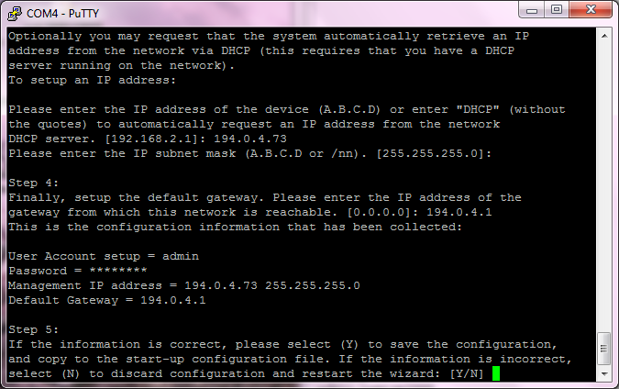
configure

#nom
hostname sw_infra1

#activation du SSH
line ssh
login authentication default
enable authentication default
password ********
exit
crypto key generate rsa
ip ssh server
#domaine, dns, sntp
ip domain-name proplast.fr
ip name-server 194.0.4.110
ip name-server 194.0.4.113

#LAN

spanning-tree mode rstp
interface range ethernet 1/g1-1/g24
spanning-tree portfast
spanning-tree disable
exit
interface range ethernet all
flowcontrol
interface range Ethernet 2/g1-2/g24
spanning-tree portfast
spanning-tree disable
exit
int range eth all
flowcontrol

exit

Switch iSCSI
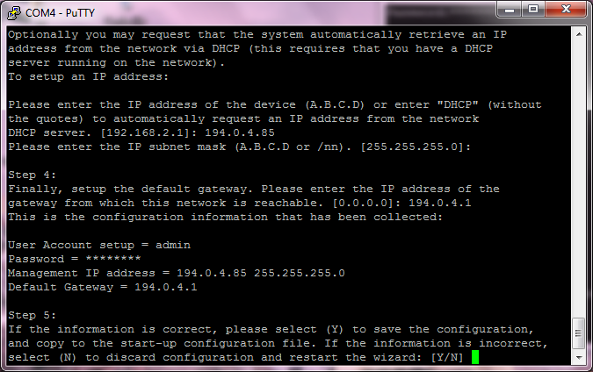
aaa authentication login default line
aaa authentication enable default line
line console
login authentication default
enable authentication default
password <mot de passe>
exit

Sauvegarder la configuration:

copy running-config startup-config

Configuration pour le réseau de stockage
On passe le STP en mode RSTP et les ports reliés aux matériels autres que des Switchs en fast-link (option « portfast ») et on active le flow-control :

spanning-tree mode rstp
int range eth 1/g1-1/G12
spanning-tree portfast
switchport access vlan 2
exit
flowcontrol on
exit
port jumbo-frame

Autre :

SW_ISCSIPZ2(config)# interface port-channel 1
SW_ISCSIPZ2(config-if)# description 'LAG_INTERSW'
SW_ISCSIPZ2(config-if)# exit
SW_ISCSIPZ2(config)# interface range eth 1/g1-1/g24
SW_ISCSIPZ2(config-if-range)# flowcontrol on
SW_ISCSIPZ2(config-if)# exit
SW_ISCSIPZ2(config)# vlan database
SW_ISCSIPZ2(config-vlan)# vlan 2
SW_ISCSIPZ2(config-vlan)# interface range eth 1/g1-1/g6
SW_ISCSIPZ2(config-if-range)# switchport access vlan2
SW_ISCSIPZ2(config)# mtu 9216
SW_ISCSIPZ2(config)# interface vlan 2
SW_ISCSIPZ2(config-if)# name iSCSI
SW_ISCSIPZ2(config-if)# exit
SW_ISCSIPZ2(config)# int range eth 1/g17-1/g20
SW_ISCSIPZ2(config-if-range)# channel-group 1 mode auto
29-Fev-2012 11:10:45 %LINK-W-Down: Po1
SW_ISCSIPZ2(config-if-range)# exit
SW_ISCSIPZ2(config)# int ran eth 1/g7-1/g12
SW_ISCSIPZ2(config-if-range)# sw acc vlan 2
SW_ISCSIPZ2(config-if-range)# exit
Sauvegarder la configuration :

copy running-config startup-config

Baie Equalogic

Initialisation de la baie
L’initialisation peut se faire de deux manières : avec l’outil graphique disponible à cette adresse https://www.equallogic.com/support/download.aspx?id=3199 ou en connectant un port série au contrôleur actif (compte grpadmin).

Afin de répondre correctement aux questions posées, il est nécessaire de bien comprendre les concepts et le fonctionnement des baies Equallogic :

Réseau : Les baies Equallogic travaillent au niveau IP. Chaque interface a une adresse IP distincte. Une IP flottante appelée adresse de groupe est utilisée pour faire la répartition de charge sur les interfaces individuelles. C’est à cette adresse que doivent se connecter les initiateurs iSCSI.

Group : Groupe de stockage contenant un membre ou plus (2 pour des PS4000, 16 pour des PS6000). Tous les membres d’un groupe sont unifiés au sein de leur groupe de stockage : ils sont administrés et les volumes sont accédés de façon centralisée. Les volumes sont répartis sur les membres du groupe pour maximiser les performances.

Member : Le membre est une baie physique. Il est intégré à un groupe de stockage et ne peut être administré que par son intermédiaire.

Membership password : C’est le mot de passe qui sera demandé lorsque vous essayez d’intégrer une baie à un groupe existant.

RAID level : C’est le niveau RAID qui sera appliqué sur le membre. Il n’est pas possible d’avoir plusieurs grappes RAID dans un membre. Les membres ne peuvent avoir que 8 ou 16 disques. Les niveaux RAID supportés sont 5, 6, 10 et 50. Il n’est pas possible de changer de niveau RAID sans détruire les données.

HotSpare : Les baies Equallogic réservent automatiquement des disques pour reconstruire le RAID immédiatement en cas de défaillance. La réservation est de 1 disque si la baie en a 8 au total, 2 si les 16 disques sont présents.

Storage Pool : Cette entité sert à organiser les membres d’un groupe de stockage en fonction de leurs performances (niveau RAID, vitesse et type des disques).

Une fois l’initialisation terminée, la baie est accessible via son interface web, à l’adresse IP donnée pendant l’initialisation. Il est nécessaire de terminer la configuration par cette interface.

Dans un premier temps, la baie apparait comme « non initialisée ».
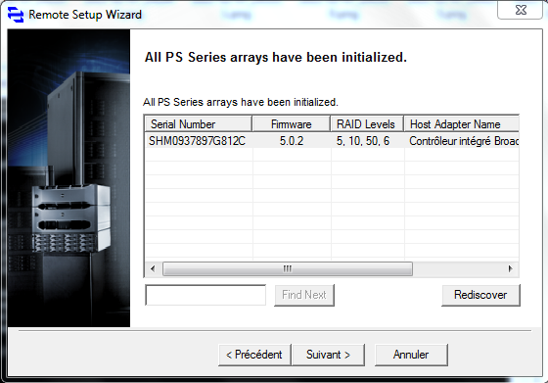
Nous allons donc l’initialiser et lui donner différentes informations comme un nom et une IP.
Nous avons le choix de créer un groupe ou de joindre la baie à un groupe existant
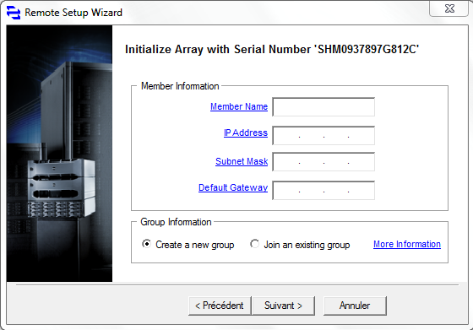

Un groupe va permettre de gérer toutes les baies qui font parties de celui-ci.
Un membre correspond à une seule baie. Gérer les baies par un seul groupe permet d’avoir une configuration identique sur tous les membres, de faciliter la démarche et de faciliter le management

Nous entrons la configuration du nouveau groupe et définissons un « RAID » par défaut qui sera appliqué à tous les membres. Celui-ci peut être changé à tout moment par la suite.
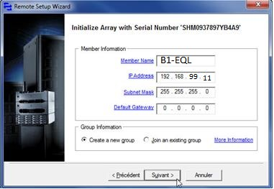
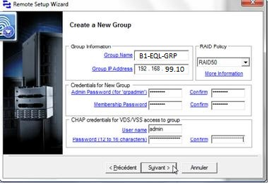

La baie est maintenant configurée et nous accédons à son interface de configuration grâce à l’@IP du groupe. http://192.168.99.10 ou http://192.168.99.11

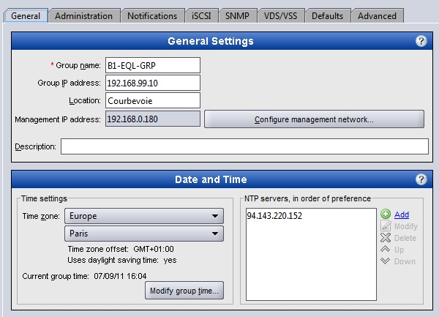
On configure les notifications, afin de recevoir par mail les différents évènements (warnings, alertes)
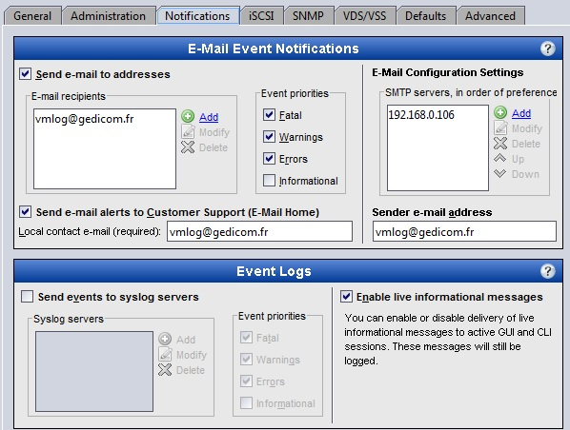
Puis dans l’onglet « Advanced » nous saisissons la configuration réseau
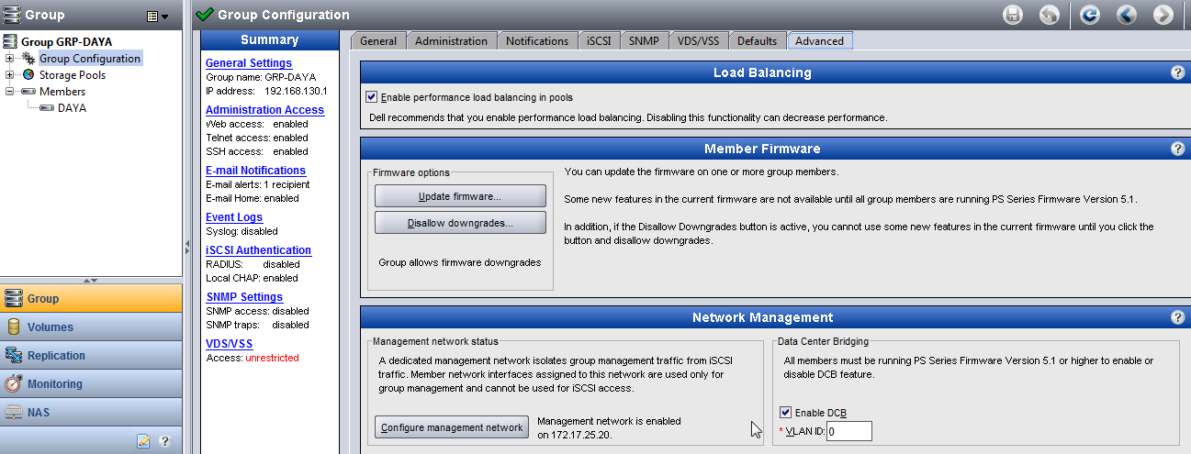
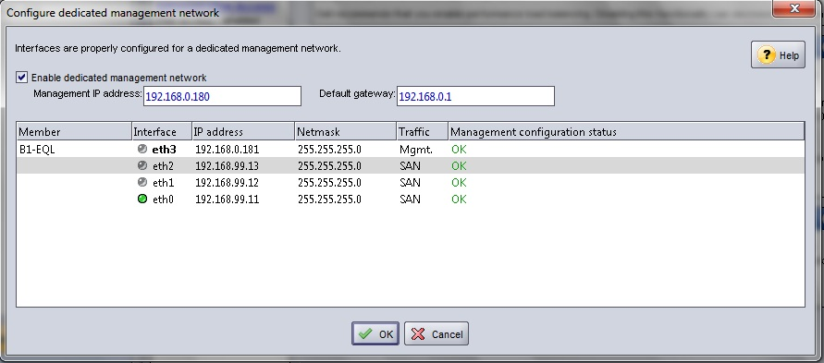
Nous créons nos différents volumes de la manière suivante grâce à au menu « Volumes »
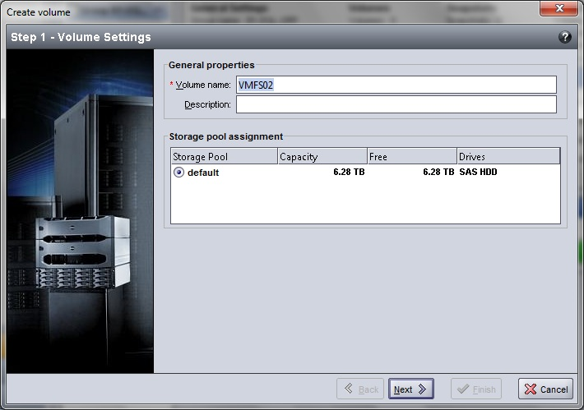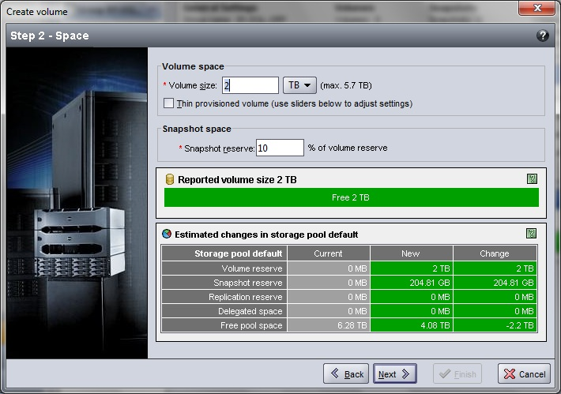
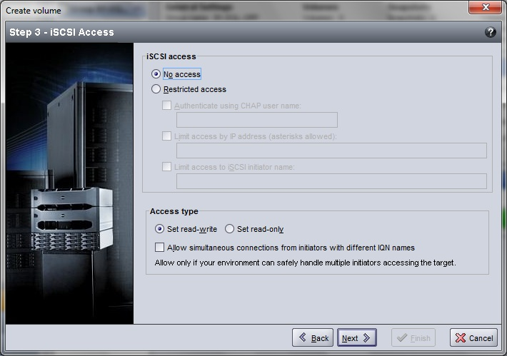

Après avoir créé nos volumes, nous devons les autoriser à être visible par les 2 ESXi.
Dans « Access » ajoute l’IQN de chaque ESXi pour chaque LUN.
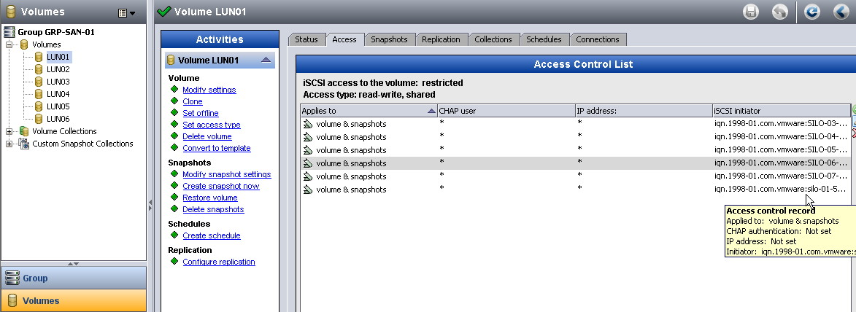

Puis sur chaque LUN, nous autorisons l’accès à plusieurs hôtes simultanément
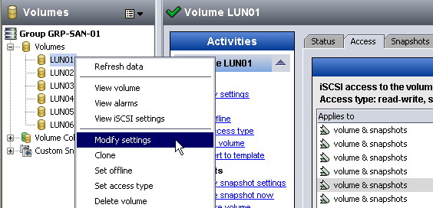
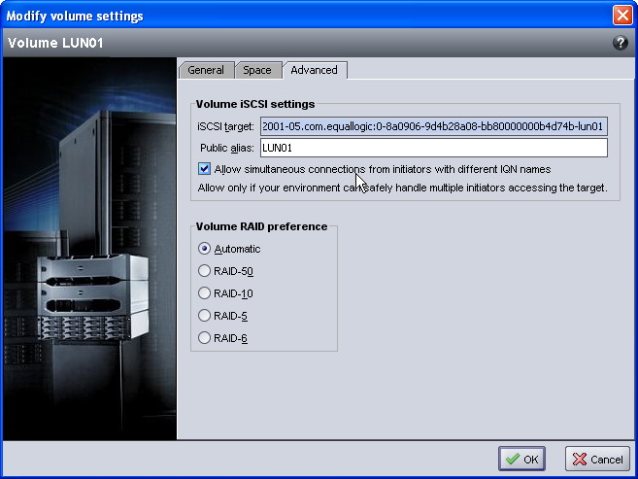

Mise à jour Firmware
Pour mettre à jour la baie, il faut se rendre dans « Group Configuration » puis « Advanced ».
Lorsque nous cliquons sur Upgrade Firmware, nous devons indiquer l’emplacement de notre nouveau firmware.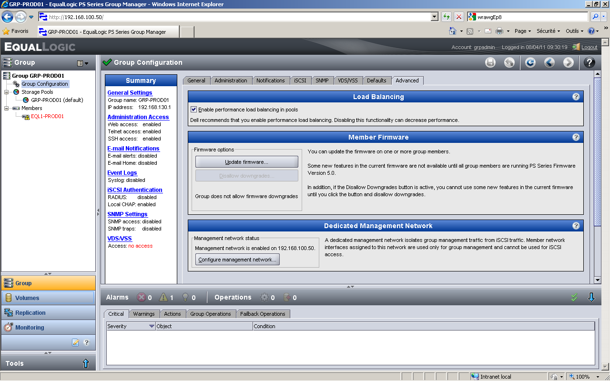
Entrer le mot de passe du compte connecté (il doit avoir les droits administrateur) et cliquer sur « OK ».
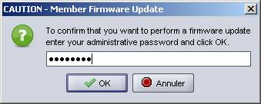

Parcourir son disque dur pour aller sélectionner le fichier du Firmware à installer.
Cliquer sur « Ouvrir ».
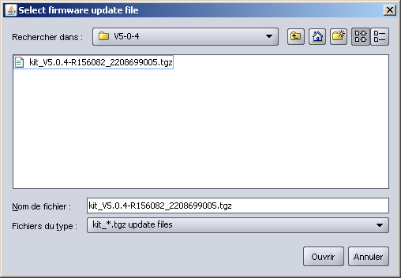

Le système détecte que le firmware sélectionné précédemment est plus récent et propose un upgrade en cliquant sur « Upgrade » dans la colonne « Action ».
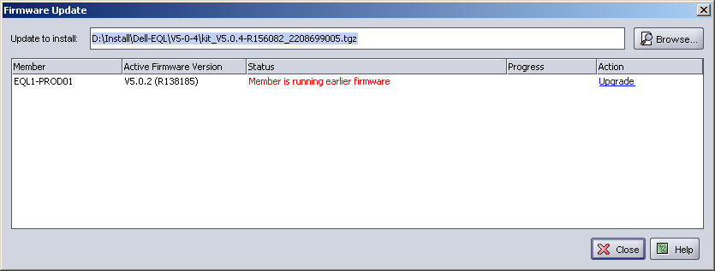
Ensuite, Le firmware se télécharge et se met à jour sur chaque contrôleur : ne rien faire.

Suppression d’un volume sur le groupe EqualLogic
Pour supprimer un volume de la baie, il faut avant positionner le volume à l’état offline.
Faire un clic-droit sur le volume « Set offline ».
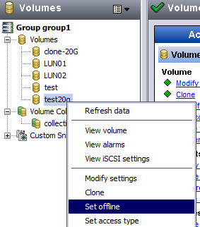
Confirmer en cliquant sur « Oui »
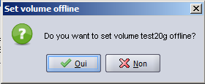
Faire à nouveau un clic-droit sur le volume « Delete volume ».
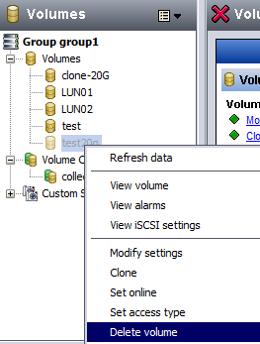
Cocher la case « Destroy xxGB data » et cliquer sur « Yes ». Le volume disparaît de l’inventaire de la baie de stockage.
Ajout d’un membre

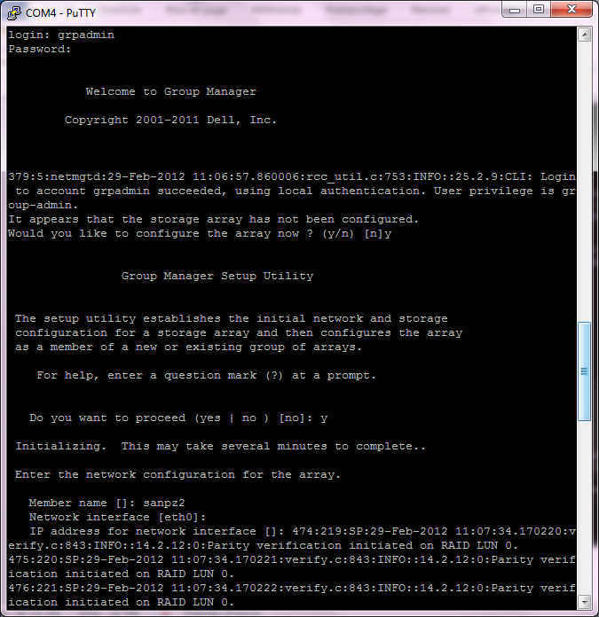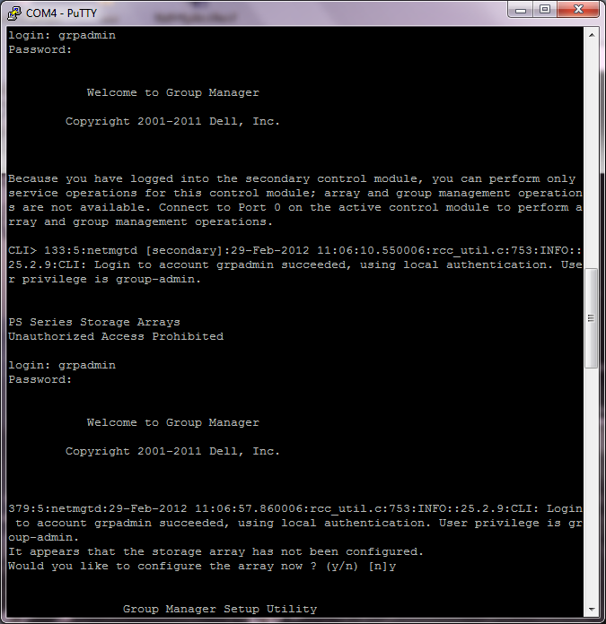
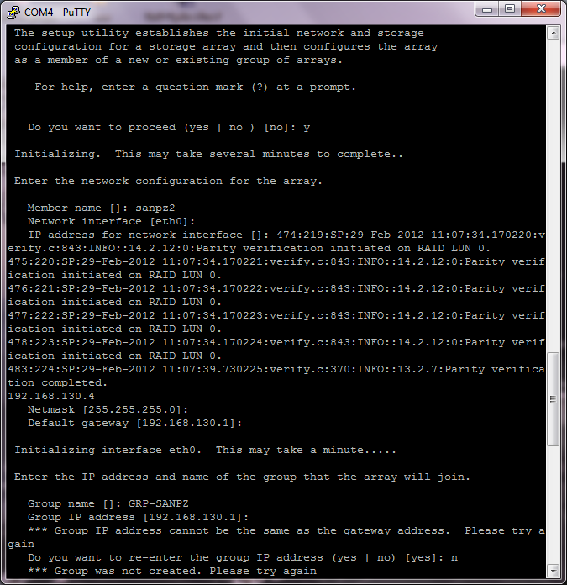
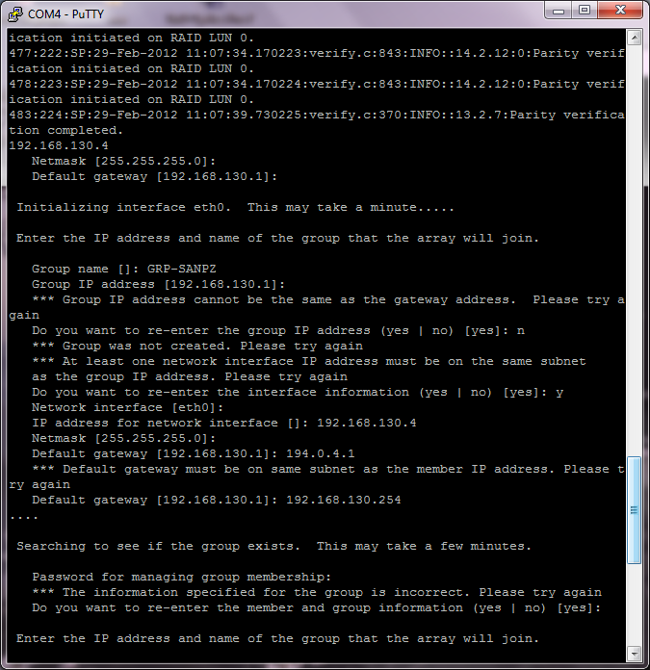
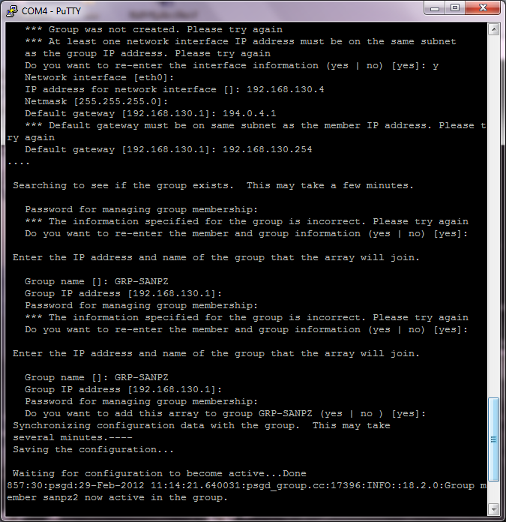
Une fois notre membre ajouté au groupe, il n’y a plus qu’à paramétrer les différentes interfaces
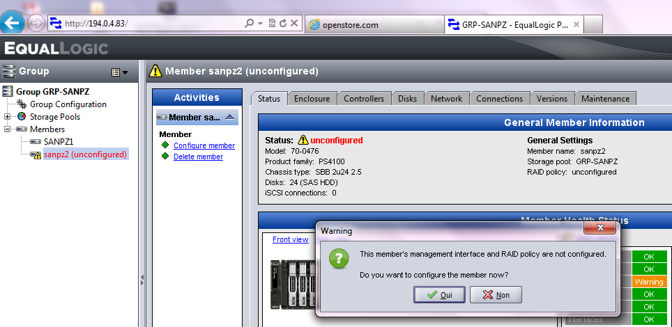
Nommer la baie
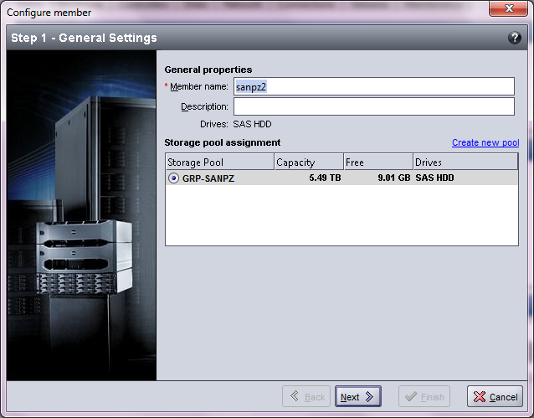
Choisir le type de RAID pour les disques
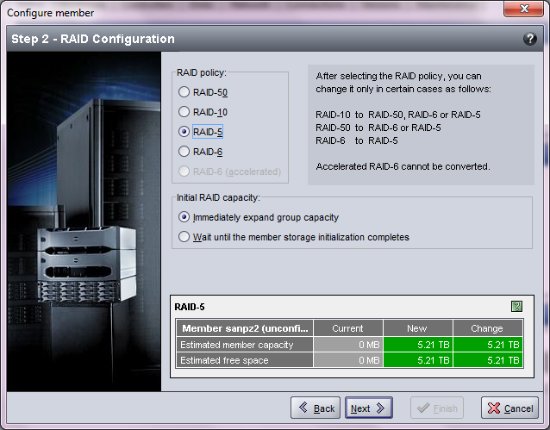
Entrer l’adresse d’Eth2 (management LAN)
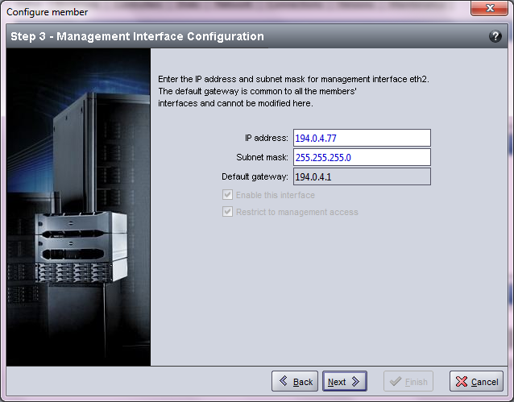
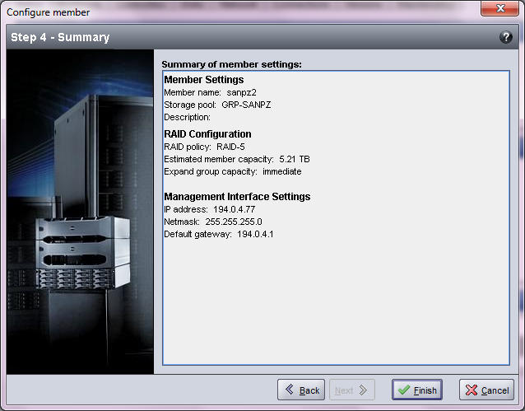
Une fois ces paramètres renseignés, il nous reste a configurer la deuxième interface iSCSI
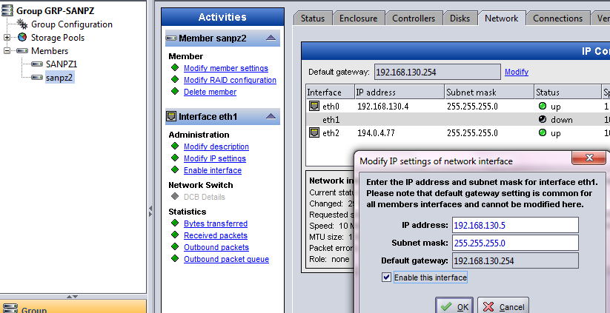

Les hyperviseurs (ESXi)

Configuration du BIOS
Les dernières générations de CPU offrent des fonctionnalités de virtualisation hardware. ESX est capable de tirer parti de ces instructions pour offrir de meilleures performances.
Rendez-vous dans le BIOS et vérifiez que la fonctionnalité Hardware Virtualization est activée. Installation d’un ESXi via CD-ROM

Installation d’ESXi 5.0
Démarrez le serveur, insérez le CDROM et appuyez sur F11 pour pouvoir sélectionner le CDROM comme périphérique de démarrage.
Le boot sur le CD-ROM ESXi 5.0 affiche l’écran suivant.
Appuyez sur « Entrée » pour lancer l’installation.
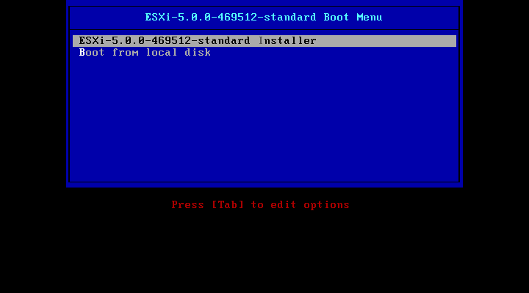

Le système d’installation se lance.
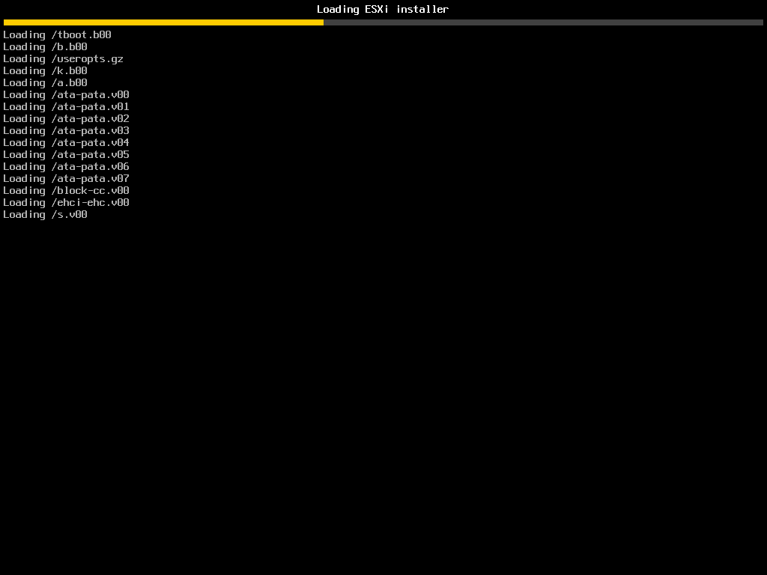
Appuyez sur « Entrée » pour commencer l’installation.
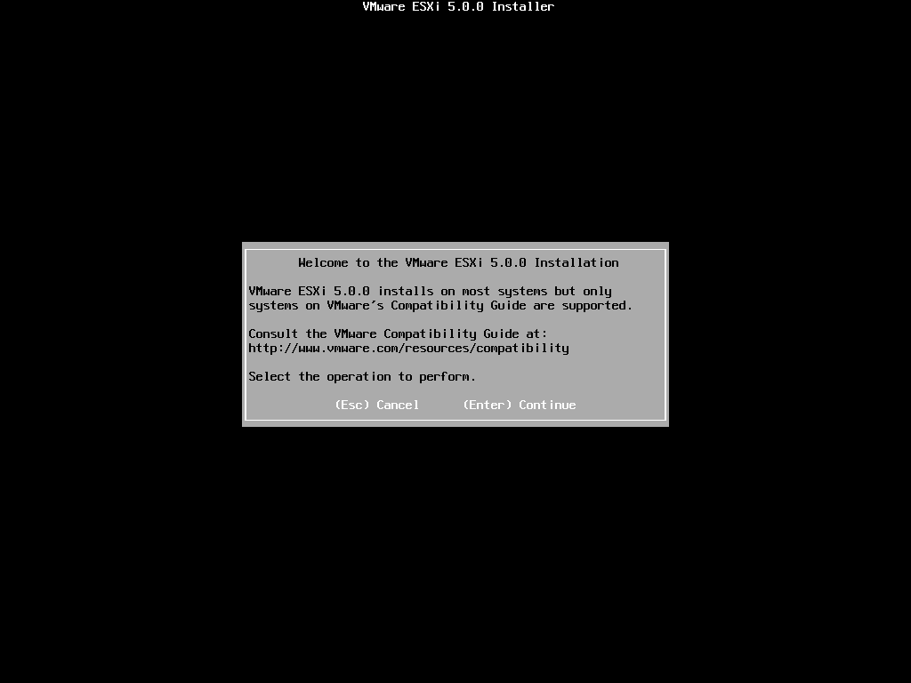

Appuyez sur « F11 » pour accepter la licence.

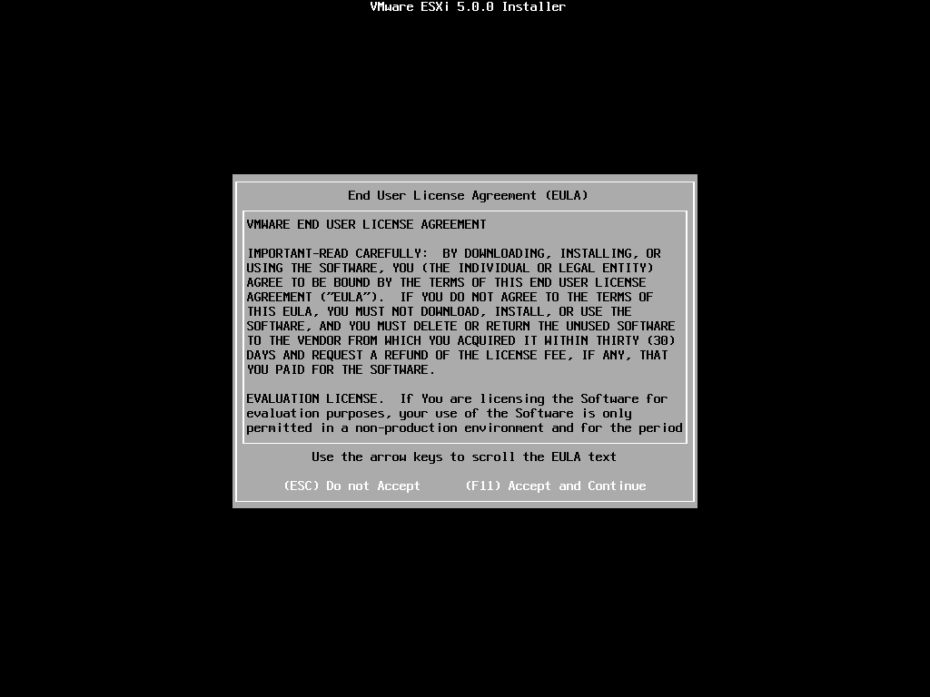

Appuyez sur « Entrée » pour sélectionner le disque local.

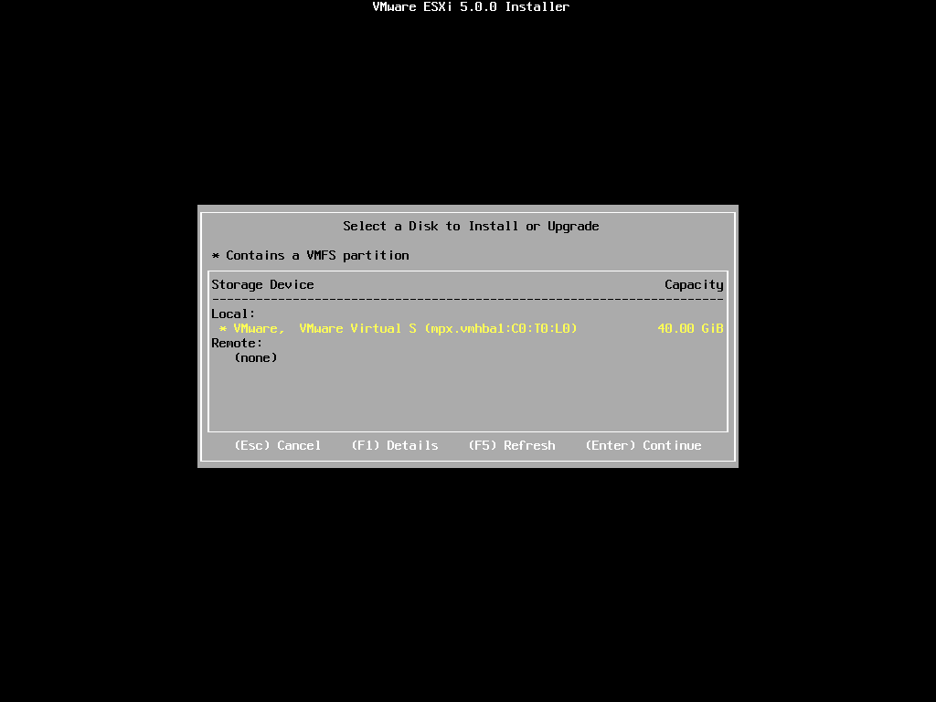

Appuyez sur « Entrée » pour confirmer l’installation.

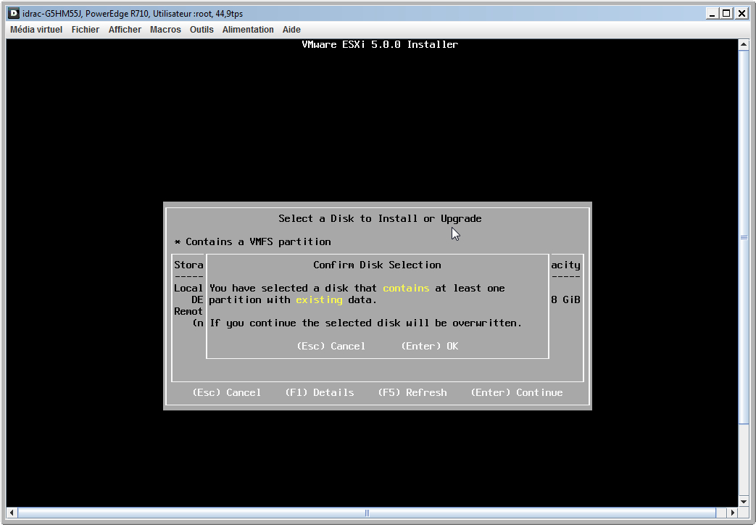

Sélectionnez le clavier Français et appuyez sur « Entrée ».

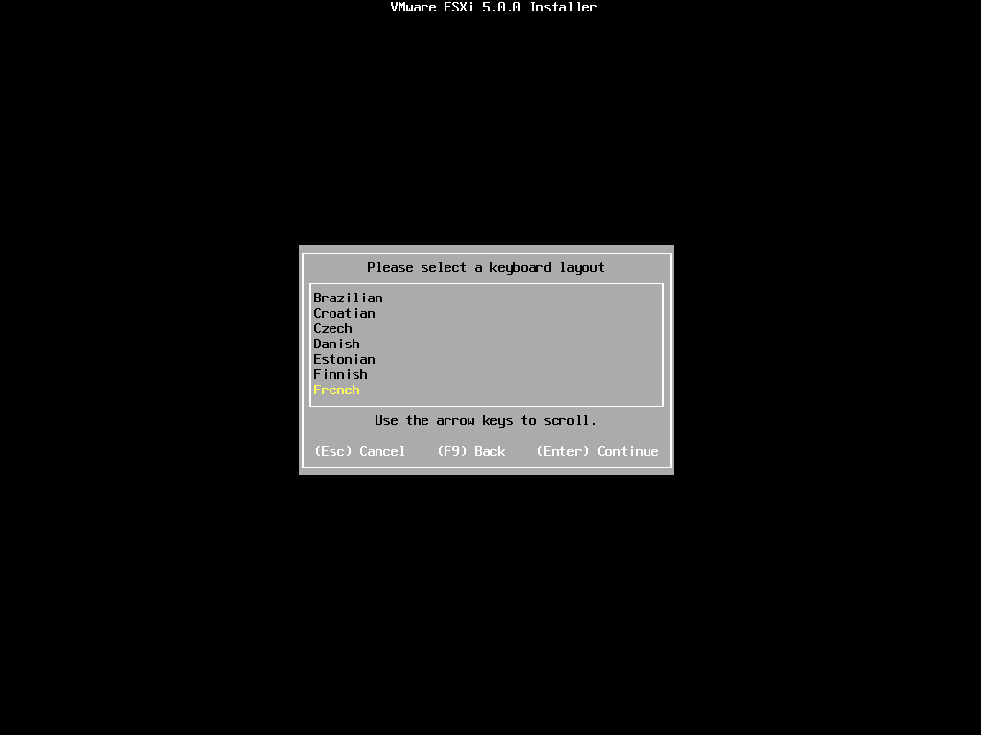

Entrez le mot de passe administrateur et appuyez sur « Entrée ».

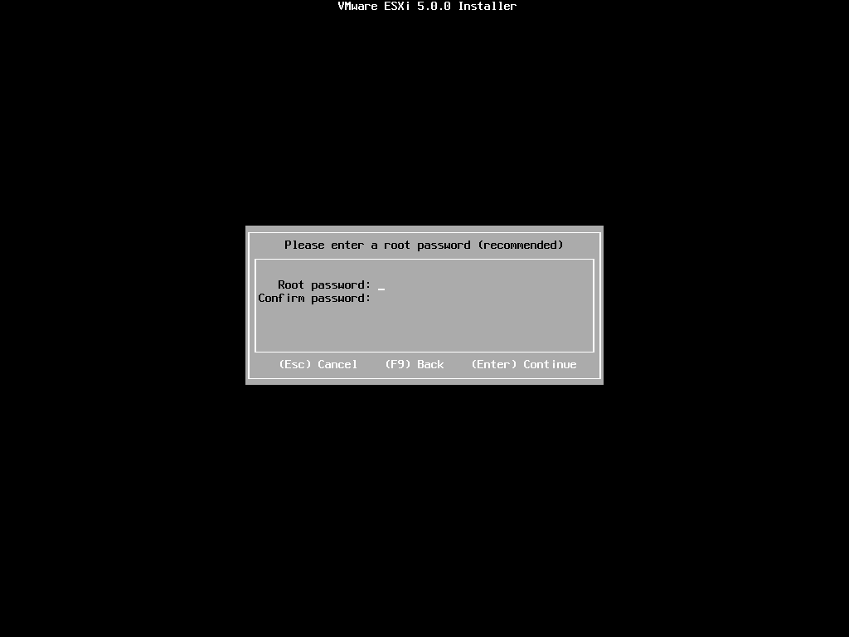

Appuyez sur « F11 » pour lancer l’installation.

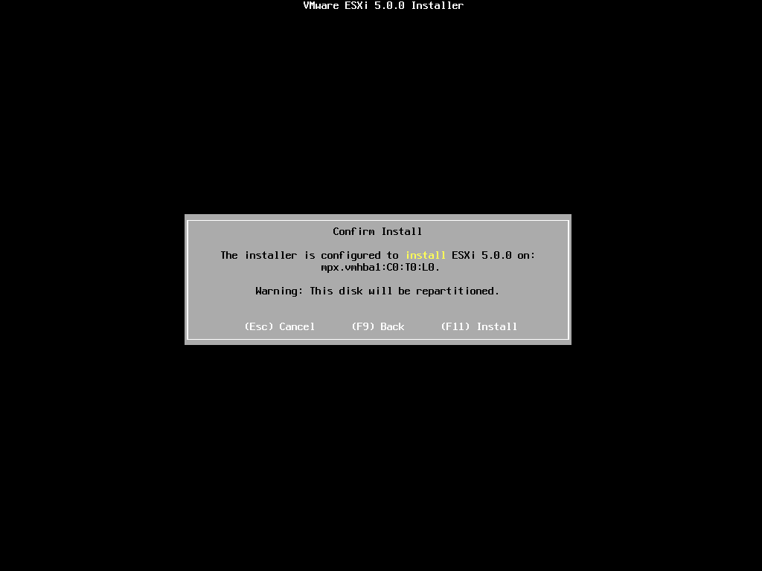

L’installation commence. Patientez quelques minutes.

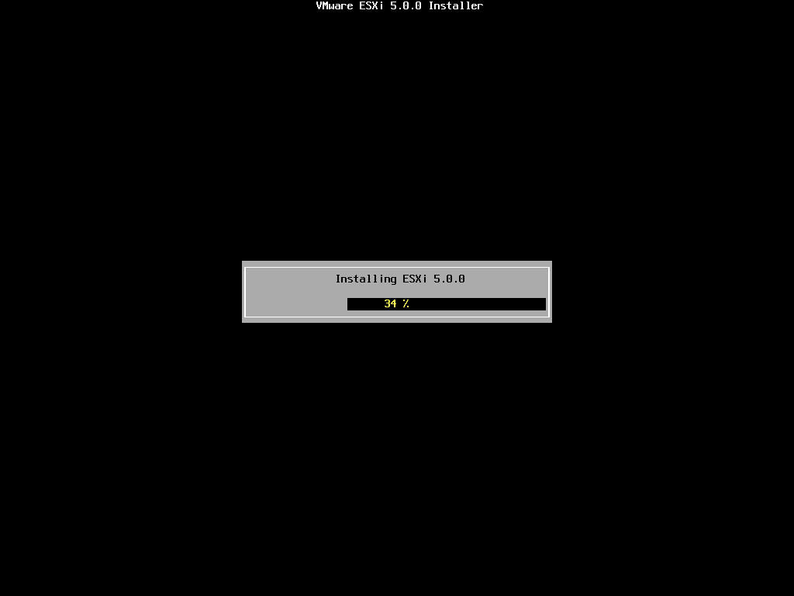

Une fois l’installation terminée, appuyez sur « Entrée » pour redémarrer le serveur.

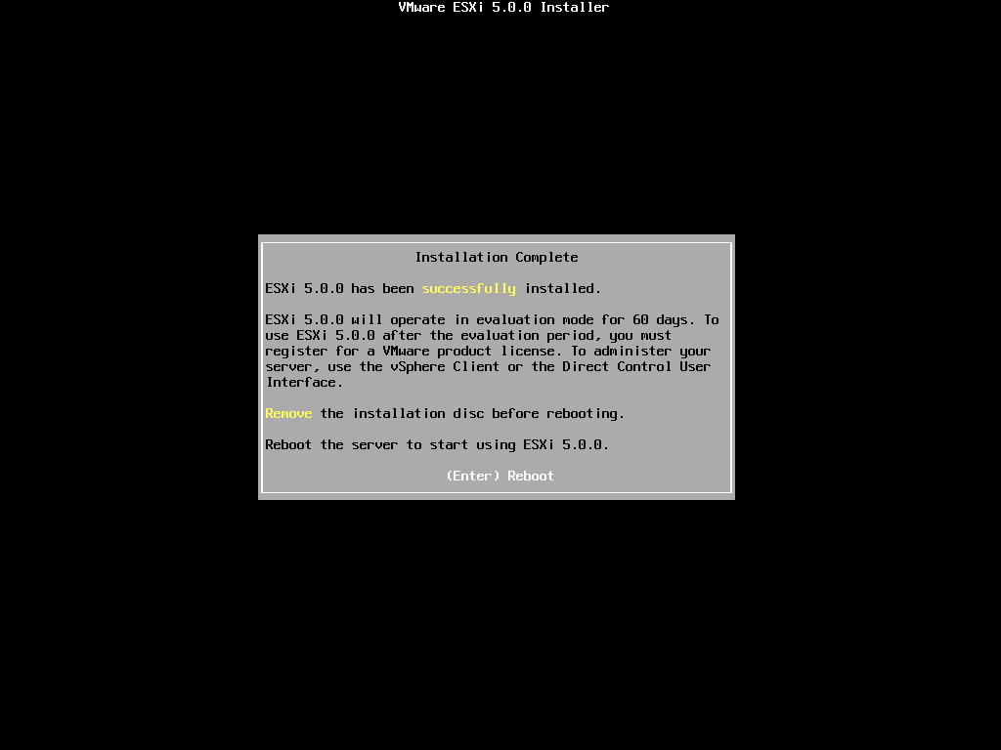

L’installation est terminée.

Initialisation d’un ESXi
Au premier démarrage, le serveur ESXi recherche une adresse IP par DHCP. Nous devons lui configurer une adresse statique, ainsi qu’un nom d’hôte.

Appuyez sur « F2 » pour ouvrir le menu d’administration.

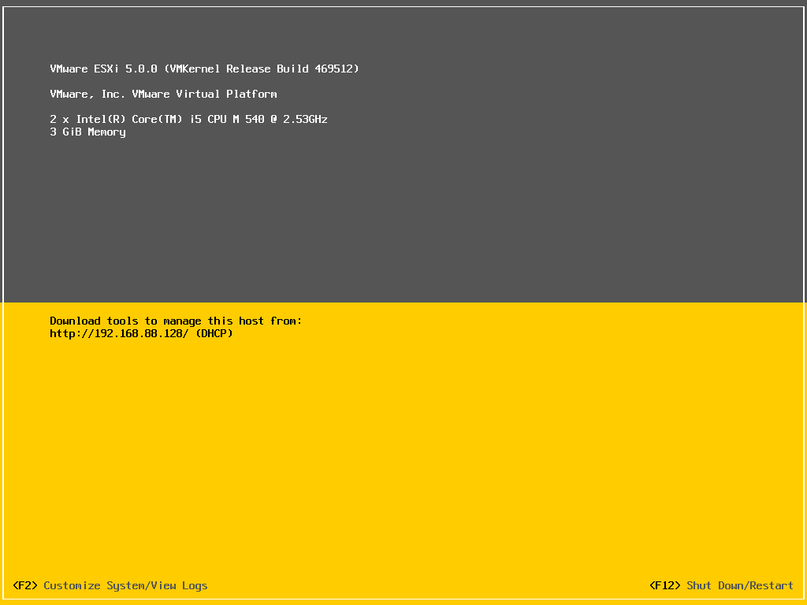

Entrez le mot de passe saisi lors de l’installation.

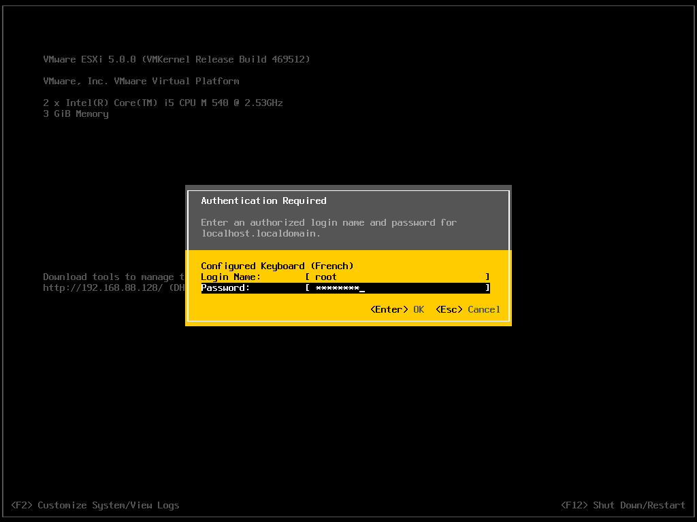

Entrez dans la configuration du réseau de management.

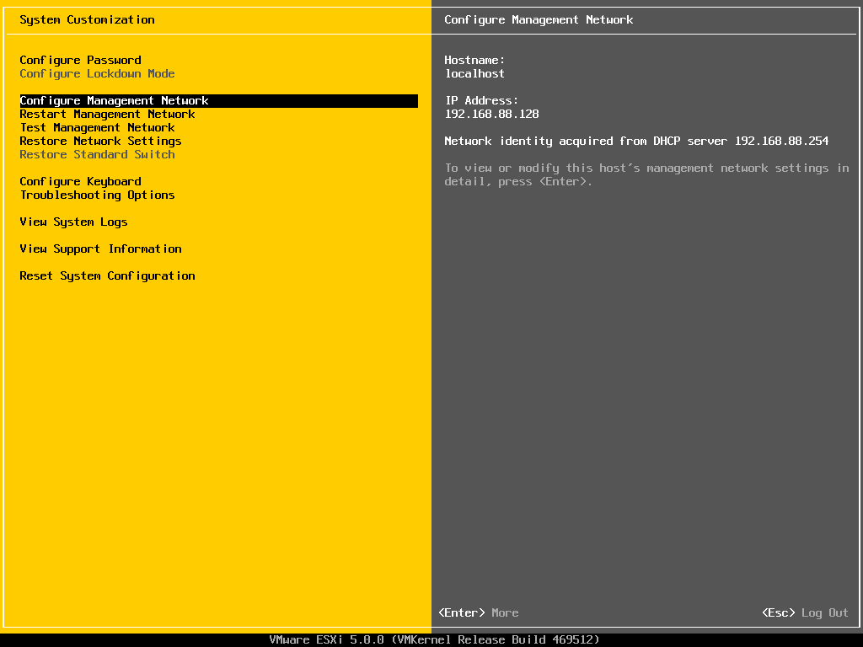

Entrez dans la configuration IP.

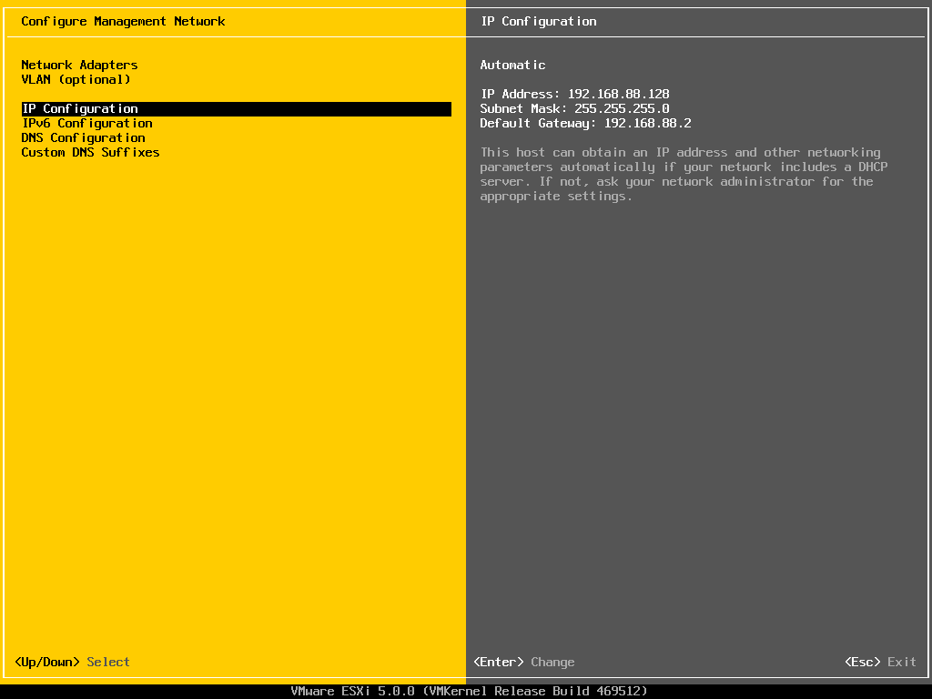

Sélectionnez « Static IP » et entrez la configuration réseau du serveur.

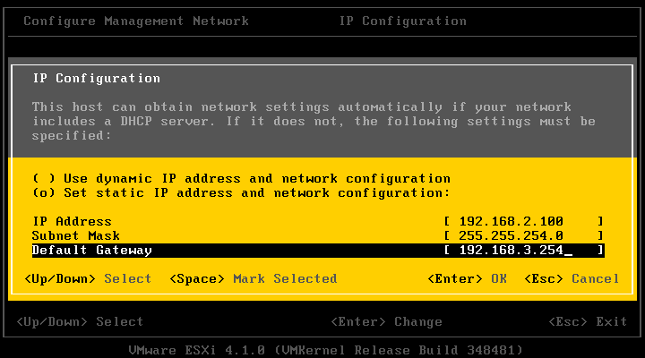

Puis, dans la configuration DNS, entrez les serveurs DNS et le nom FQDN du serveur :

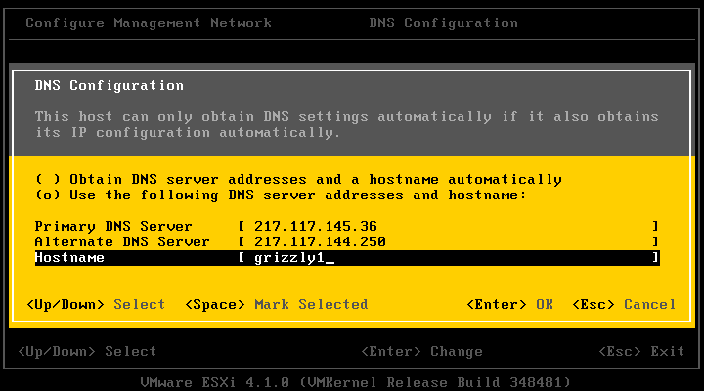

Enfin, dans « Custom DNS Suffixes », assurez-vous que le domaine de votre organisation soit renseigné.

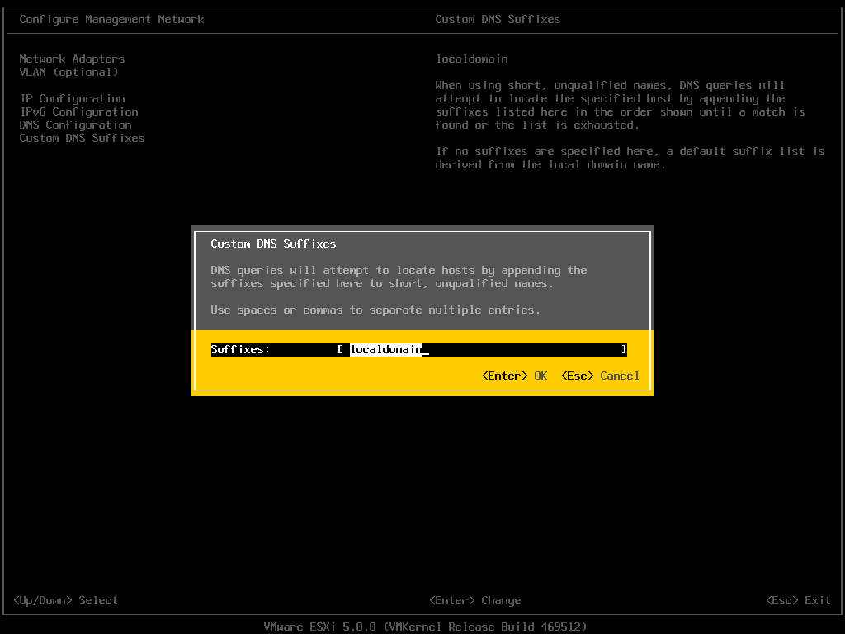

La configuration du serveur ESXi est maintenant terminée. Vous pouvez quitter la console d’administration.

N’oubliez pas d’ajouter l’enregistrement de type « A » à votre DNS pour chacun de vos serveurs ESXi.

Une fois cette configuration réalisée, nous n’aurons plus jamais besoin d’accéder à la console du serveur ESXi. Toute la configuration se fera à travers le client vSphere, soit en connexion directe vers le serveur, soit à travers vCenter.

Configuration du réseau d’un ESXi
Nous avons réalisé la configuration suivante :

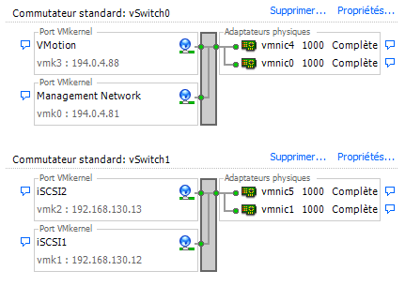
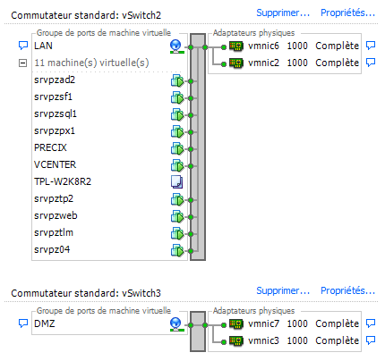

Le vSwitch0 est dédié à l’administration de l’infrastructure VMware et aux migrations de VMs à chaud (vMotion).

Le vSwitch1 est dédié au SAN. C’est par lui que les ESX accèdent aux disques virtuels des VMs, stockés sur la baie SAN.

Le vSwitch2 est dédié aux VMs qui ont besoin d’accéder au LAN.

Le vSwitch2 est dédié aux VMs qui ont besoin d’accéder à la DMZ.

Ajout d’un volume SAN à un hyperviseur
Une fois que le volume a été créé sur la baie de stockage et présenté aux serveurs, il faut faire une ré-analyse et s’assurer que la LUN est bien visible dans la liste.
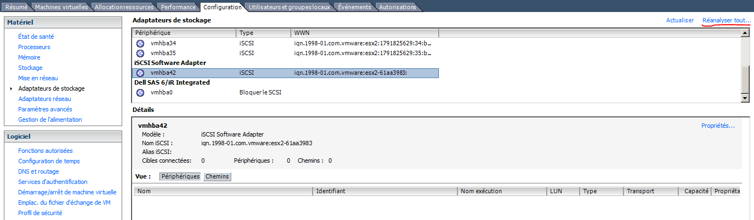
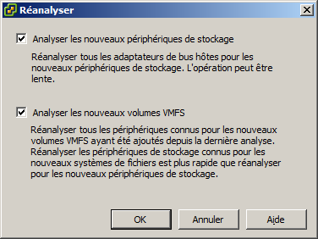
Une fois que le volume est bien visible de l’ESX, il faut activer le multipathing (le mode par défaut n’utilise qu’un seul chemin. Faites un clic-droit sur le volume et sélectionnez « Gérer les chemins ».
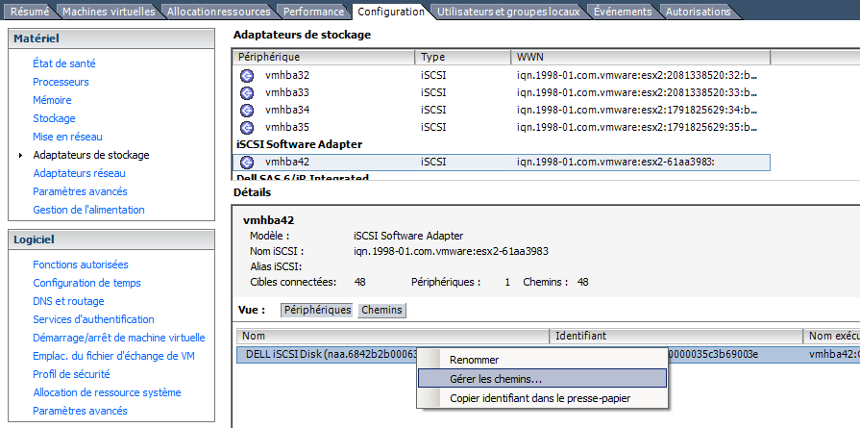

Sélectionnez « Circulaire (VMware) » (Round Robin) et cliquez sur « Modifier » pour enregistrer la configuration. Tous les chemins actifs sont alors suivis de « (E/S) ».
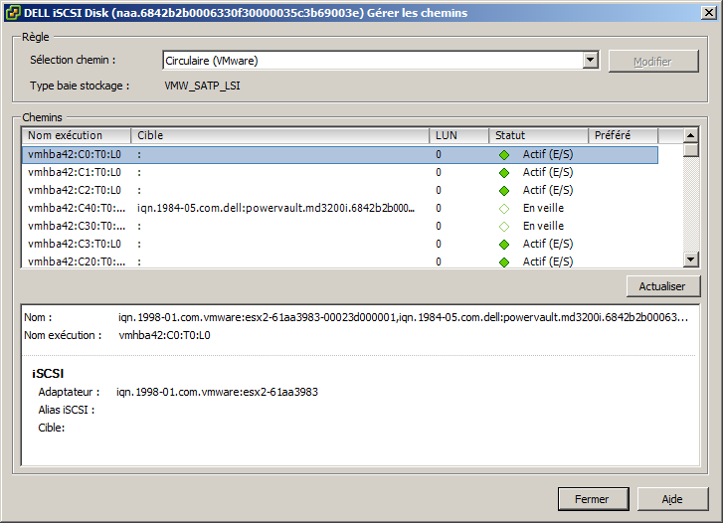
Cette manipulation est à faire sur tous les ESX, pour tous les volumes.

Pour formater la LUN, il faut se placer dans la vue « Stockage » et cliquer sur « Ajouter stockage… »
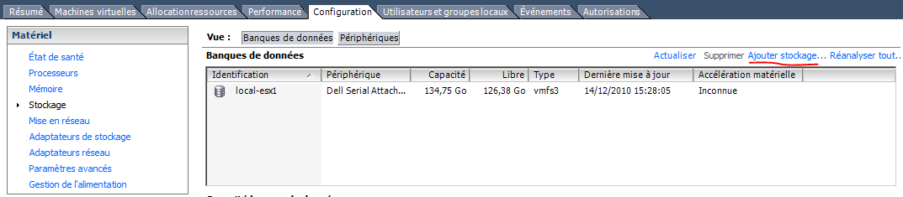

Sélectionnez « Disque/LUN ». Le mode « Système de fichiers réseau » ne sert que pour les partages NFS.
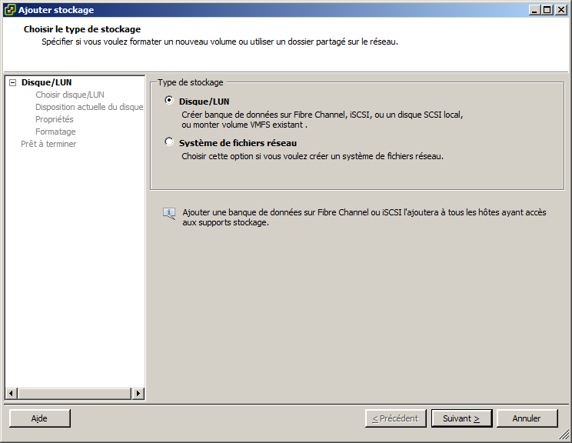
Cliquez sur « Suivant ».
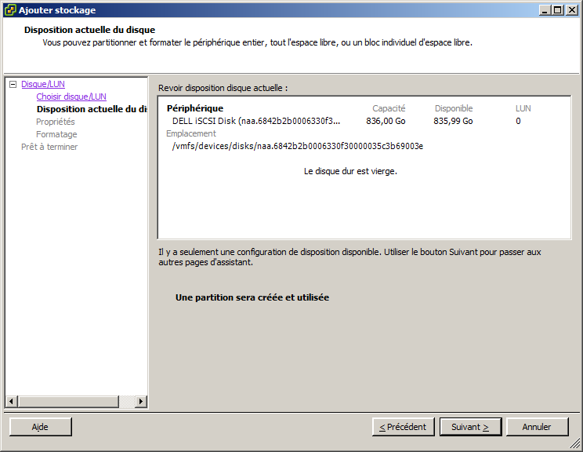

Donnez un nom à la banque de données. Nous recommandons d’utiliser le même nom que sur la baie de stockage.
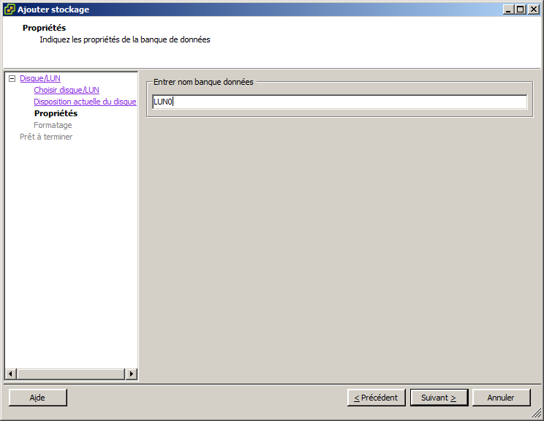
Cette fenêtre résume les choix effectués. Cliquez sur « Terminer » pour lancer le formatage de la LUN.

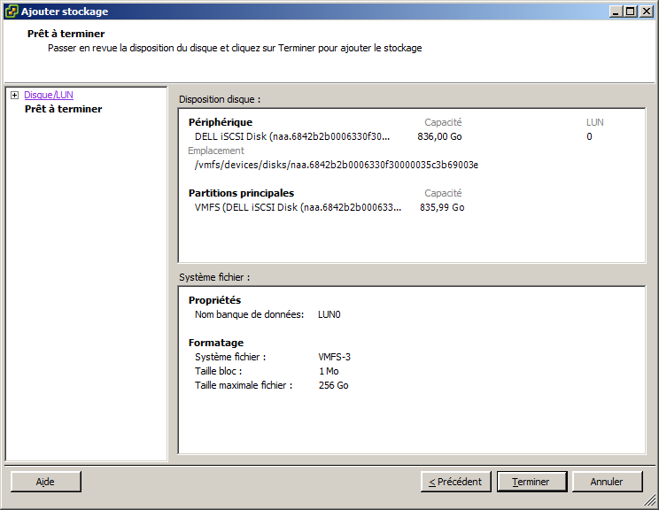
A partir de VMFS5 (vSphere 5.0), La taille maximale d’un volume est de 60To.

Le client vSphere
Pour pouvoir se connecter à l’infrastructure virtuelle, il faut disposer du client vSphere.
Le client vSphere a été installé sur le serveur vCenter (accessible en TSE), mais il est plus pratique de l’installer sur les postes informatiques des administrateurs.

Prérequis
Vous pouvez installer le client vSphere sur toute machine ayant accès (réseau) à votre infrastructure virtuelle.

Configuration matérielle minimum :
- 1 CPU 500Mhz
- 1 Go de RAM
- 1,5 Go d’espace libre (plus 400Mo sur la partition contenant %temp%)

Systèmes d’exploitation supportés :
- Windows XP Pro
- Windows Vista Business, Enterprise
- Windows 7
- Windows 2003
- Windows 2008
- Windows 2008r2

Téléchargement
http://vsphereclient.vmware.com/vsphereclient/4/5/5/9/6/4/VMware-viclient-all-5.0.0-455964.exe

Installation
Cliquez sur « OK » pour que l’installation se fasse en Français.

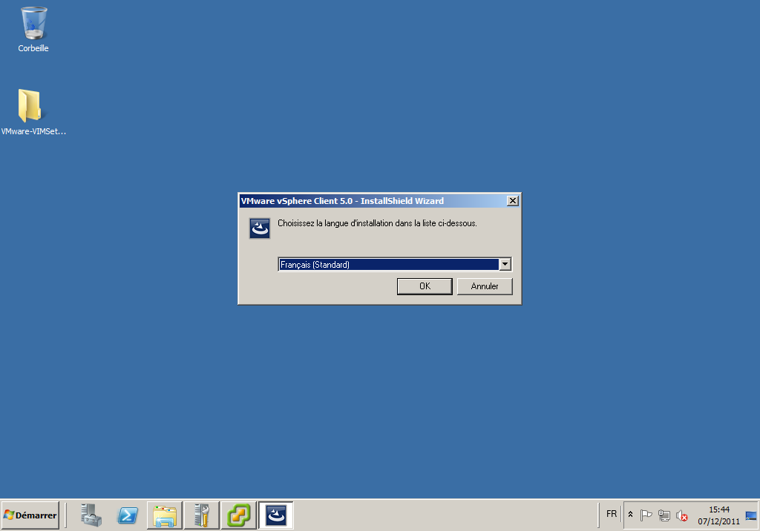

Cliquez sur « Suivant » pour lancer l’installation.

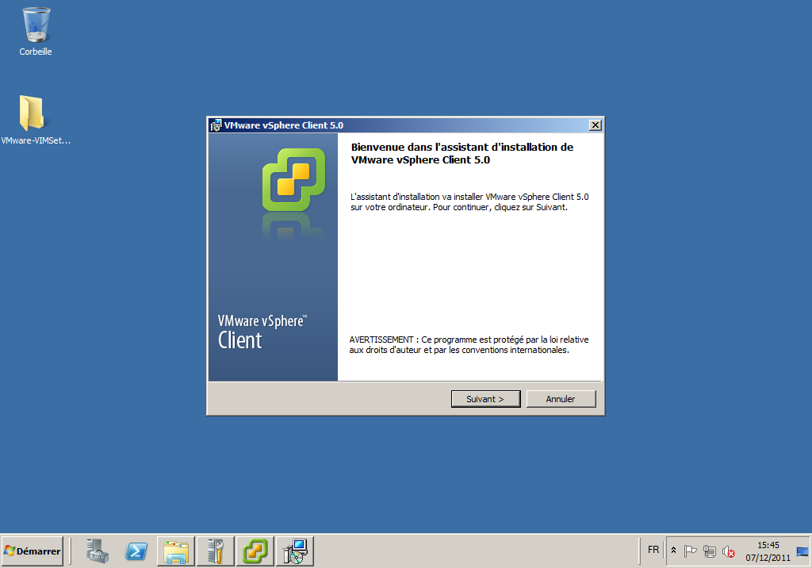

Cliquez sur « Suivant ».

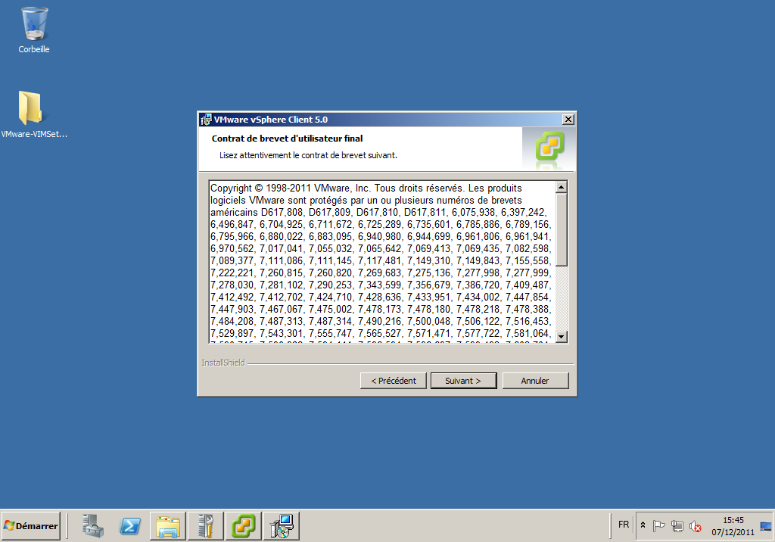

Acceptez la licence et cliquez sur « Suivant ».

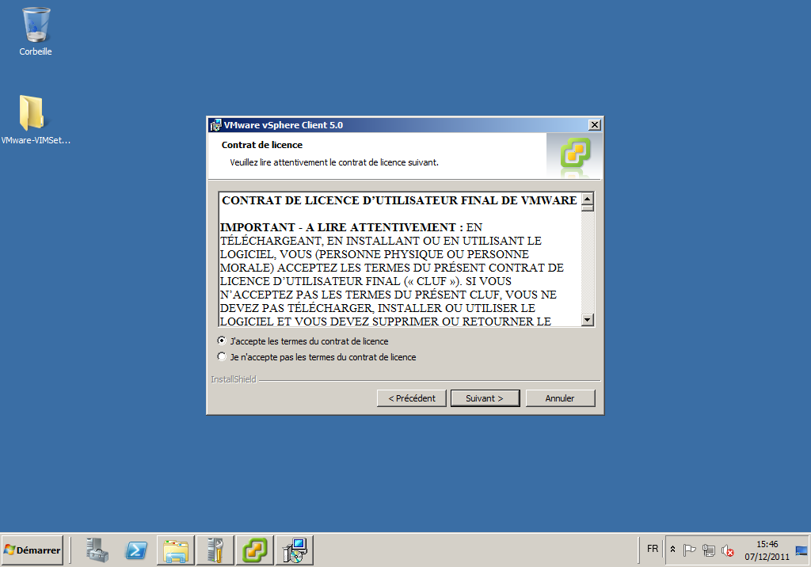

Entrez les informations d’identification de l’installation.

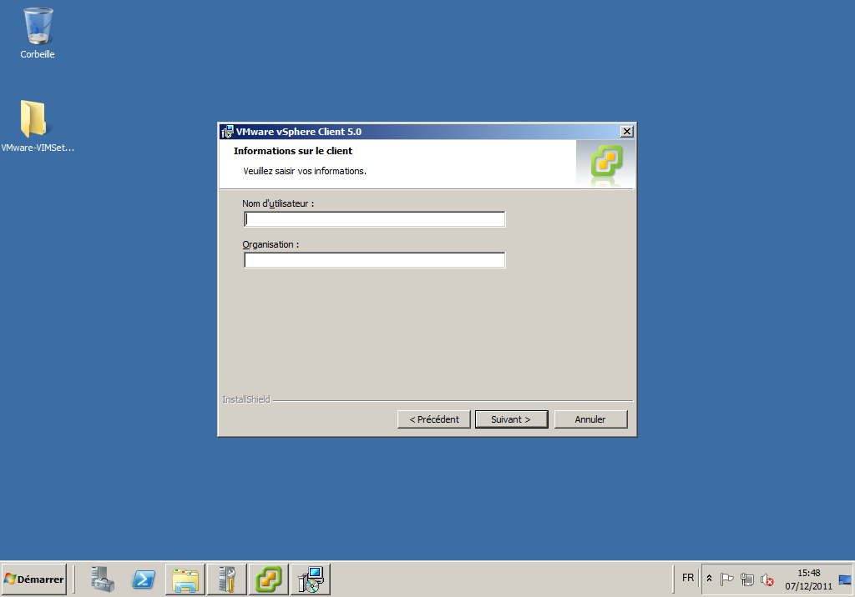

Acceptez le chemin d’installation et cliquez sur « Suivant ».

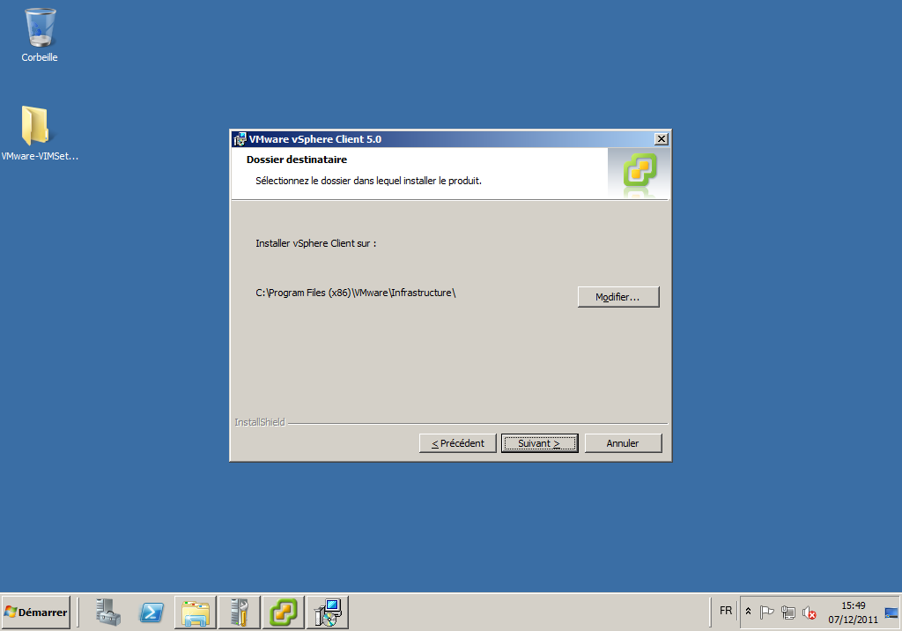

Cliquez sur « Installer » pour lancer l’installation.

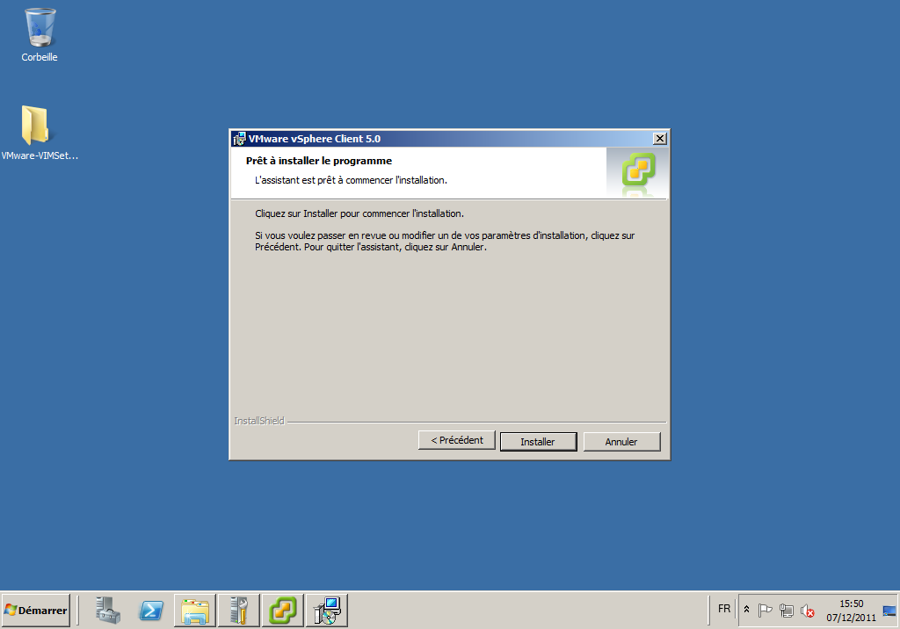

A la fin de l’installation, cliquez sur « Terminer ».

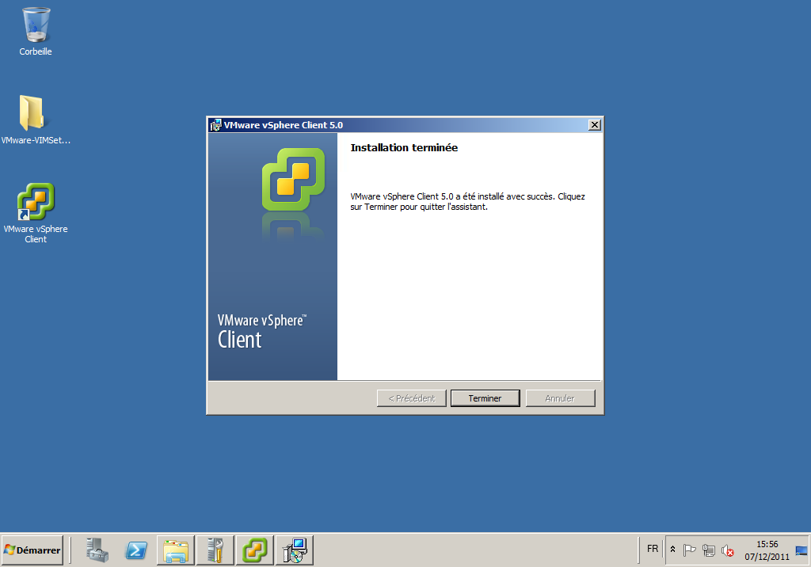

Depuis la version 4.1, le client vSphere est disponible en français. Si vous préférez avoir le client en Anglais, éditez le raccourci et ajoutez « --locale en_US » à la fin du chemin.

Le centre de gestion : vCenter

Installation
Le serveur vCenter permet de centraliser la gestion de la plateforme de virtualisation. Il est indispensable pour toutes les fonctionnalités de type cluster : migration de machines virtuelles d’un hyperviseur à un autre, haute disponibilité, répartition de charge, switchs distribués, etc.
Selon votre licence, vous aurez accès à tout ou partie de ces fonctionnalités.

Le serveur vCenter a besoin d’une base de données pour stocker toutes ses informations.

Il peut installer par défaut une base de données Microsoft SQL express, suffisante pour des petites structures mais qui ne peut accueillir plus de 5 serveurs ESX ou 50 machines virtuelles. Au-delà, l’installation d’une base de données supportée (MSSQL, Oracle, DB2) est obligatoire pour bénéficier du support.

Le serveur vCenter peut être une machine virtuelle ou un serveur physique. Le choix d’une machine virtuelle permet de faire bénéficier vCenter de la haute disponibilité.

Pour commencer l’installation de vCenter, insérer le CD-ROM dans le serveur, ou montez l’image ISO sur la machine virtuelle. Le menu d’installation s’ouvre automatiquement, sélectionnez « vCenter server » et cliquez sur « Installer ».

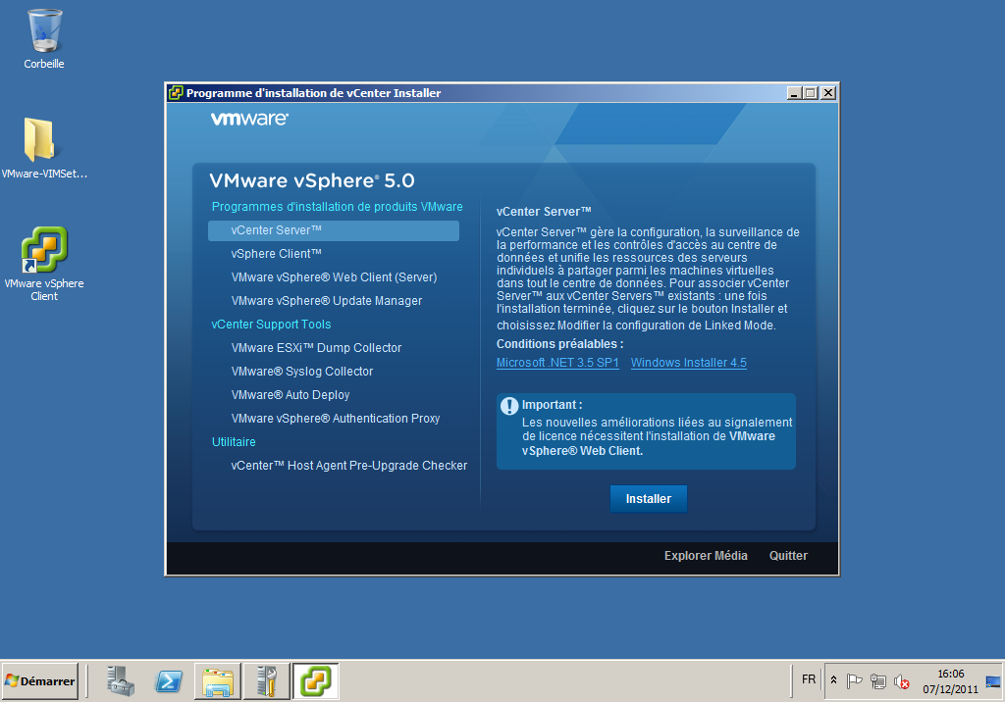

Sélectionner la langue d’installation, puis cliquer sur « OK ».

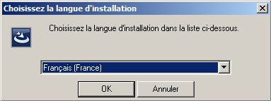

Cliquez sur « Suivant ».

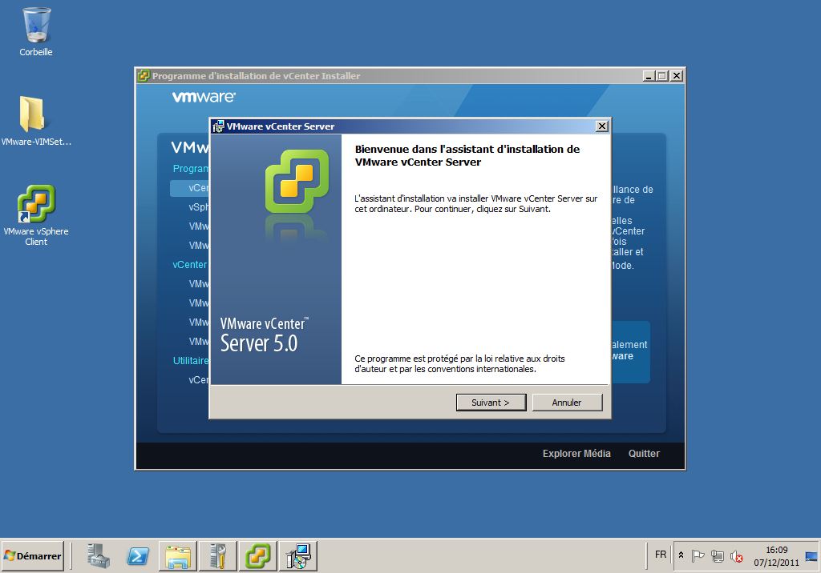

Cliquez sur « Suivant ».

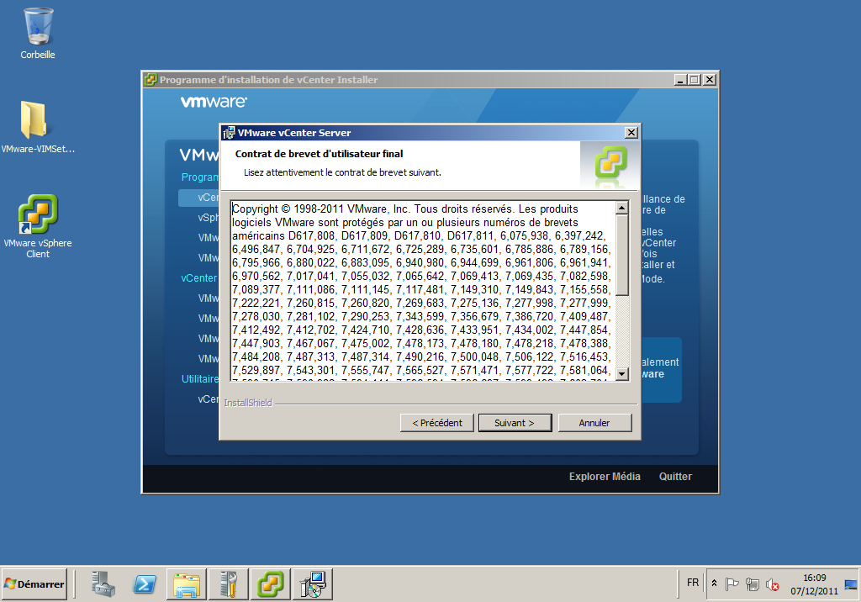

Acceptez la licence et cliquez sur « Suivant ».

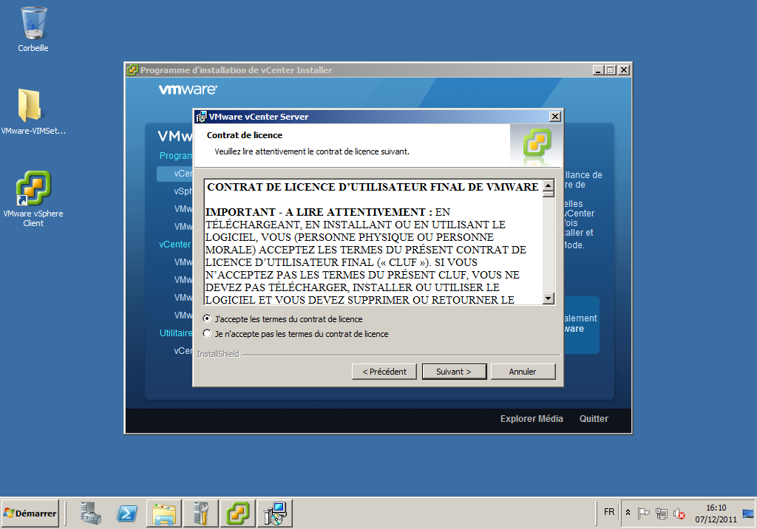

Entrez les informations d’identification de l’installation, laissez le champ « Clé de licence » vide et cliquez sur « suivant ».

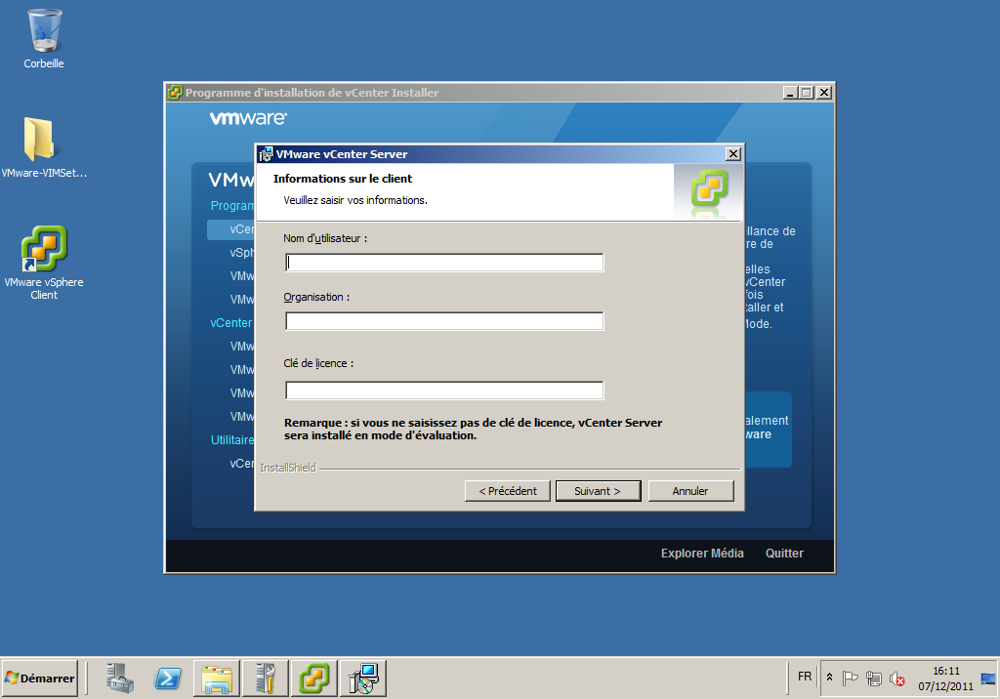

Cliquez sur « Suivant » pour utiliser une base MS SQL Express, ou entrez un chemin ODBC si vous utilisez une autre base de donnée.

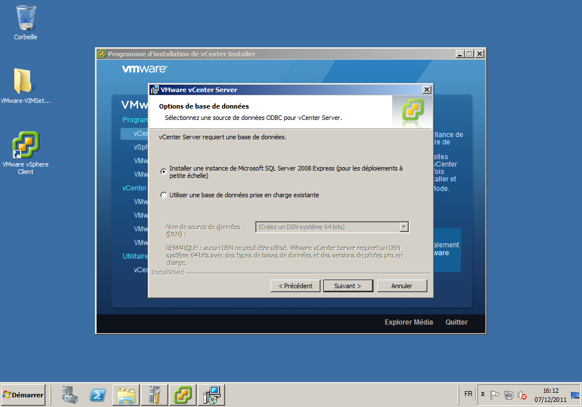

Cliquez sur « Suivant ».

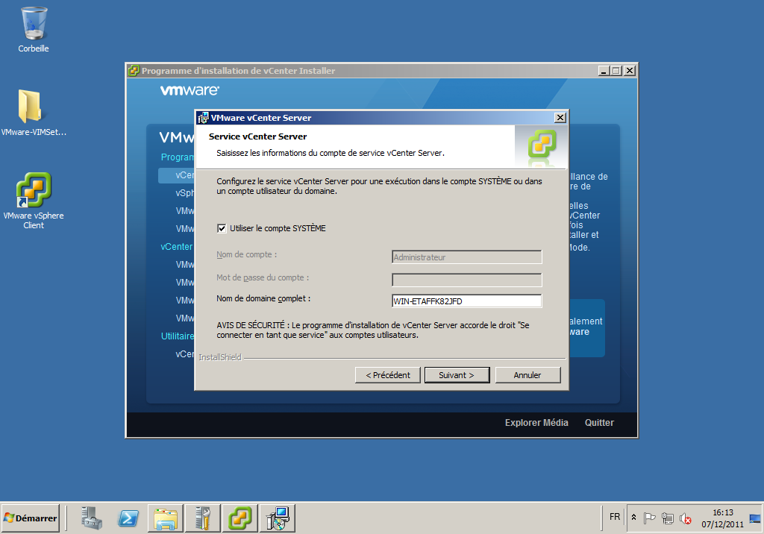

Cliquez sur « Suivant ».

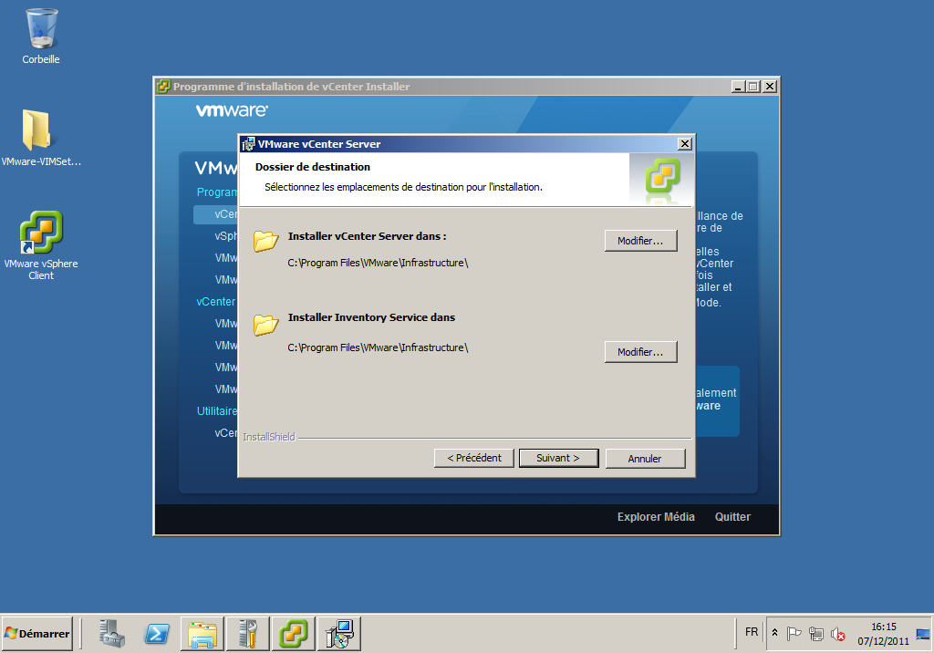

Cliquez sur « Suivant ».

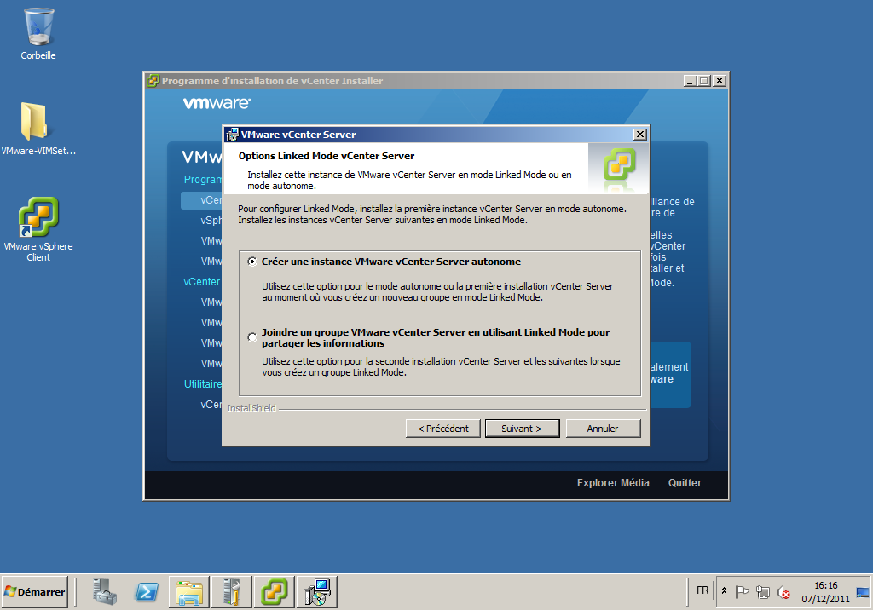

Cliquez sur « Suivant ».

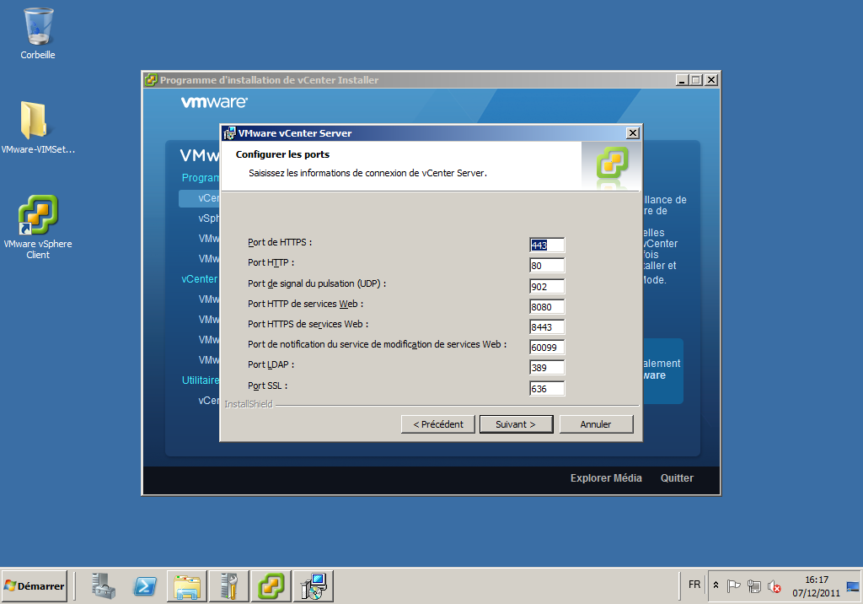

Cliquez sur « Suivant ».

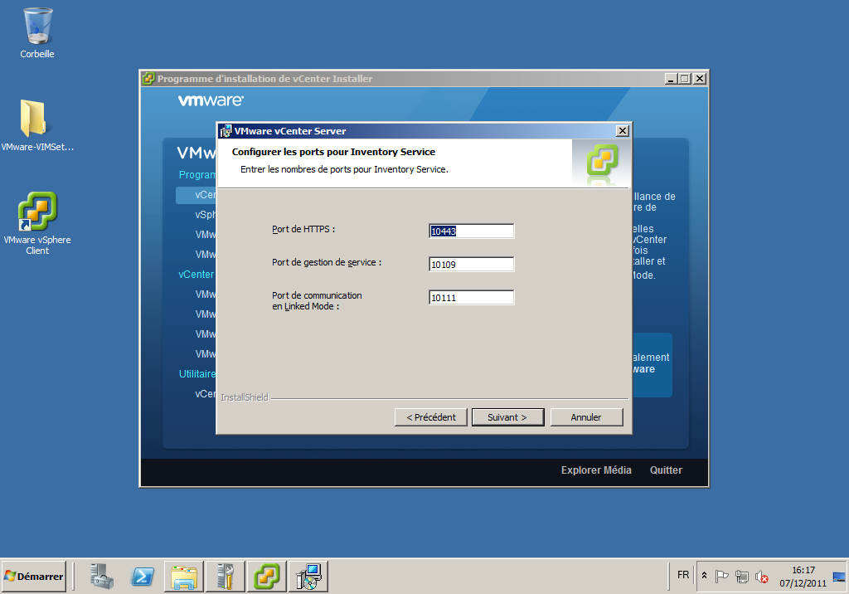

Cliquez sur « Suivant ».

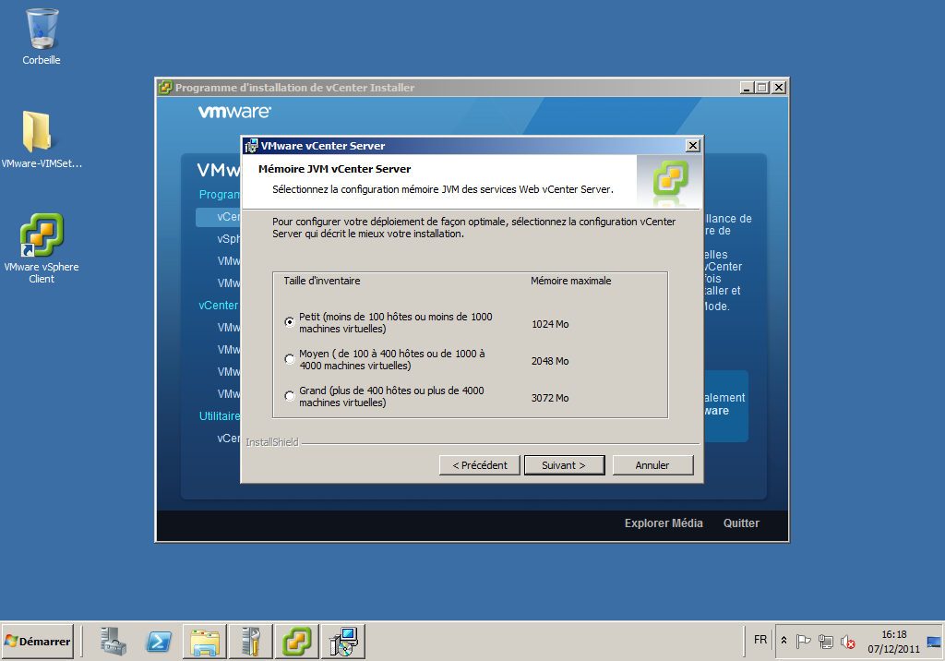

Cliquez sur « Installer » pour effectuer l’installation.

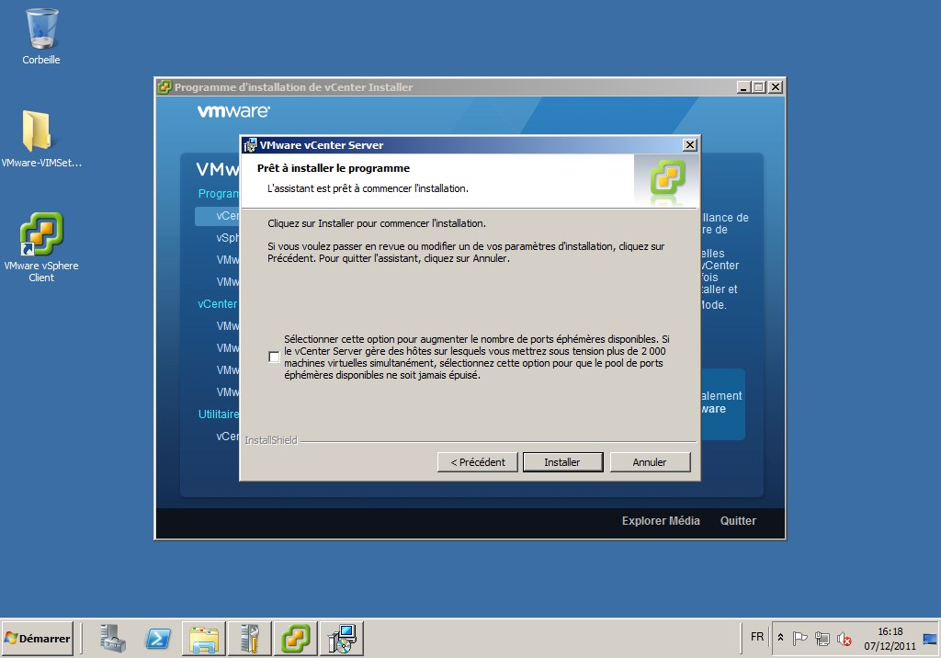

Une fois l’installation terminée, le service vCenter est démarré automatiquement. Vous pouvez vous y connecter à l’aide du client vSphere.

Création du Centre de Données
Un Centre de données sert à regrouper des hyperviseurs ou des clusters qui sont proches en terme de réseau.

On ne peut faire des migrations vMotion qu’à l’intérieur d’un même datacenter.

Sélectionnez le serveur vCenter, cliquez sur le bouton « Nouveau Centre de données » de la barre d’outils et donnez-lui un nom indiquant sa localisation.

Création du cluster
Un Cluster est un groupe d’hyperviseurs qui travaillent de concert. Ils accèdent aux mêmes ressources et font fonctionner les mêmes machines virtuelles.

Sélectionnez le centre de données créé précédemment, cliquez sur « Nouveau Cluster ».

Entrez un nom pour le cluster. Laissez toutes les fonctions désactivées, nous les configurerons ultérieurement. Cliquez sur « Suivant »

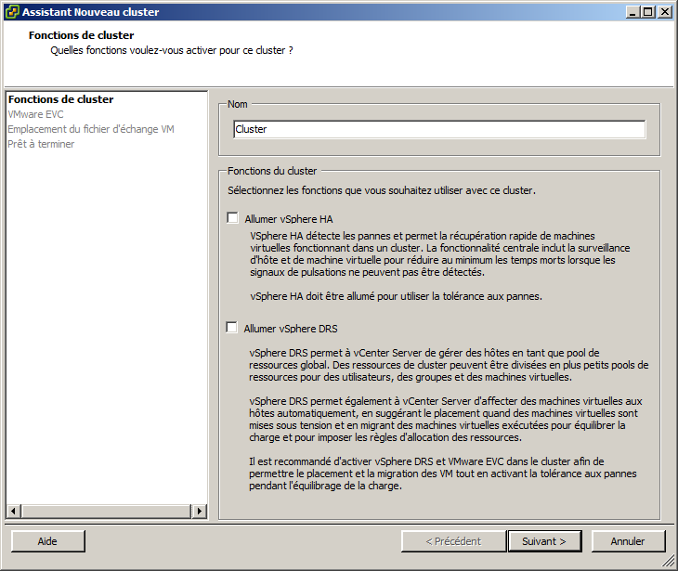

La fonction EVC permet de faire cohabiter des hyperviseurs équipés de CPUs de générations différentes (même constructeur) dans le même cluster.

Cliquez sur « Suivant ».
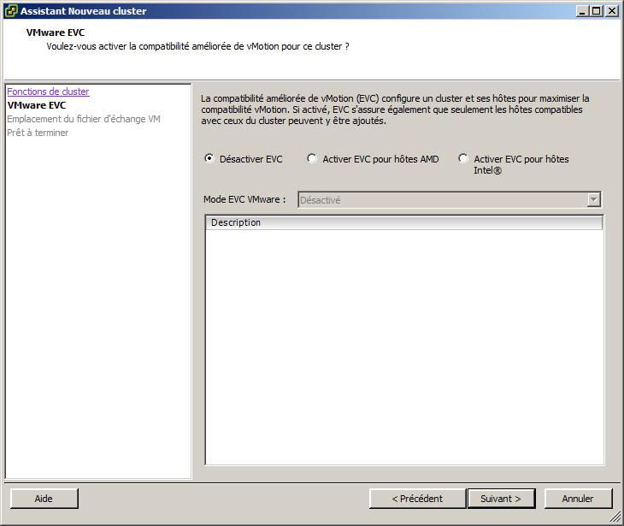

Cliquez sur « Suivant ».
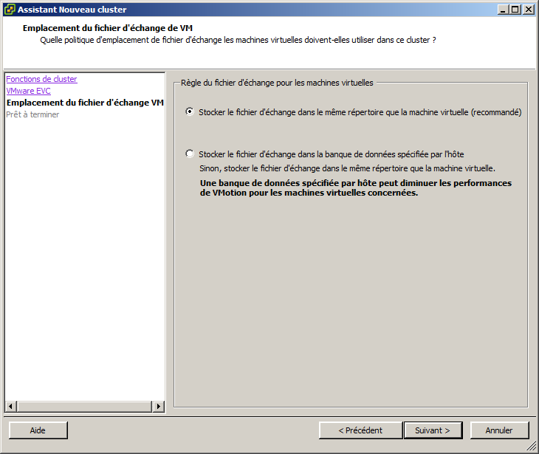
Terminez la création du cluster.

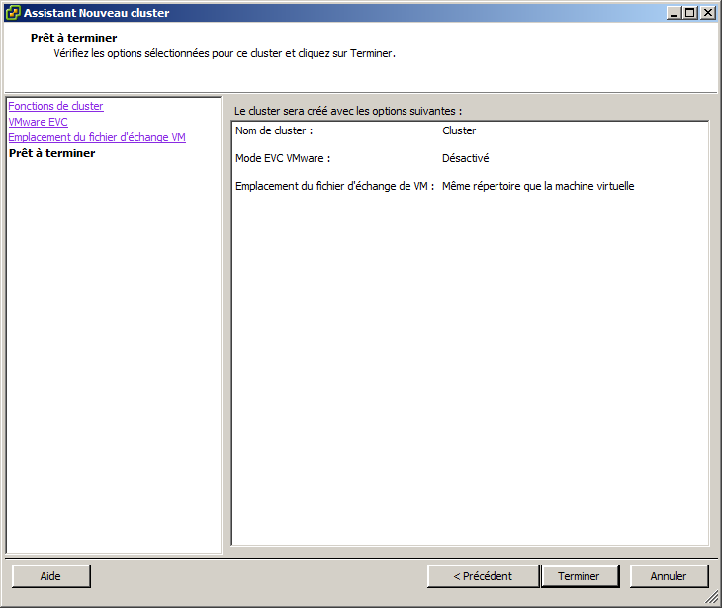

Intégration des hyperviseurs
Sélectionnez le Cluster nouvellement créé et cliquez sur le bouton « Nouvel Hôte » dans la barre d’outils.

Entrez le nom FQDN de l’hyperviseur, ainsi que les informations d’identification saisies pendant l’installation.

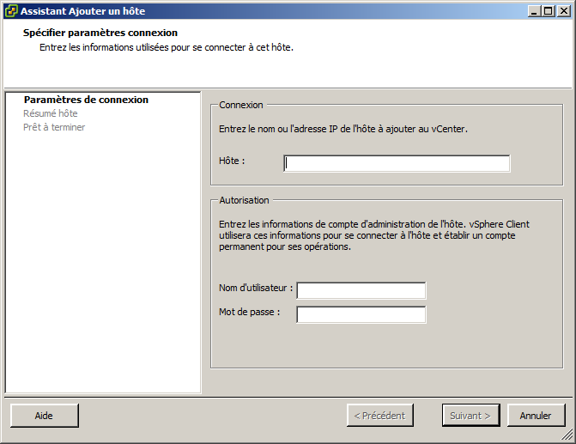

Acceptez le certificat de l’hyperviseur en cliquant sur « Oui ».

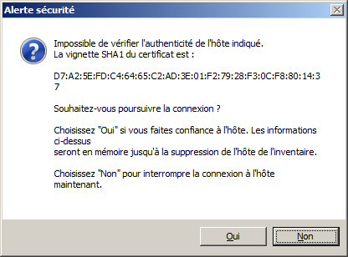

Cliquez sur « Suivant ».

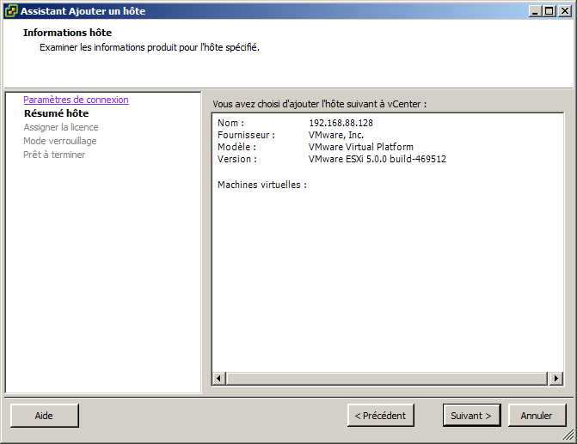

Cliquez sur « Suivant ».

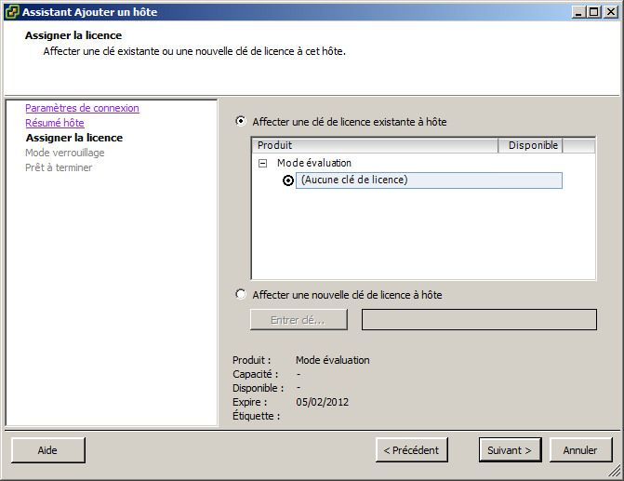

Le mode verrouillage permet d’empêcher les connexions directes à l’hyperviseur. Cliquez sur « Suivant ».

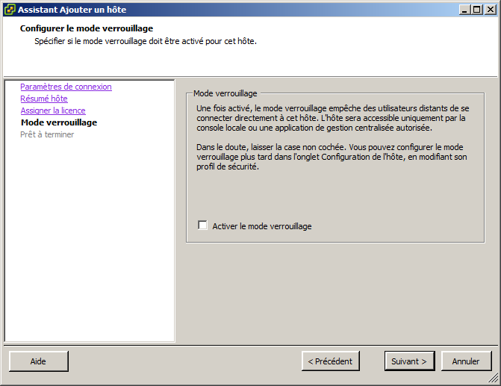

Cliquez sur « Suivant » pour installer l’agent sur l’hyperviseur et le contrôler à partir de vCenter.

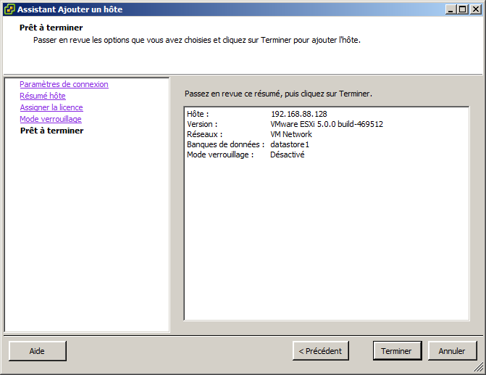

Répétez cette opération pour tous les hyperviseurs de l’infrastructure.

Installation des licences
La gestion des licences se fait par cet outil :
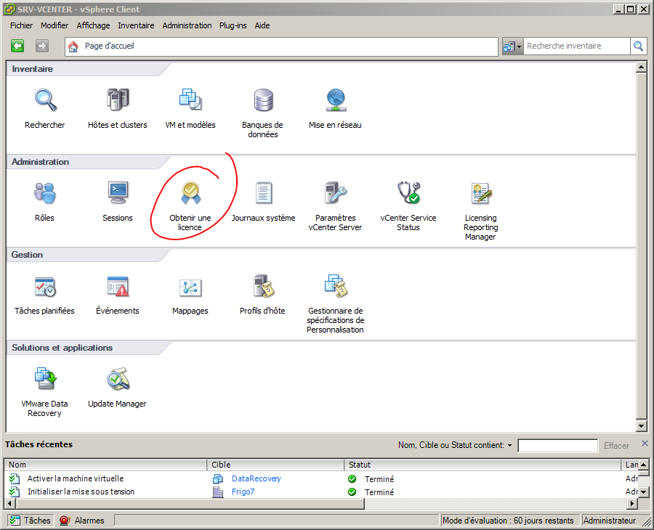

Pour l’instant, l’infrastructure utilise la licence d’évaluation (60 jours). On clique sur « Gérer licences vSphere ».
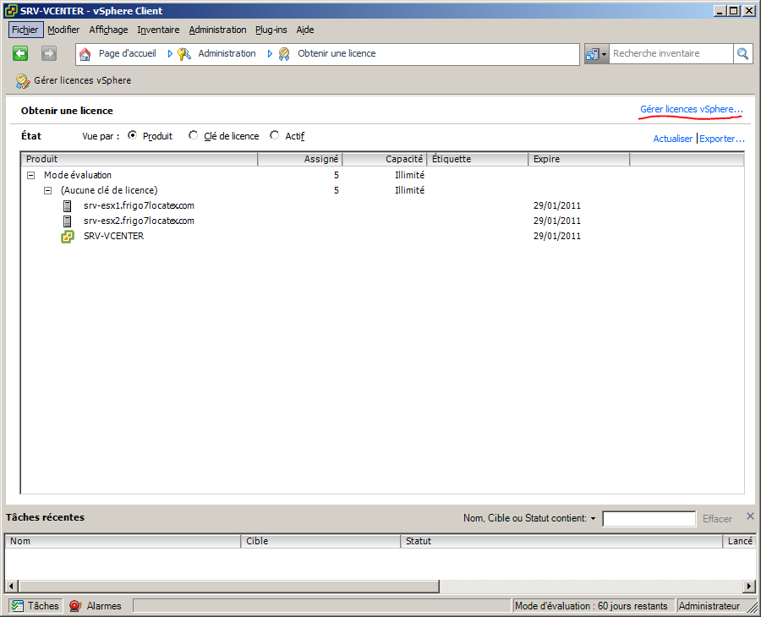

On entre nos clés de licences et on clique sur « Ajouter clés ».
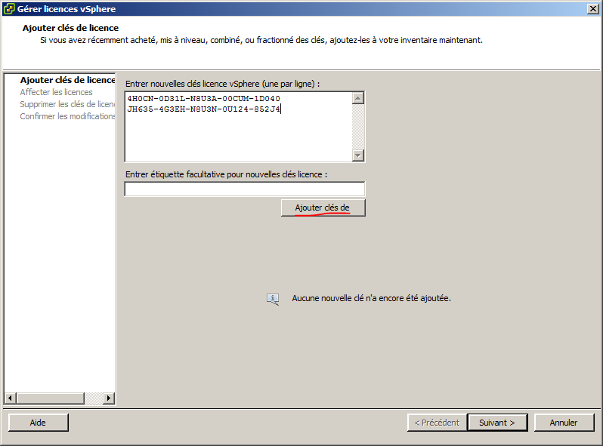

Nos licences apparaissent. Cliquer sur « suivant » pour les attribuer aux éléments de notre infrastructure.
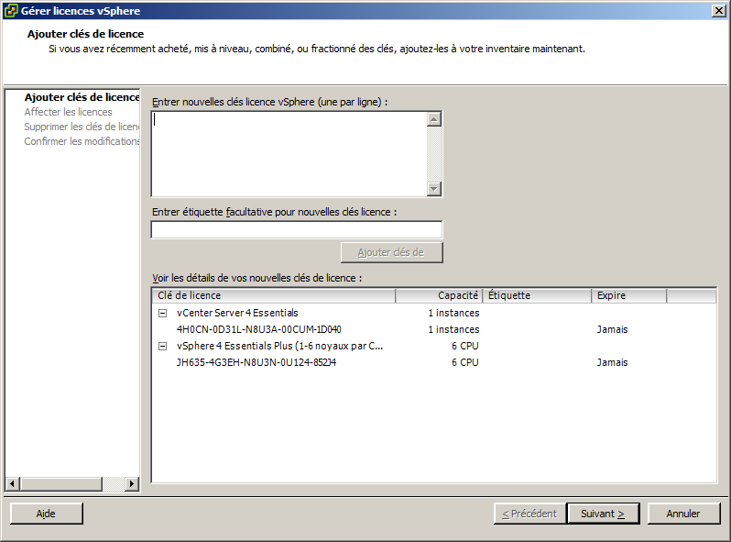

Dans les onglets « ESX » et « vCenter Server », on applique la licence nouvellement ajoutée.
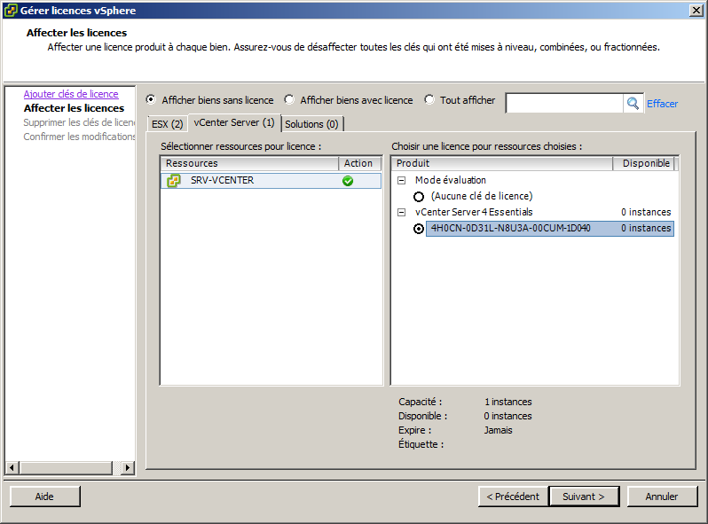

Cette page affiche les licences non attribuées et propose de les supprimer. Nous n’en avons pas. Cliquez sur « Suivant ».
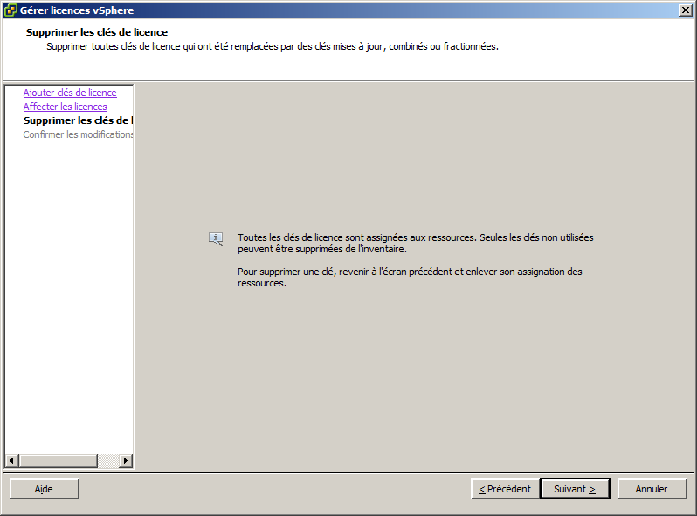

Un résumé nous confirme l’ajout de nos licences à tous les éléments de notre infrastructure. On clique sur « terminer » pour appliquer les modifications.
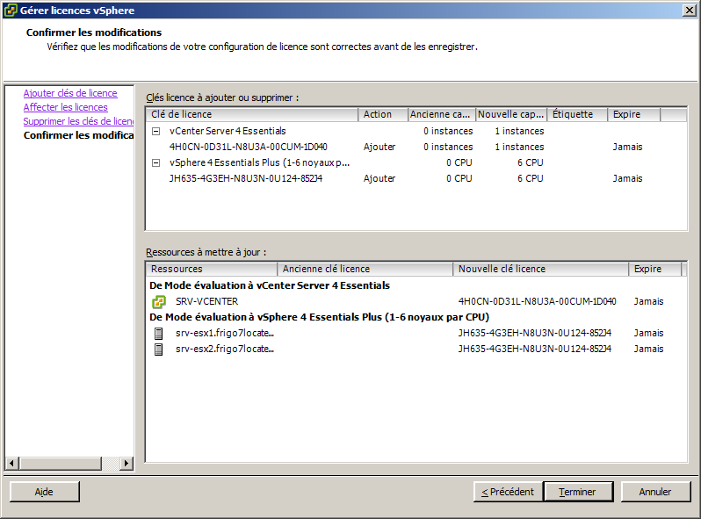

L’interface montre maintenant les licences appliquées à notre infrastructure.
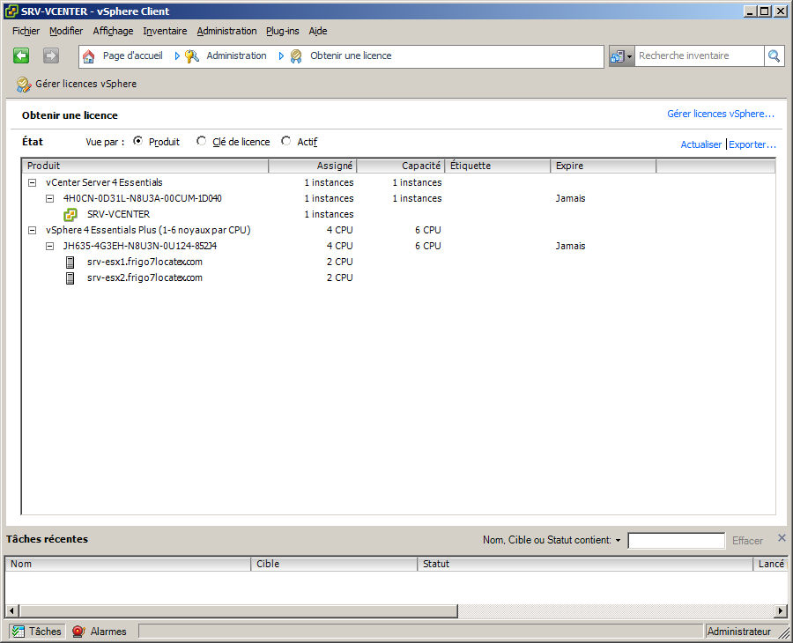

Le cluster HA (High Availability)
Pour configurer une nouvelle fonctionnalité sur le cluster, faites un clic-droit et sélectionnez « Modifier les paramètres ». Cochez la case « Allumer vSphere HA » et cliquez sur « Suivant ».
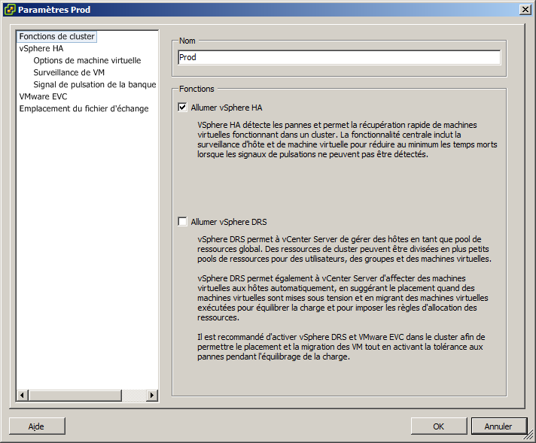

Acceptez les valeurs par défaut et cliquez sur « Suivant ». Le contrôle d’admission sert à empêcher le démarrage de machines virtuelles si les ressources sont insuffisantes pour les redémarrer en cas de panne d’un ESX.
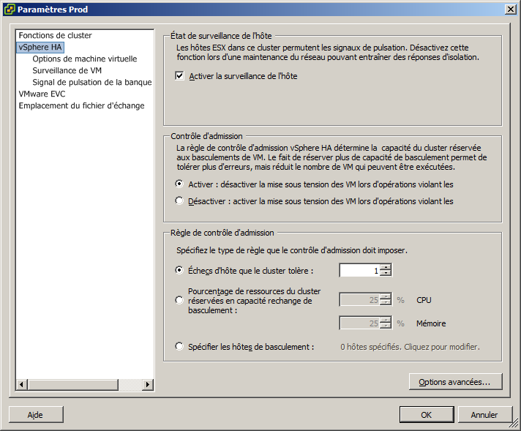

Cet écran sert à définir des priorités de redémarrage des VMs en cas de panne. Les VMs en priorité haute seront démarrées les premières, puis les priorités normales, etc… La « réponse localisation hôte » indique aux ESX ce qu’ils doivent faire s’ils sont isolés du réseau. Le réseau LAN n’étant pas redondé, nous laissons les VMs sous tension.
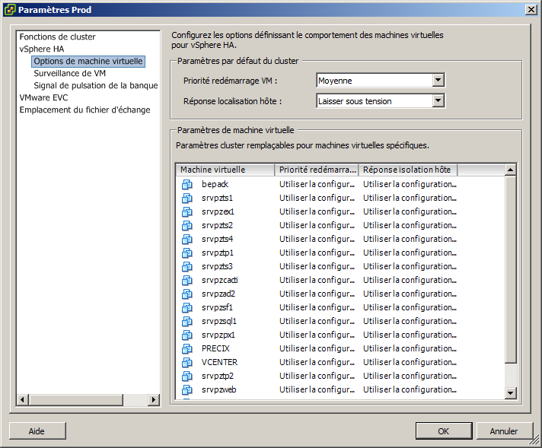

La surveillance de VM permet de vérifier que les VMware Tools s’exécutent à l’intérieur des VMs. S’ils ne répondent pas, la VM est redémarrée automatiquement.
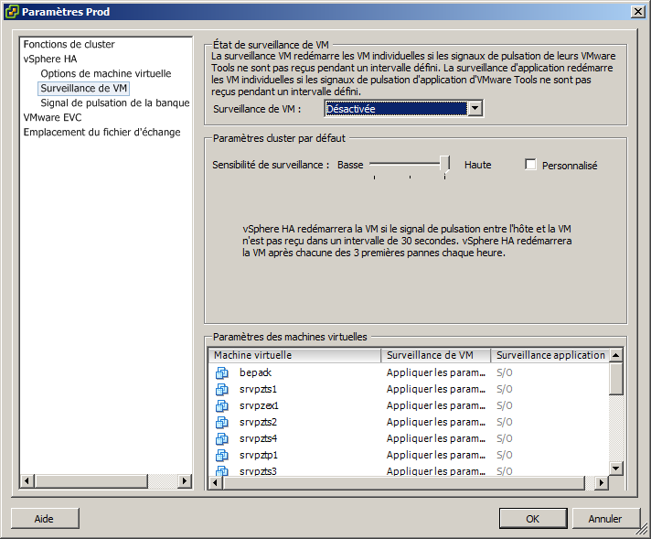
HA utilise des banques de données pour différencier une panne hardware d’une perte d’accès réseau.

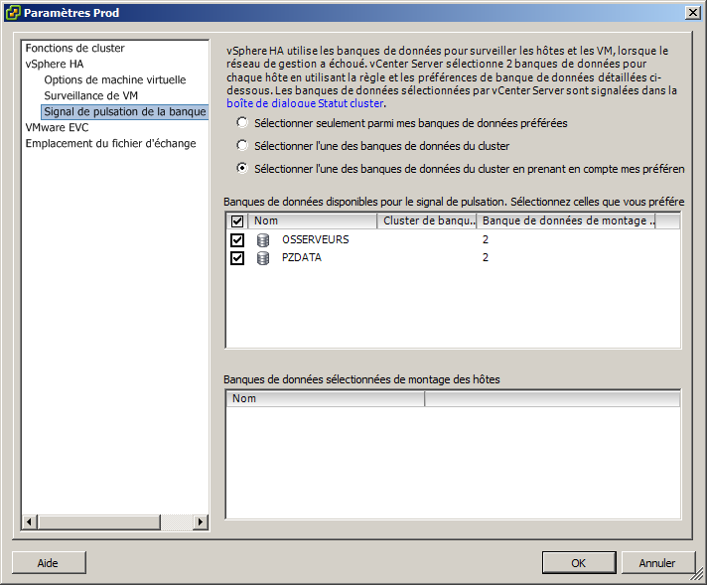

Alertes et Supervision

SNMP
Le vCenter server ne gère pas :
- le SNMP v3
- les communautés Read-Write

Pour configurer le SNMP, nous allons dans Home Administration vCenter Server Settings [SNMP], puis nous rentrons les informations [Communauté]/[IP]/[Port]
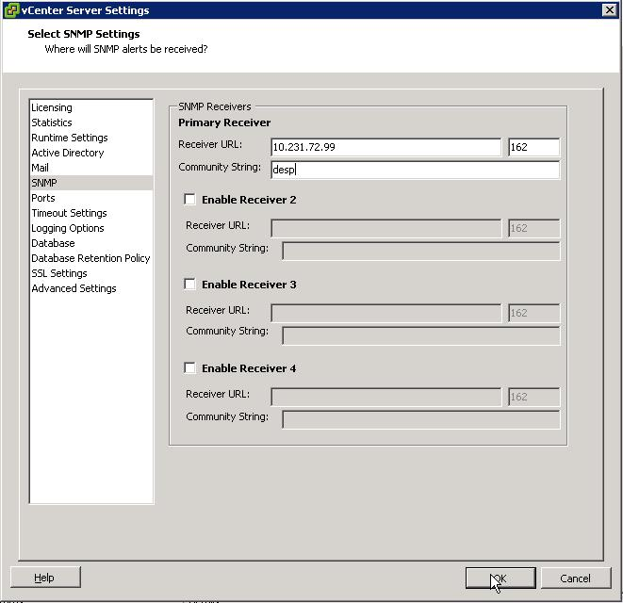

On peut aussi également superviser la machine Windows en installant le service SNMP.

Mails
Nous pouvons configurer des remontées d’alerte par mail.

Pour configurer les mails, nous allons dans Home Administration vCenter Server Settings [Mail], puis nous rentrons les informations [SMTP server]/[Sender Account]
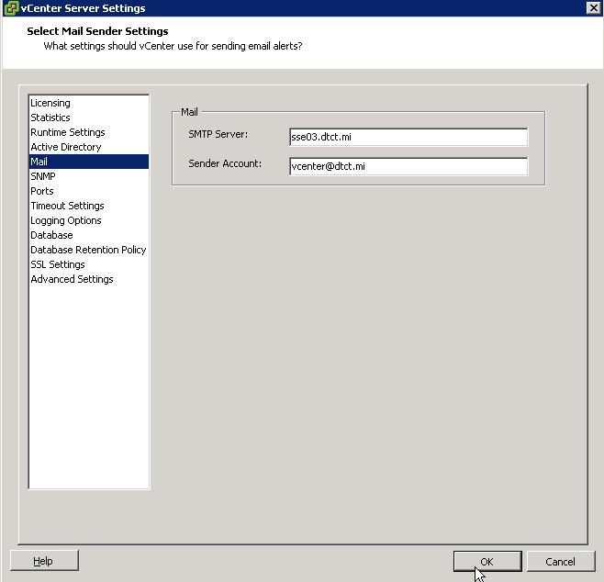

Et dans les options avancées [Advanced Settings], on peut éventuellement renseigner un émetteur :
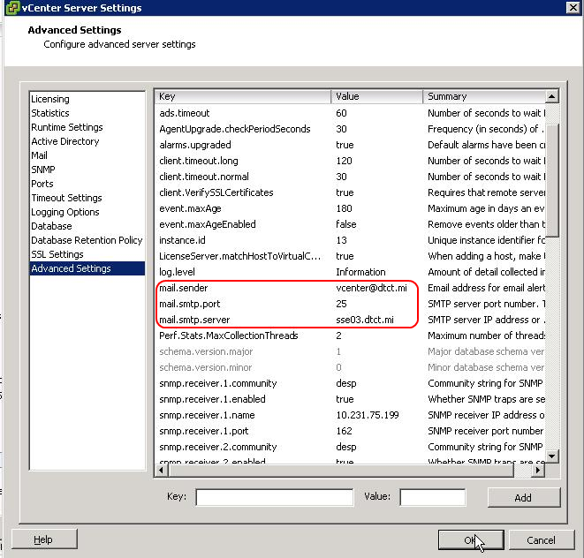

Gestion des Alertes
Lors de la création du vCenter, seulement certaines alertes sont configurées pour envoyer des alertes soit par mail soit via des traps SNMP.
Nous pouvons à tout moment :
    - Reconfigurer de nouvelles alertes
    - Créer de nouvelles alertes

Pour modifier/créer des alertes, nous devons nous cliquer sur l’onglet « Alarms » à la racine du vCenter.
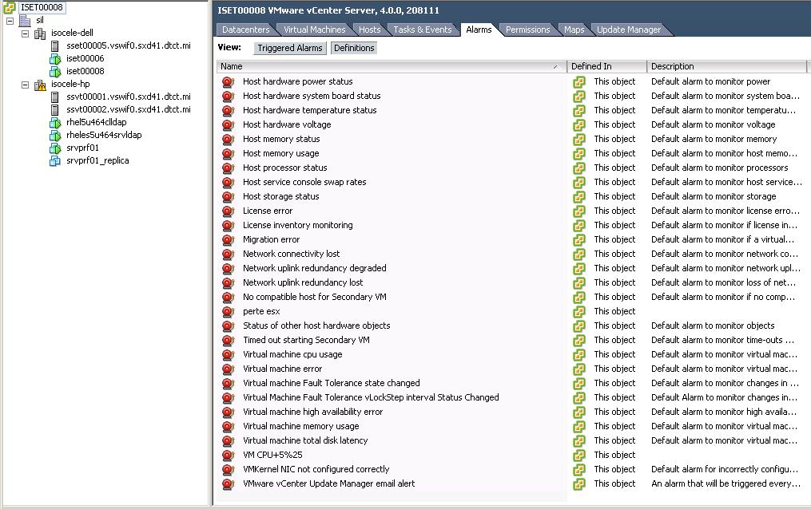

Pour créer une nouvelle alarme, nous faisons un clic droit dans la page de droite (mais pas sur une alarme existante), puis « New Alarm… »
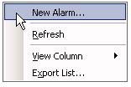

Nous indiquons un Nom et une description pour cette alarme.
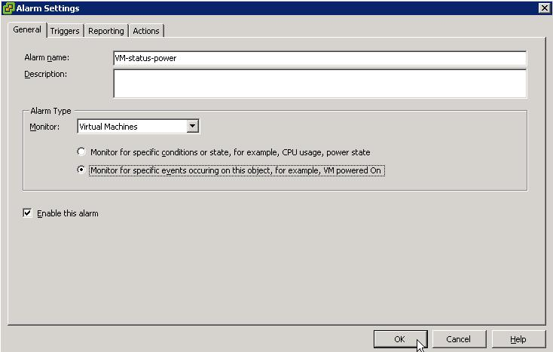
Nous choisissons également l’objet à superviser
Nous choisissons, enfin, si nous voulons que cette alarme réagisse à un événement arrivé sur un objet, ou si nous voulons qu’elle réagisse à un état ou une condition

Ensuite dans l’onglet « Action » nous choisissons la manière dont on veut être averti, et pour quel changement d’état.
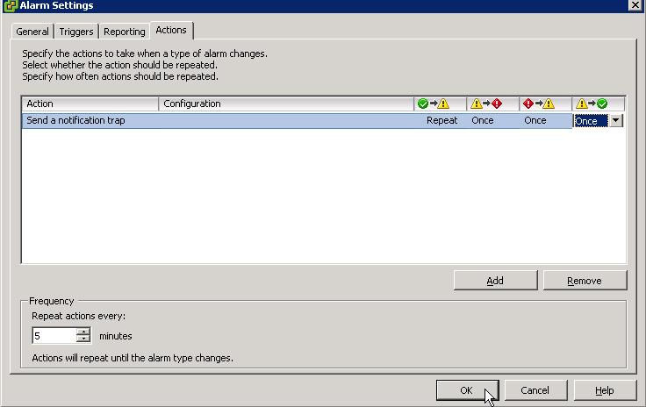

Dans l’onglet « Triggers », nous sélectionnons, l’événement qui va déclencher l’alerte
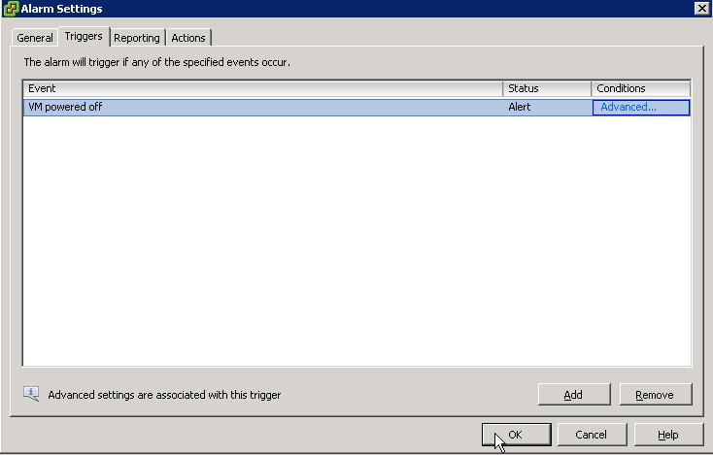

Finalement nous pouvons voir nos alarmes à côté des Alarmes par défaut
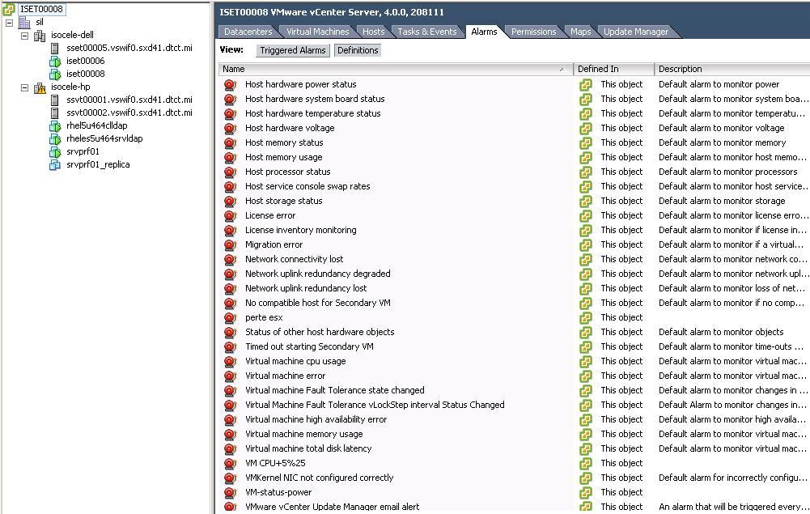

Etat de santé de notre infrastructure de virtualisation
Dans la vue « vCenter Service Status », nous pouvons voir l’état global de notre vCenter et de tous les objets qu’il héberge.
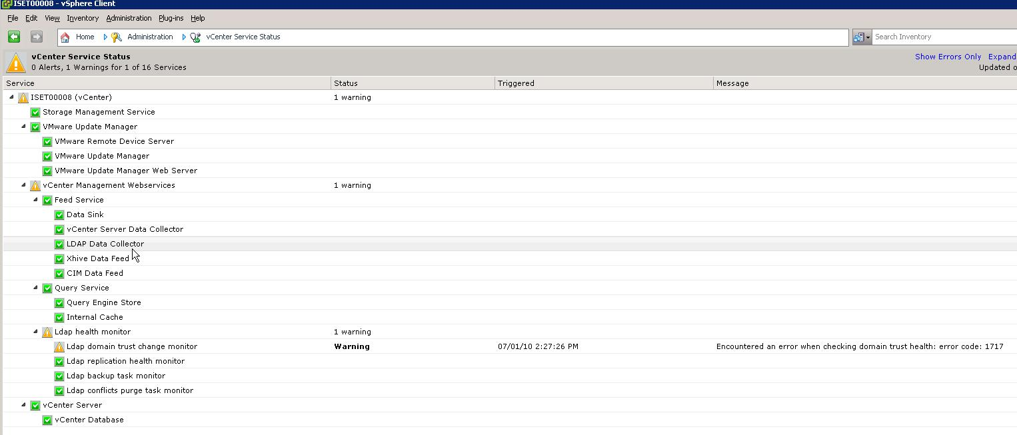

Cette vue n’est qu’informative, et aucune action n’est prévue.

Installation d’Update Manager Server
Le vSphere Update Manager server, ou VUM, permet de mettre à jour les serveurs ESX. Les mises à jour contiennent des patchs de sécurité et des correctifs (drivers, etc.).

Pour commencer son installation, nous avons monté le CDROM de VMware vCenter server et sélectionner le lien « vSphere Update Manager ».
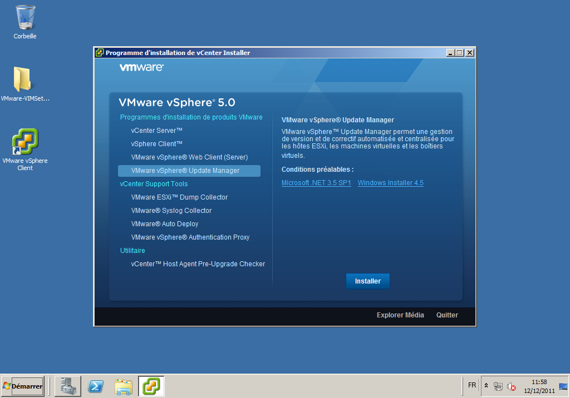

Nous avons commencé par choisir la langue d’installation.
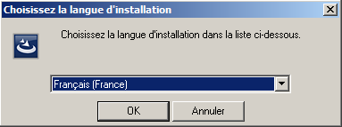

Un assistant se lance, pour continuer il faut cliquer sur « Next »
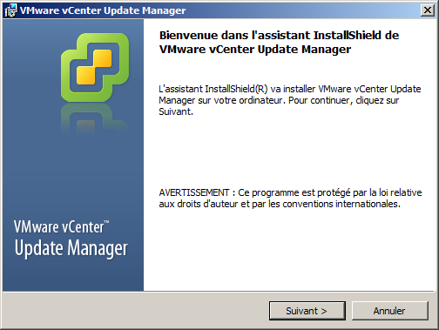
Nous acceptons les brevets et la licence.
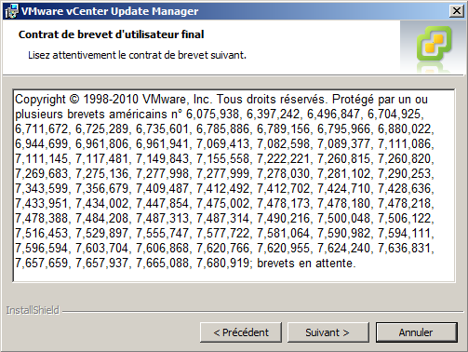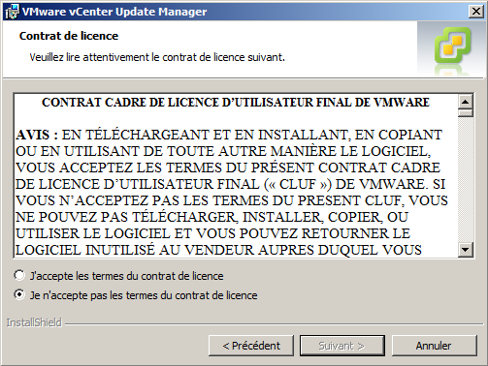
Un message nous avertit que depuis la version 5.0, Update Manager ne prends plus en charge la mise à jour des VMs. Cette fonctionnalité n’étant presque jamais utilisée.
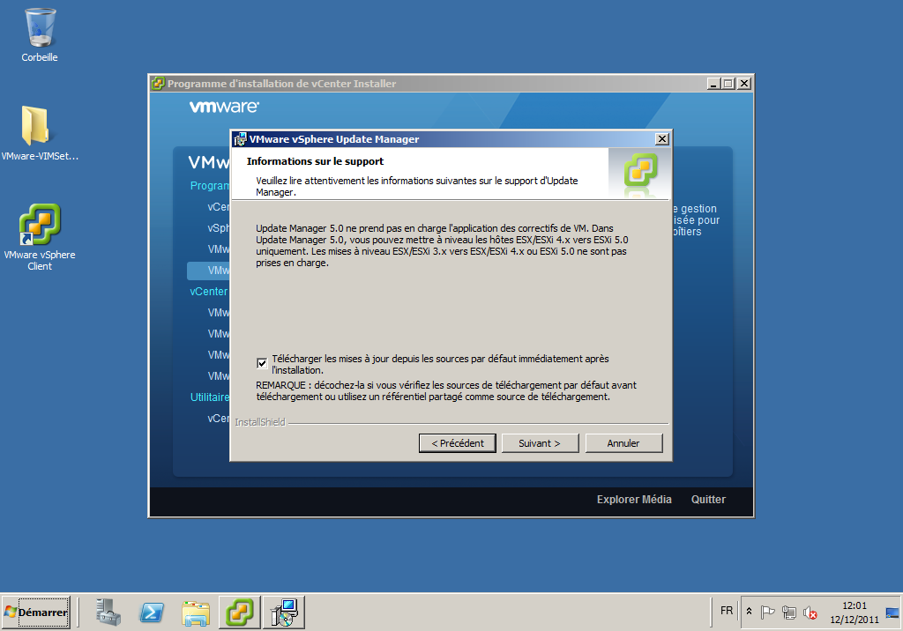

Nous entrons les paramètres d’accès au vCenter (il peut se trouver sur une autre machine), en utilisant de préférence son FQND.
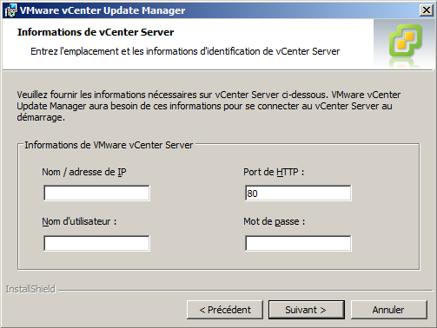
La recommandation d’utiliser un FQDN (Full Qualified Domain Name – Nom de domaine pleinement qualifié) n’est pas seulement lié à VMware.

C’est une bonne pratique à mettre en œuvre à chaque fois que la possibilité en est offerte et qui permet une souplesse accrue d’administration, de supervision, et dans un cas moins souvent rencontré, mais tout aussi (sinon plus) important, de gestion du changement.

Nous créons une base de données SQL Express 2008 dédiée à UpdateManager
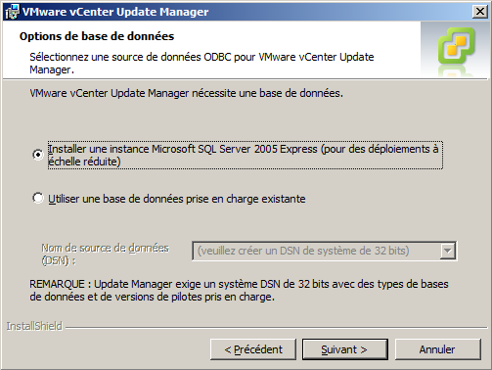
Nous choisissons le nom FQND du serveur plutôt que son IP.
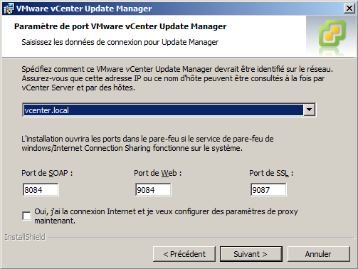

Nous sélectionnons la partition créée spécialement pour accueillir les mises à jour.
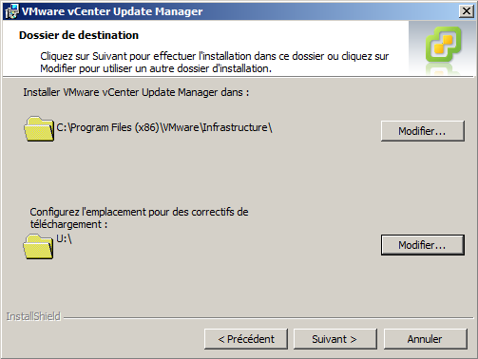
Nous cliquons sur terminer pour lancer l’installation.
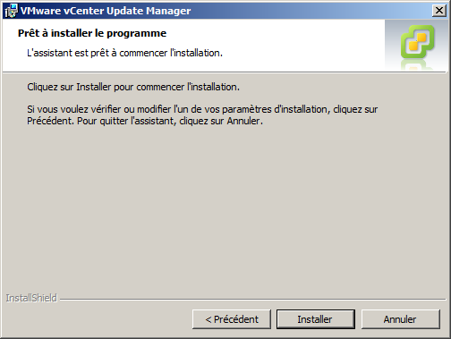

L’installation est terminée.
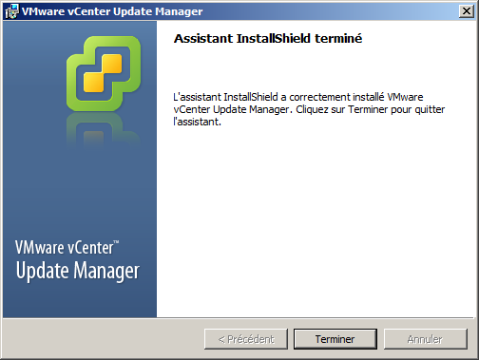

Installation d’Update Manager client
Le client de mise à jour est disponible via le Virtual center dans l’onglet « Plug-ins ». Pour installer le client, il faut cliquer sur « Plug-ins » puis sur « Manage Plug-ins ».
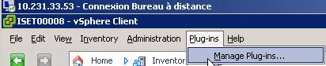

Il faut cliquer sur « Download and Install » en suivant bien la ligne « VMware vCenter Update Manager ».
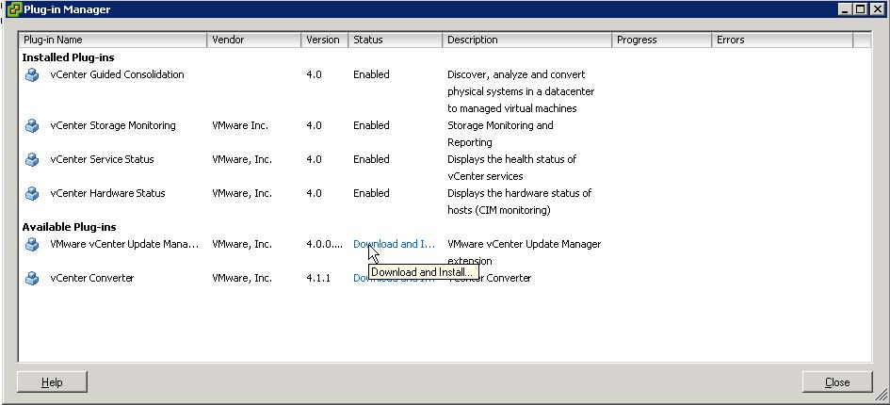

On commence par choisir la langue d’installation du logiciel.
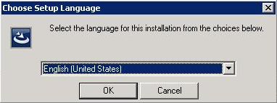

Un assistant se lance. On clique juste sur « Next » pour commencer sa configuration.
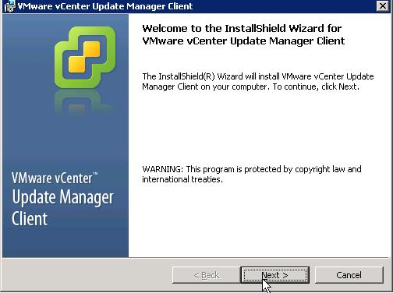

On accepte obligatoirement la licence pour pouvoir continuer.
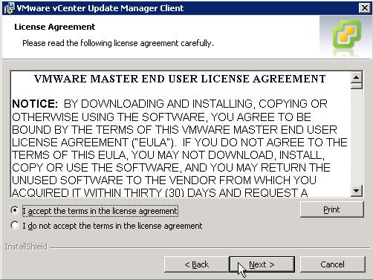

Il n’y a pas d’option particulière à configurer. On clique juste sur « Install » pour commencer son installation.
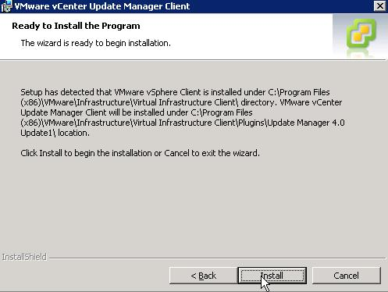

On clique sur « Finish » pour terminer l’installation du client « Update Manager ».
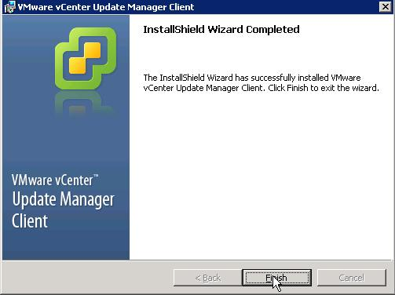

Dans la vue « Home », on a maintenant un nouvel icône « Update Manager » qui est apparu. Le Plug-in que l’on vient d’installer est uniquement présent sur le poste en question. Il faut le réinstaller si on souhaite utiliser « Update Manager » sur un autre poste.
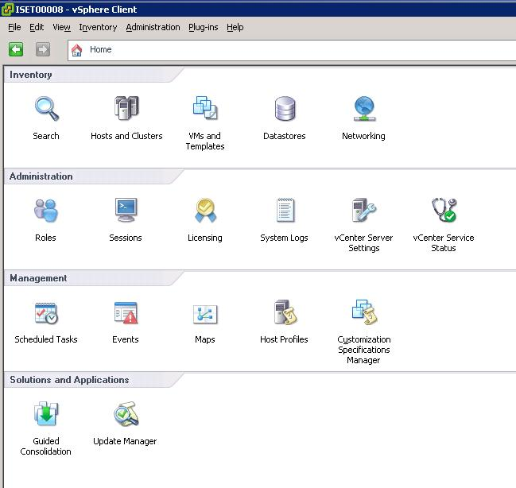

Mise à jour des ESXs

Configuration des mises à jour
Les serveurs ESXs sont des systèmes d’exploitation comme les autres avec des failles et des améliorations à apporter au quotidien. C’est pourquoi, il est recommandé de mettre à jour ses serveurs en utilisant l’update Manager.

Recommandations :

- A partir de plus de 30 hôtes et plus de 300 VMs, séparer les bases de données du VMware Update Manager (VUM) server et du vCenter server.

- A partir de plus de 100 hôtes et plus de 1000 VMs, séparer en plus des bases de données, les serveurs VMware Update Manager et vCenter.

- Séparer les disques pour le repository et la base de données de VUM.

- Détacher les BaseLines non utilisées, surtout s’il y en a beaucoup.

- Déployer VUM server assez proche des ESXs d’un point de vue réseau pour réduire les latences.

En premier lieu, il faut associer les mises à jour (Baselines) aux ESXs ou au Cluster.

Nous allons donc nous placer dans la vue générale « Home » et cliquer sur « Update Manager ».
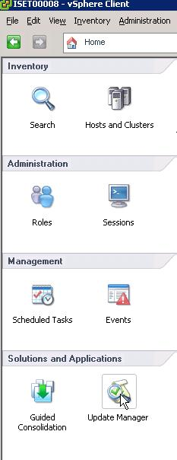

Nous arrivons à la page de configuration global. Pour commencer notre paramétrage il faut cliquer sur l’onglet « Configuration »
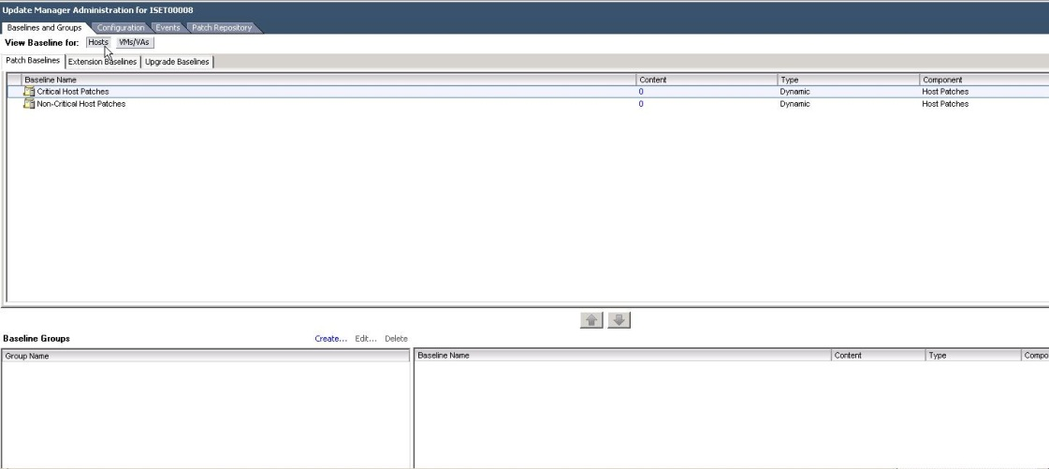
Nous avons donc choisi de télécharger les mises à jour pour notre version d’ESX 5 uniquement.
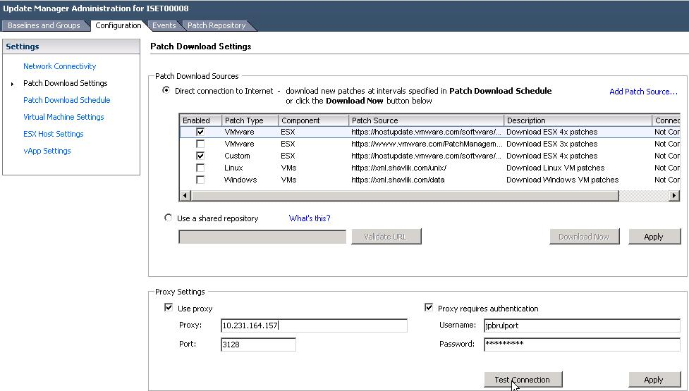

Nous avons renseigné l’adresse du proxy ainsi qu’on compte et mot de passe associé pour la connexion internet.
Il est de bon ton d’utiliser des comptes de service afin de séparer les rôles et les autorisations. Il est, ici, conseillé de créer un compte de service dédié pour cet accès à internet.

Le téléchargement des mises à jour peut se faire de manière automatique via une tâche planifiée.
Pour cela, il faut cliquer sur « Patch Download Schedule » et cliquer sur « Edit patch Download ».
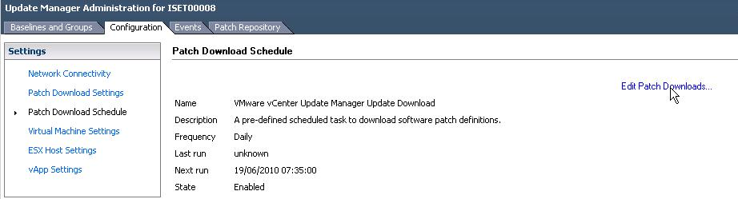

Un assistant se lance, qui nous demande quand télécharger les mises à jour. Nous avons décidé de procéder aux téléchargements deux fois par semaine, le samedi et le dimanche à 7h00 du matin.
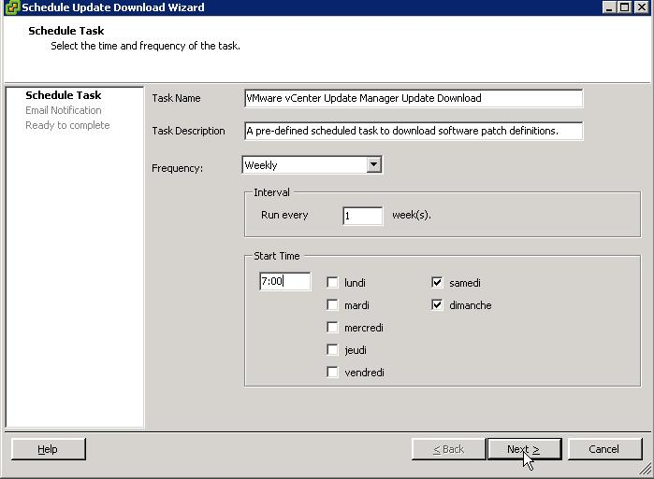

Une fois que le système a détecté des mises à jours, il envoie automatiquement un email au correspond suivant :
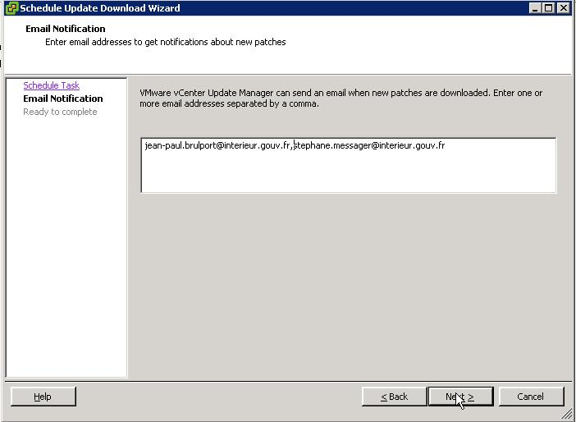

Un résumé des différents choix que l’on a choisi apparait.
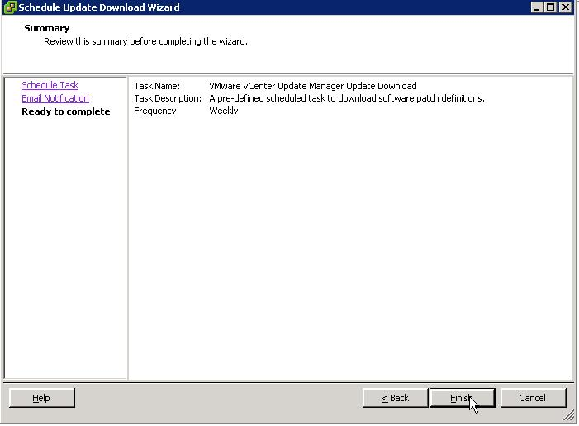

On a la possibilité en cas de non réponse des mises à jour de recommencer au bout de 30 minutes et cela 3 fois de suite si le serveur ESX n’applique pas correctement les mises à jour indiquées.
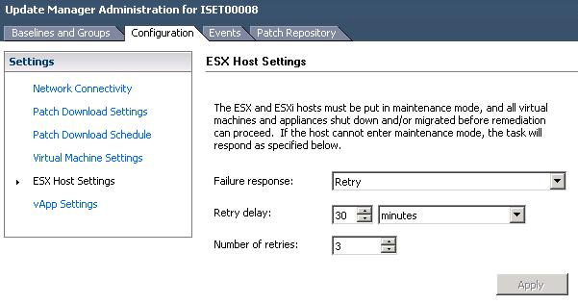

Vérification des mises à jour
Pour pouvoir vérifier si notre tâche planifiée à bien été créer ou lancer manuellement les mises à jour, il faut aller dans le menu « Home » et cliquer sur « Schedule Task »
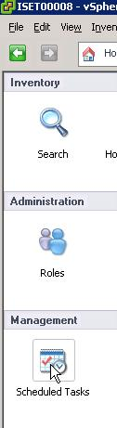

Nous voyons que notre tâche planifiée à bien été créé ainsi que la date de sa dernière exécution et prochaine exécution.
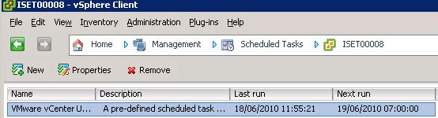

Il suffit juste de faire un bouton droit de la souris sur la tâche et cliquer sur « Run ».
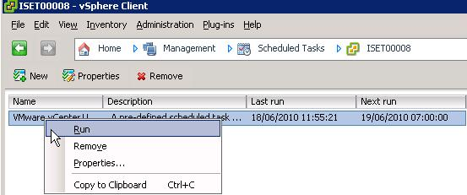

Application des mises à jour
Il faut tout d’abord se placer dans la vue « Host and Cluster » et cliquer sur l’onglet « Update Manager ».
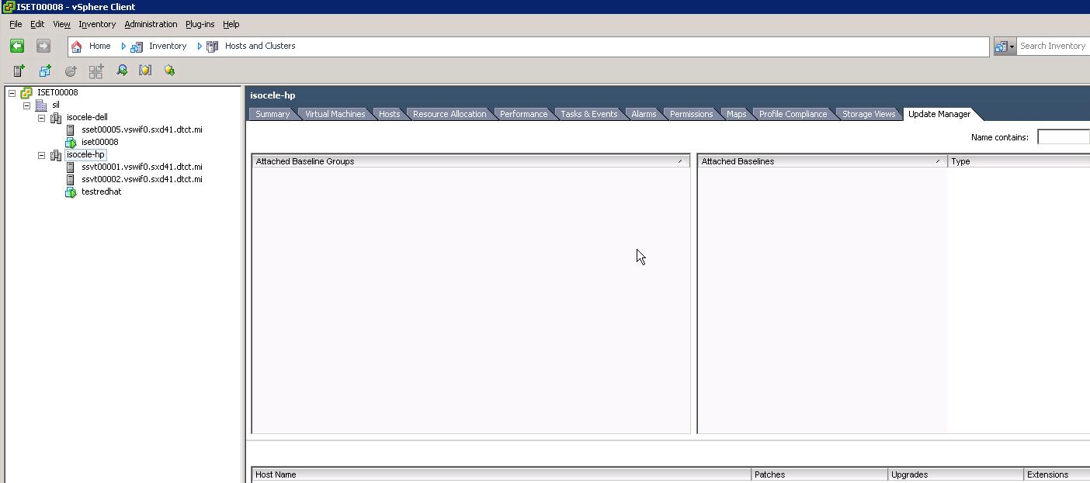

Nous allons commencer par attacher nos mises à jour que l’on souhaite passer sur nos ESXs en faisant un bouton droit et cliquer sur « Attach… »
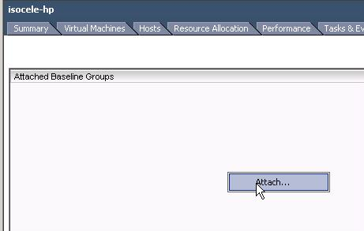

Il faut sélectionner les deux paquets (BaseLines) qui contiennent les mises à jour critiques et non critiques des ESXs.
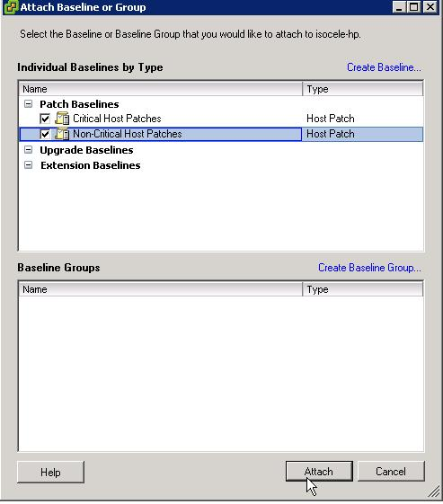

Une fois la « BaseLine » attachée au cluster, il faut faire un « scan » pour vérifier ce qu’a téléchargé le vCenter et les mises à jour présentent sur les ESXs
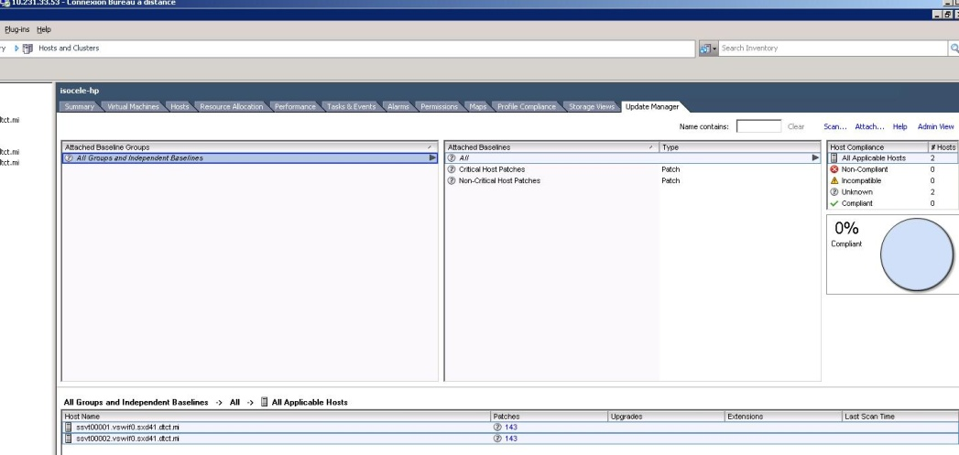

On sélectionne « Patches and Extensions » et éventuellement « Upgrades » si on souhaite passer d’une release à une autre.
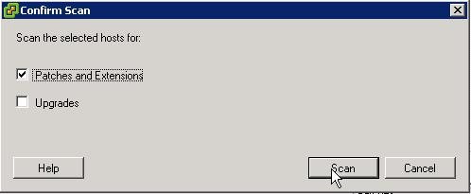

Dans les « Recent Tasks » tout en bas, il y a une barre de progression qui apparait.
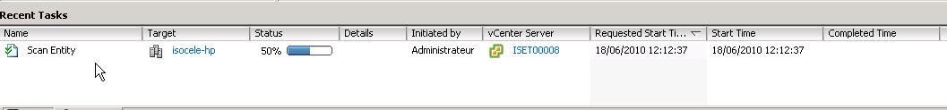

Quand il y a des mises à jour en attente, un descriptif contenant, le nombre de machines devant être mises à jour est affiché.
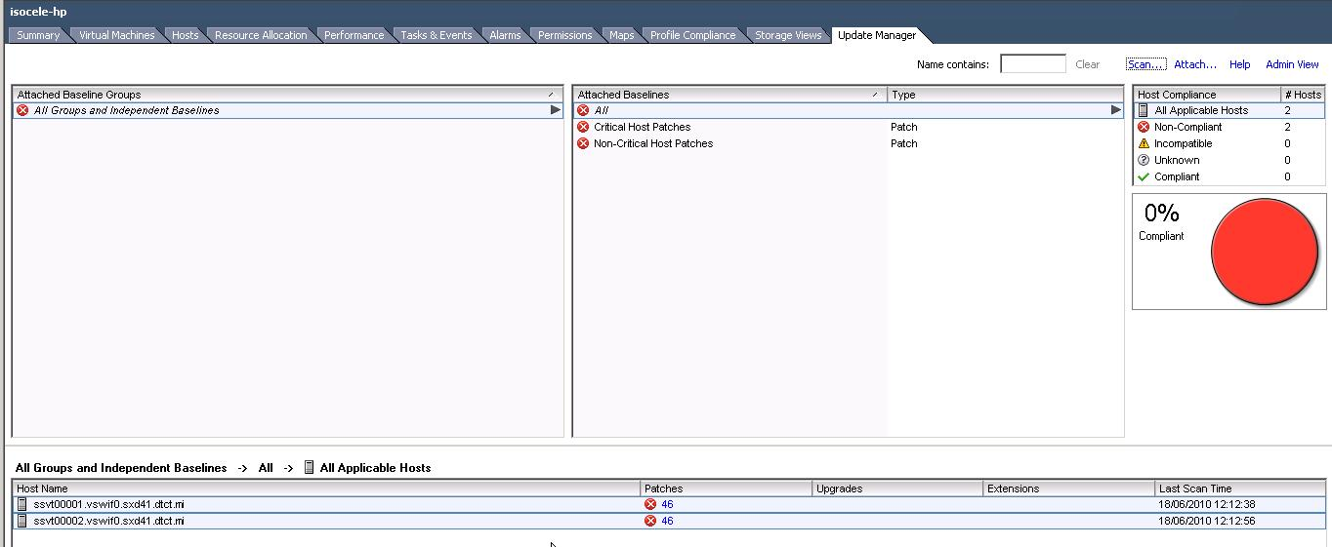

Avec DRS
Pour appliquer les update, il faut cliquer sur « Remediate »
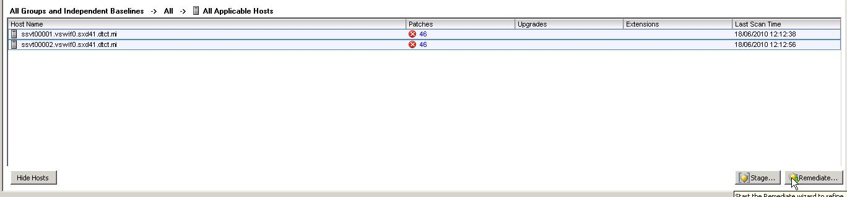

On choisit les updates critiques et non critiques avec tous nos serveurs ESXs présent dans notre cluster.
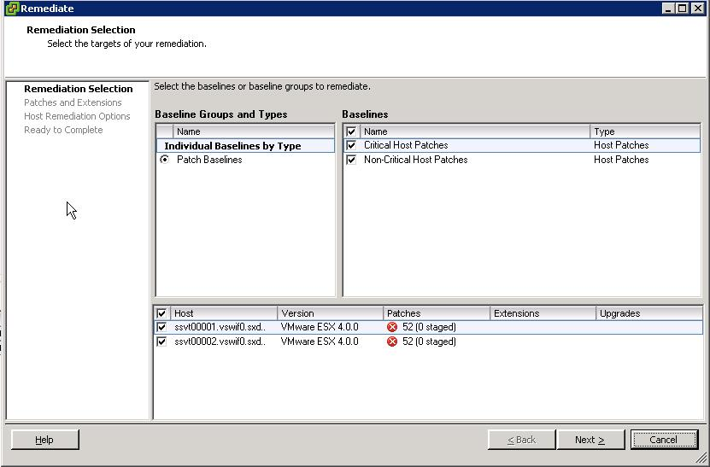

La liste des updates à effectuées sur les serveurs est listée ci-dessous. Il faut tous les sélectionner et cliquer sur « Next ».
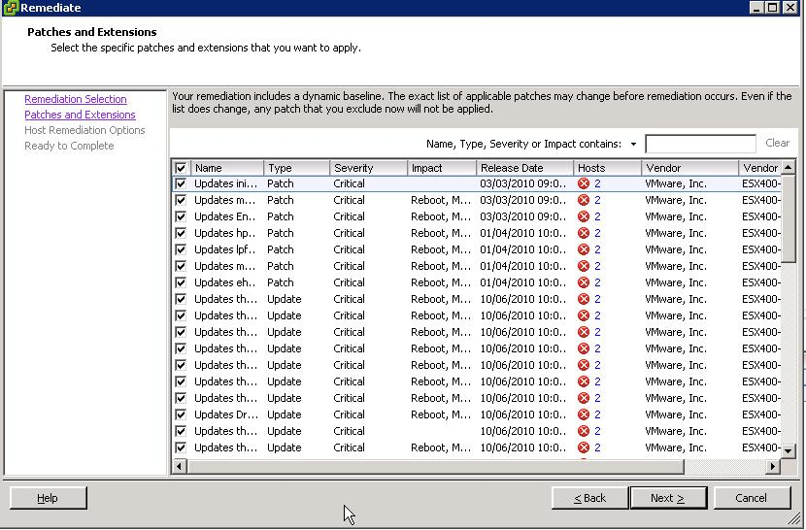

Il est possible de faire les mises à jour avec une tâche planifiée. Nous ne vous conseillons pas de les passer sans avoir une console vSphere ouverte.

Cela vous permettra de bien vérifier que l’ESX s’est bien reconnecté au cluster.

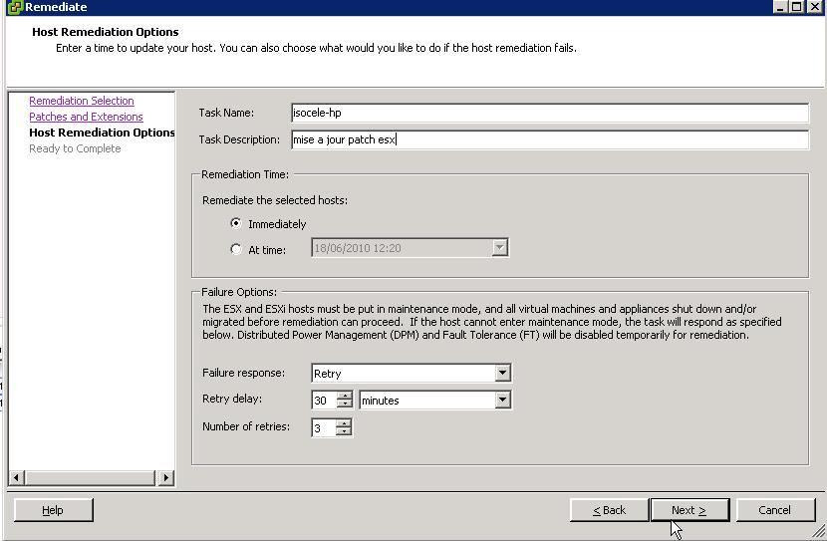

Un résumé apparait avec toutes les options, patches et updates que l’on souhaite passer.
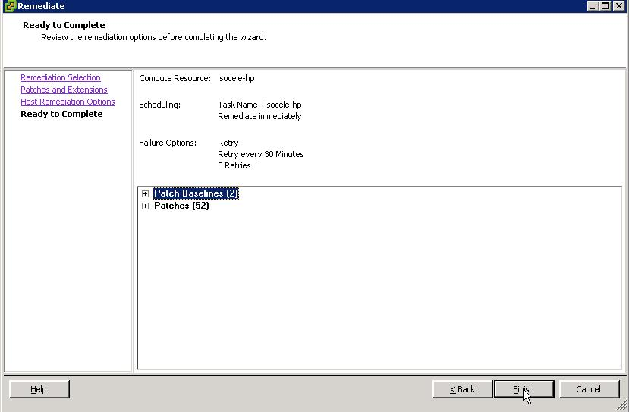

Même si on sélectionne tous les ESX au niveau des mises à jour, il n’y en aura qu’un seul par cluster qui sera mis à jour en même temps. Voici la démarche spécifique qui est réalisé lors d’une mise à jour :

1 - Le premier ESX du cluster se met en mode « Maintenance ».
2 - Il migre les machines virtuelles sur les autres ESX du cluster
3 - Une fois en mode maintenance, il applique ses updates
4 - S’il y a besoin, il redémarre de manière automatique
5 - Un fois redémarré, il vérifie si d’autres update doivent être appliquées
6 - Si toutes les updates son passé, il sort du mode « Maintenance »
7 - On passe au deuxième ESX du cluster en reprenant l’étape 1

Voici les étapes réalisée par le processus de mises à jour.
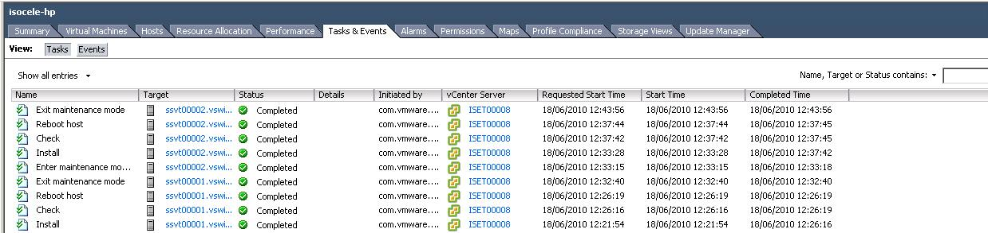

Une fois que les deux ESX ont été mis à jour, on peut faire un scan et vérifier l’intégrité des mises à jour avec la base de données du Virtual Center.
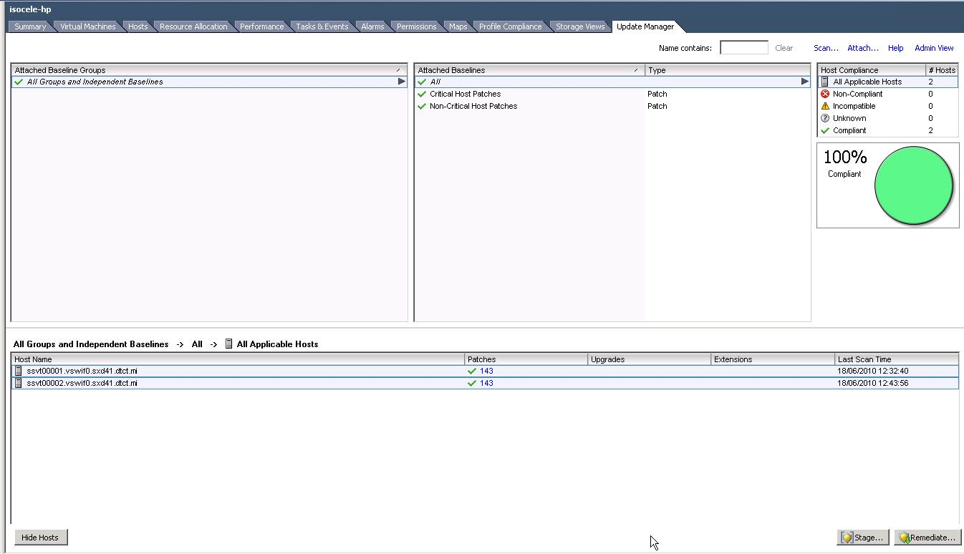

Sans DRS
La procédure est identique, sauf que l’infrastructure n’est pas capable de déplacer les machines virtuelles seule. Il faut donc appliquer les mises à jour à la main, pour chaque ESX :
- Migrer les VMs sur un hôte différent
- Passer en mode maintenance
- Appliquer les mises à jour
- Sortir du mode maintenance

Une fois les hôtes à jour, on peut répartir à nouveau les VMs sur les ESX pour équilibrer la charge.

Les machines virtuelles (VMs)
Une machine virtuelle (VM) est une installation d’un système d’exploitation dans un environnement virtuel, partageant le même matériel que d’autre VMs mais dans des environnements séparés.

Nous avons 2 types de machines virtuelles :
    - La VM classique, celle que nous créons entièrement
    - La vApp ou l’appliance virtuelle,

Pour créer nos VMs nous allons disposer de trois moyens différents :
    - La création manuelle
    - Le template
    - Le clone

Pour la vApp, tout est déjà dans la machine, et il ne restera plus qu’à configurer que quelques options (réseau/disques/…) pour l’intégrer dans notre environnement.

Création d’une VM en mode manuel
Nous avons trois possibilités de créer une machine virtuelle. Nous verrons comment en déployer à partir d’un template, d’un clone et comment créer une VM à partir de rien.
Dans notre premier cas, nous allons créer une machine en partant de zéro.
Pour cela, il faut cliquer sur le cluster et cliquer sur « New Virtual Machine ».
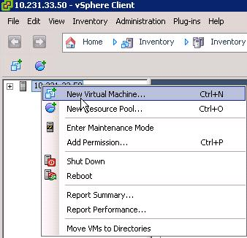

Mode standard
On choisi une configuration standard en cliquant sur « Typical ».
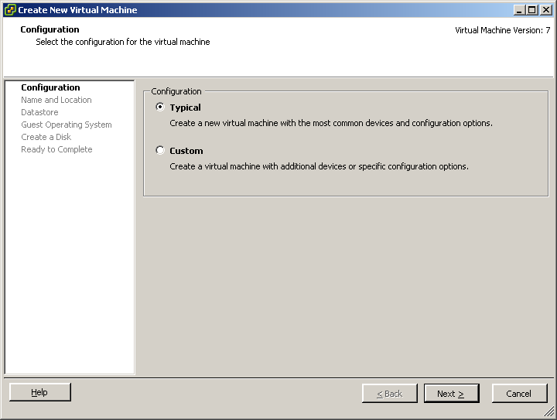

On donne un nom qui apparaitra dans l’inventaire VMware puis on sélectionne éventuellement un dossier.
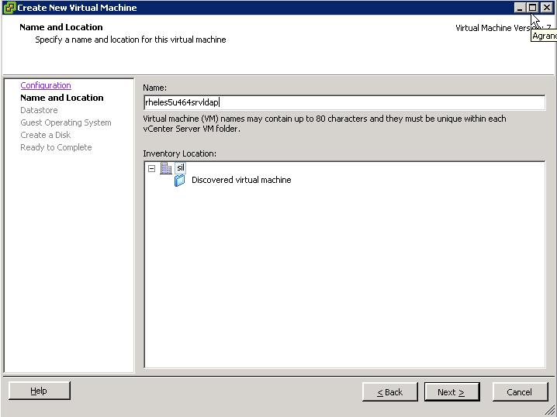

Ne pas mettre notre machine virtuelle sur les disques locaux des ESXs car en cas de perte de celui-ci la machine virtuelle ne pourra pas être redémarré sur un autre ESX.

On sélectionne un datastore de destination.
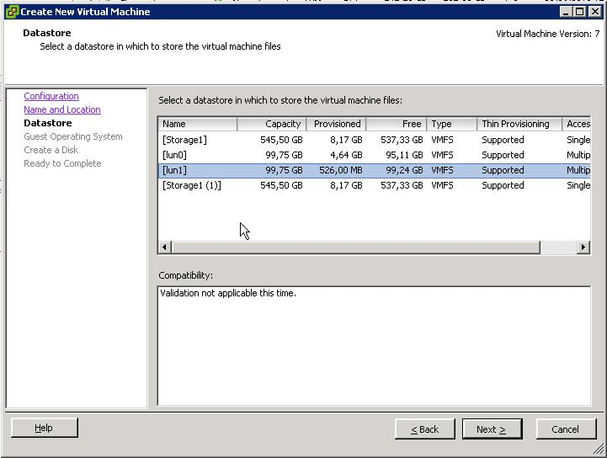

Sélectionner le système d’exploitation adéquat qui tournera sur la future machine virtuelle.
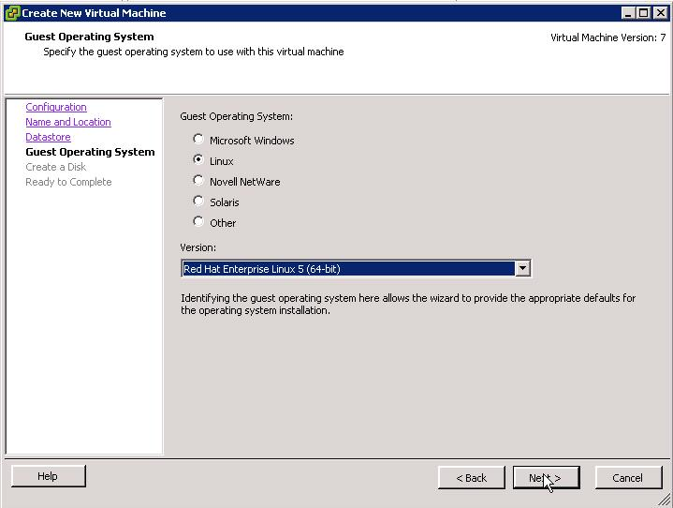

Choisir la taille du disque dur. Pour une VM Linux on choisit 10Go.
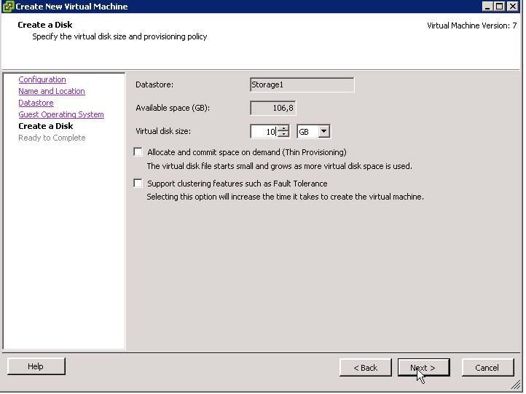

Lorsque l’on crée un disque virtuel, nous avons 2 options « d’allocation de l’espace » (« commit space » dans la frame) :

- par défaut (Thick Format) : la taille du disque choisi est réellement utilisée sur la LUN. Par exemple je créé un disque de 10 Go, j’aurais 10 Go d’utilisé sur ma LUN.

- le « Thin Provisioning Format » : dans l’exemple précédent, même si le guest voit bien ses 10 Go utilisable, sur la LUN nous ne consommerons que la taille des données utiles dans le disque du guest. Si je ne mets qu’un fichier de 200 Mo sur le disque de ma VM, alors je n’aurais que 200 Mo d’utilisés sur ma LUN.

La deuxième option permet de prendre en charge les technologies cluster tout en mettant « Fault Tolerance » en place.

Un récapitulatif apparait. Pour lancer la création de la machine virtuelle, il faut cliquer sur « Finish ».
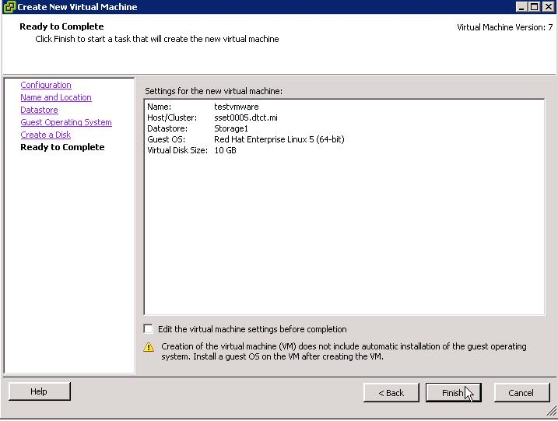

On peut voir dans notre inventaire, notre machine apparaitre.
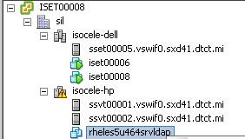

Mode personnalisé
Le mode personnalisé (custom) va nous permettre de définir un certain nombre de paramètre lors de la création même de la VM.
Nous n’aurons ainsi pas à aller faire un tour dans le menu « edit setting » après la création d’une VM relativement standard.

Nous commençons comme une VM en mode standard puis nous sélectionnons l’option « custom ». Puis nous cliquons sur « Next ».
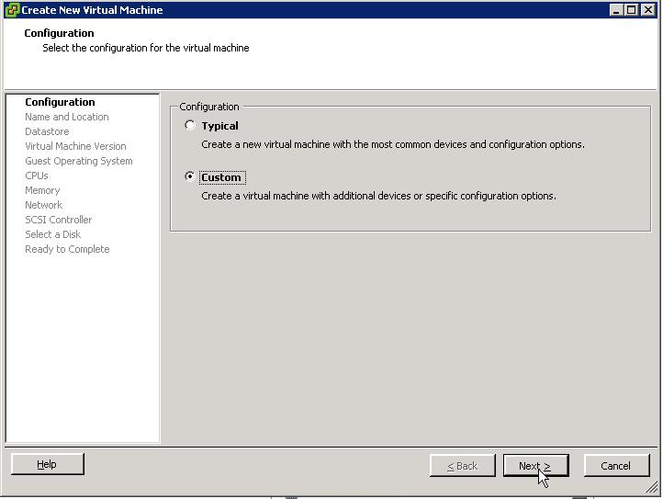

On donne un nom qui apparaitra dans l’inventaire VMware puis on sélectionne éventuellement un dossier. On clique sur « Next »
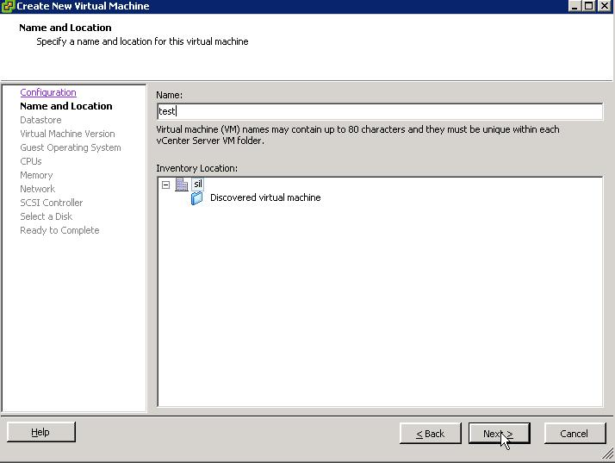

On sélectionne un datastore de destination. Soit LUN0 ou LUN1.
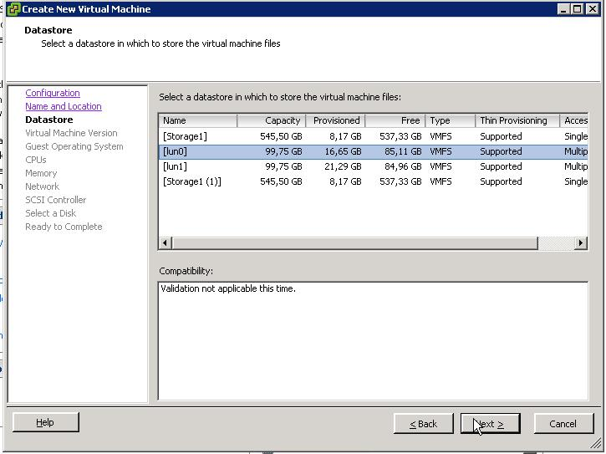
On choisit la version de la machine virtuelle (la version 4 n’st disponible que pour de la rétrocompatibilité).
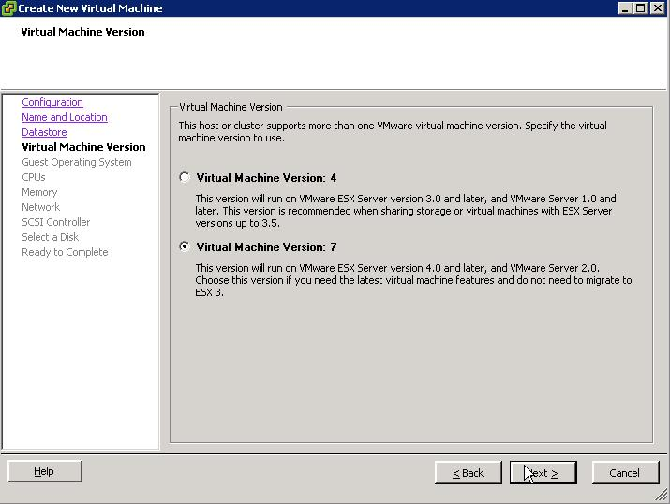

Sélectionner le système d’exploitation adéquat qui tournera sur la future machine virtuelle.
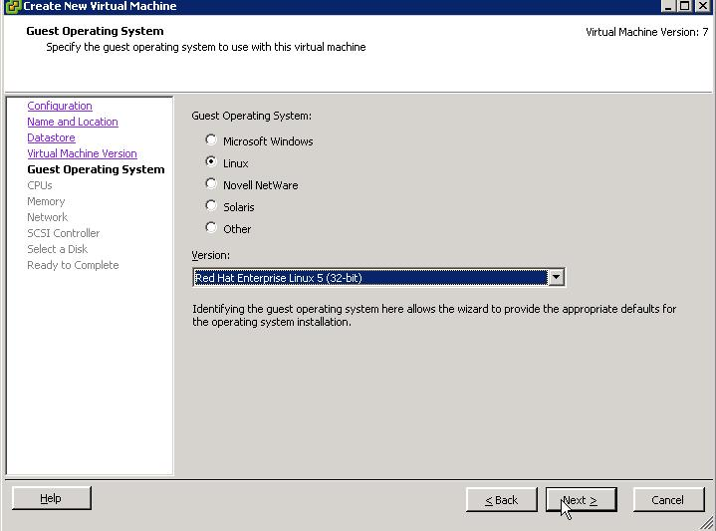

On choisi le nombre de processeur virtuel à assigner à la VM
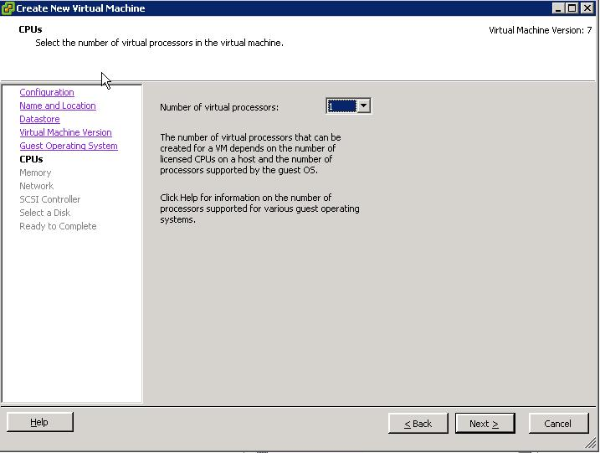

A savoir sur les virtuals CPU (vCPU) :
Le nombre de vCPU max que peut avoir une VM est de 8, sinon ce nombre est contraint par les CPUs physiques de l’hôte. Une VM sur un hôte avec 1 CPU et 2 cœurs ne pourra avoir que 2 vCPUs, si ce même hôte à ses CPUs hyperthreadés, la VM ne pourra avoir que 4 vCPUs.

Le nombre de CPUs physiques n’est pas seulement important sur l’hôte sur lequel elle se trouve, car pour migrer sur un autre hôte, les mêmes contraintes s’appliqueront.

Les bonnes pratiques recommandent de ne mettre qu’un vCPU, sauf si les deux conditions suivantes sont présentes :
- La VM manque de puissance avec un seul CPU
- L’application qu’elle contient est capable de tirer parti de deux CPUs

On choisit le montant de mémoire à assigner à la VM
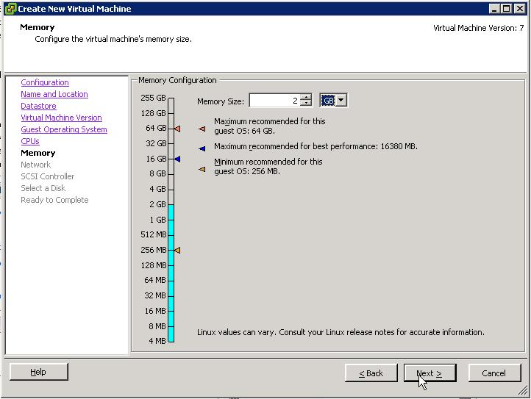

On choisi le nombre d’interface réseau à assigner à la VM, on les assigne elles-mêmes à un portGroup, puis on choisi le type d’adaptateur.
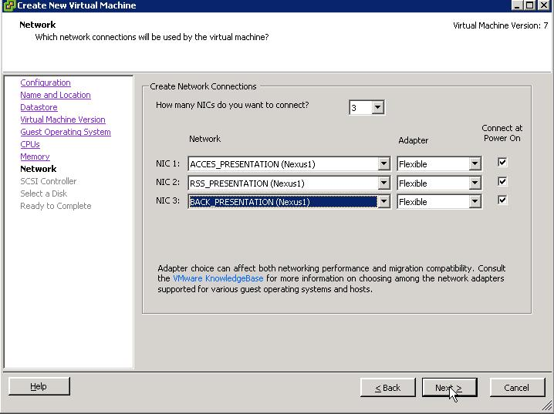

Pour une question de performance, il est conseillé de choisir l’adaptateur VMXNET3. Il est disponible pour les OS guests suivants :

- 32 and 64bit versions of Microsoft Windows XP, 2003, and 2008
- 32 and 64bit versions of Red Hat Enterprise Linux 5.0 and later
- 32 and 64bit versions of SUSE Linux Enterprise Server 10 and later
- 32 and 64bit versions of Asianux 3 and later
- 32 and 64bit versions of Debian 4/Ubuntu 7.04 and later
- 32 and 64bit versions of Sun Solaris 10 U4 and later
- 32 and 64bit versions of Ubuntu

On peut modifier le choix par défaut, concernant le Contrôleur SCSI.
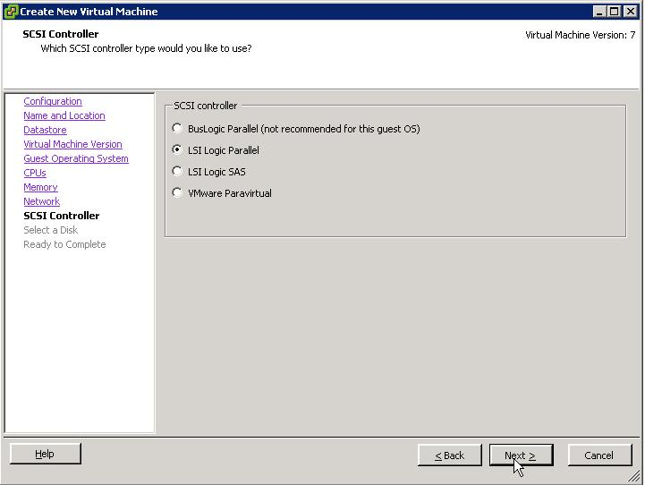
Si on ne sait pas il vaut mieux laisser par défaut, puisque c’est parce que l’on a choisis l’OS précédemment qu’il nous propose un type de Contrôleur SCSI particulier.

On choisi de créer un disque virtuel, d’en réutiliser un déjà existant, de faire de Raw Device Mapping (voir le chapitre sur le RDM), ou de ne pas utilisé de disque dur.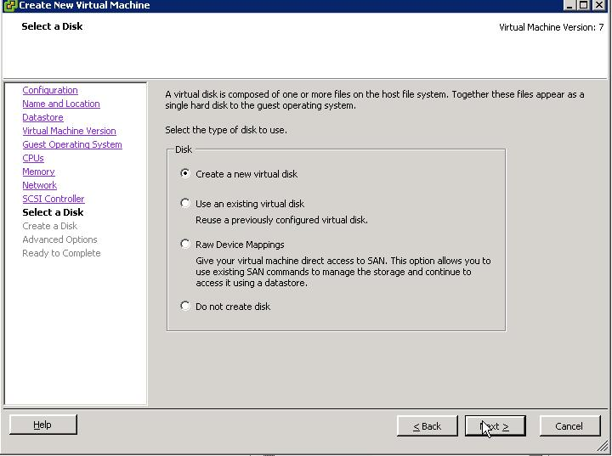

On donne une taille à notre disque dur et on peut choisir de le créer en Thin Provisioning Format. Nous pouvons le stocker avec la VM ou ailleurs
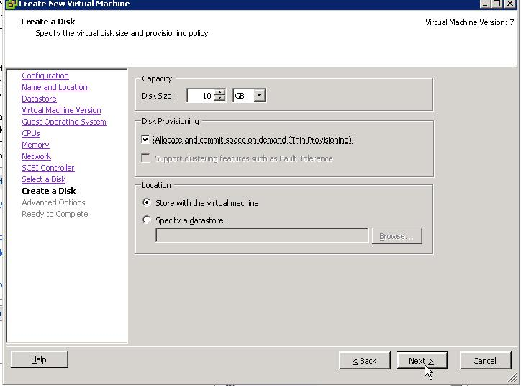

Lorsque l’on crée un disque virtuel, nous avons 2 options « d’allocation de l’espace » (« commit space » dans la frame) :

- par défaut (Thick Format) : la taille du disque choisi est réellement utilisée sur la LUN. Par exemple je créé un disque de 10 Go, j’aurais 10 Go d’utilisé sur ma LUN.

- le « Thin Provisioning Format » : dans l’exemple précédent, même si le guest voit bien ses 10 Go d’utilisable, sur la LUN nous n’auront de consommé, que la taille des données utiles dans le disque du guest. Si je ne mets qu’un fichier de 200 Mo sur le disque de ma VM, alors je n’aurais que 200 Mo d’utilisés sur ma LUN.

Si l’on prend l’habitude de stocker ses disques durs ailleurs (que là où est stocker le reste de la VM), on va rapidement ne plus trop savoir où est-ce que l’on met tel ou tel élément d’une VM. C’est pourquoi nous vous conseillons, pour des souci d’organisation, de toujours laisser l’integralité d’une VM au même endroit.

Dans de très rares cas, nous ne pourrons faire autrement, par exemple lorsque l’on voudra associer un disque de 2To à une VM sans passer par du RDM.

Nous pouvons choisir un nœud particulier pour le SCSI.
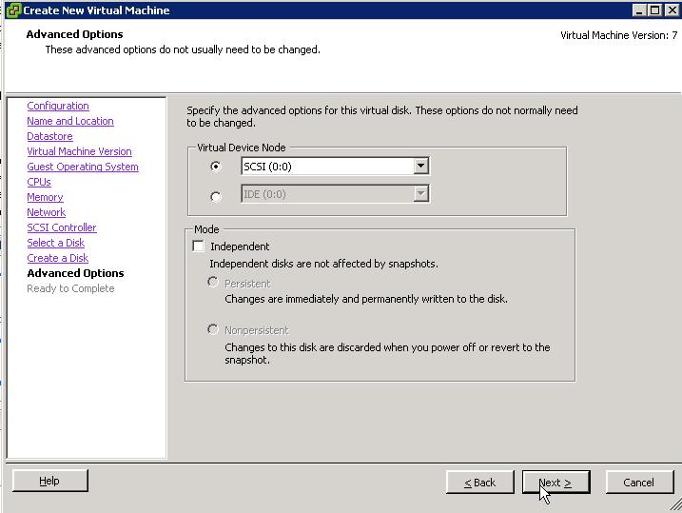

Enfin, nous cliquons sur « Finish » lorsque nous avons pris connaissance du récapitulatif.
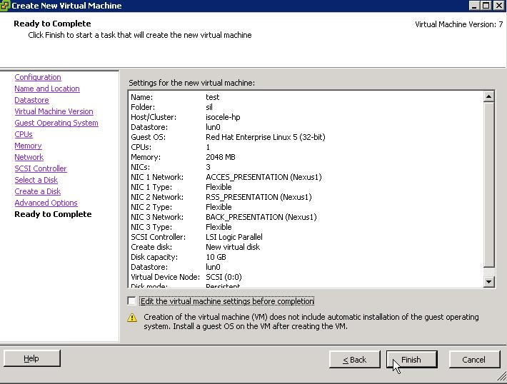

Installation des VMware Tools (VMTools)
Les VMware Tools (ou VMTools) sont très importants pour le bon fonctionnement des machines virtuelles. C’est par eux que dialoguent les ESXs et les VMs.
Ils gèrent, pour le plus important :
- les pilotes matériels (réseau, vidéo)
- les mécanismes de mémoire (balooning)
- le Heartbeat pour le HA niveau Guest
- l’extinction propre d’une VM
- …

Pour pouvoir installer les VMware Tools, il faut faire un bouton droit de la souris, sélectionner « Guest » puis cliquer sur « Install/Upgrade VMware Tools ».
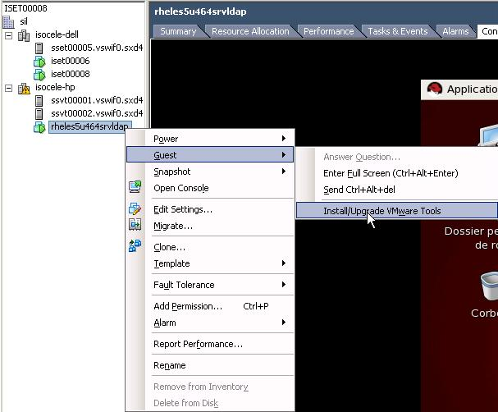

Cela aura pour effet de monter une image ISO sur la machine virtuelle.

Un message de confirmation apparait, il faut cliquer sur « OK » pour continuer.
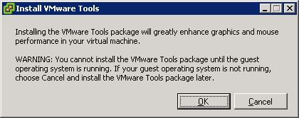

Windows
Un assistant se lance, il faut cliquer sur « Suivant ».
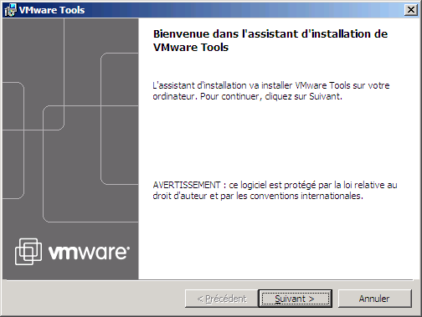

On choisi le type d’installation « Complet » et on clique sur « Suivant ».
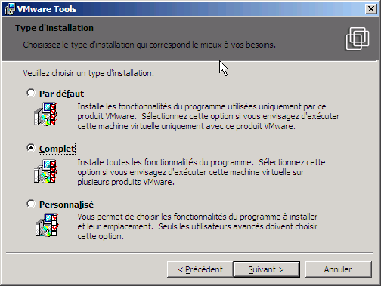

A la fin de l’installation, il faut obligatoirement redémarrer la machine virtuelle.
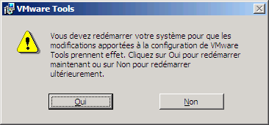

Windows 2003
Une fois que notre machine virtuelle à été redémarrée, il faut activer l’accélération graphique.
Pour cela, il faut aller dans les propriétés d’affichage et cliquer sur « paramètres avancés ».
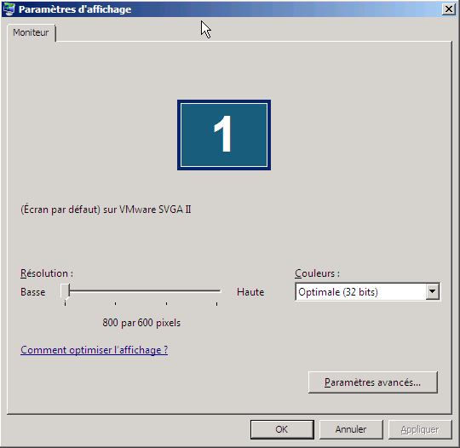

Il faut cliquer sur l’onglet « Résolution des problèmes » pour pousser le curseur complètement à droite sur « Totale »

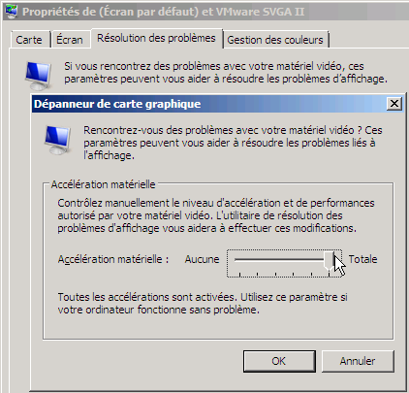

Cliquer trois fois sur OK puis redémarrer la machine si nécessaire.

Linux
On vérifie tout d’abord que le cdrom est bien monté sur la machine virtuelle. En effet l’automount n’est pas forcément activer sur toutes les distributions linux par défaut.
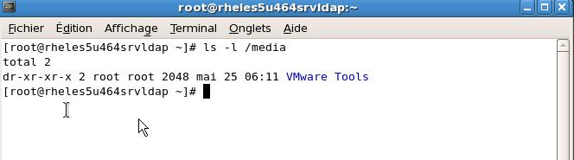

Il y a deux façons d’installer les VMware Tools. Soit en utilisant le format « rpm » ou soit en utilisant le format manuel « tar.gz ».
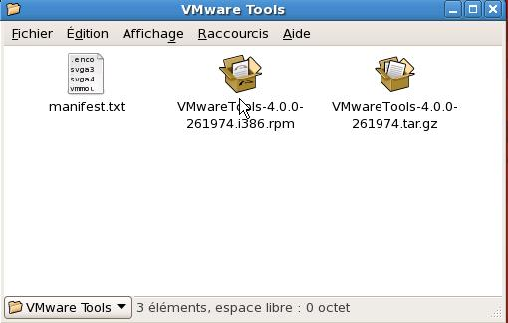

Nous avons choisi d’installer grâce au format « rpm » en saisissant la ligne suivante.
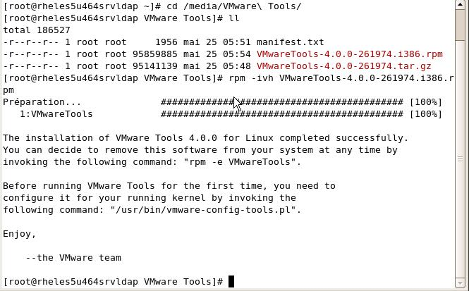

Une fois le service installé, il faut le configurer comme indiqué ci-dessous.

On choisit notamment la résolution d’écran que l’on souhaite appliquer. Nous avons choisi une résolution de 1024x764.
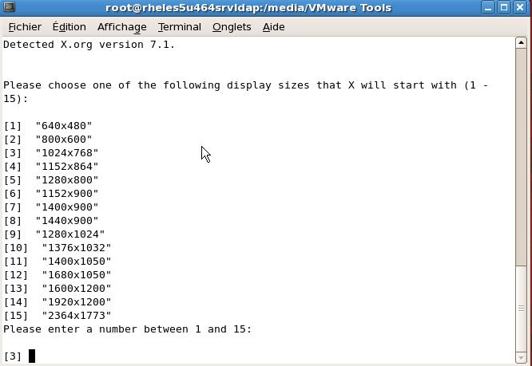

Il faut obligatoirement redémarrer la machine virtuelle pour prendre les changements en compte.
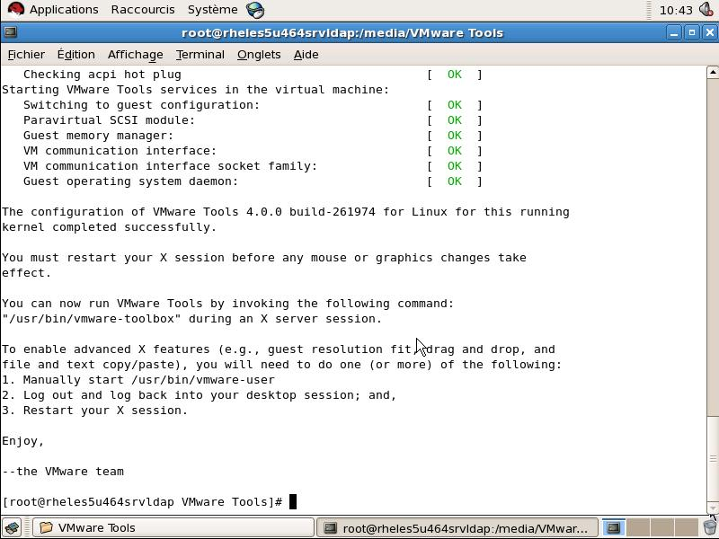

Un moyen de vérifier rapidement si les VMware Tools fonctionnent correctement est d’aller directement sur l’onglet « Summary » et de vérifier le statut « VMware Tools »
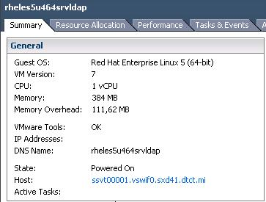

Template

Création d’un fichier de réponse

Un fichier de réponse correspond à un sysprep sous Windows ou à un Kickstart sous Linux. On prépare des réponses toutes faites qui seront utilisées lors du déploiement des futures machines virtuelles.

Il n’y a pas de bonne recommandation pour les templates sinon celles des guests

Il faut tout d’abord commencer par se placer dans la vue « Customization Specifications Manager »
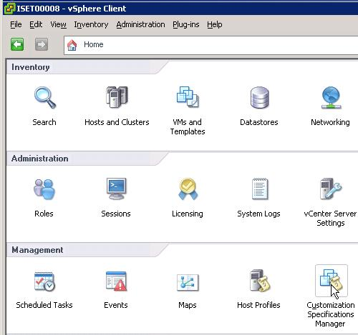

Pour créer un fichier de réponse il faut simplement cliquer sur « New ».
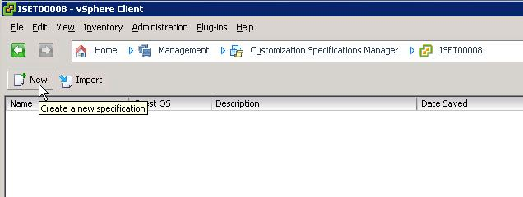

On choisit sur à quel système va s’appliquer le fichier de réponse. Ici nous en avons fait un pour « Linux » et on a défini un nom pour se fichier.
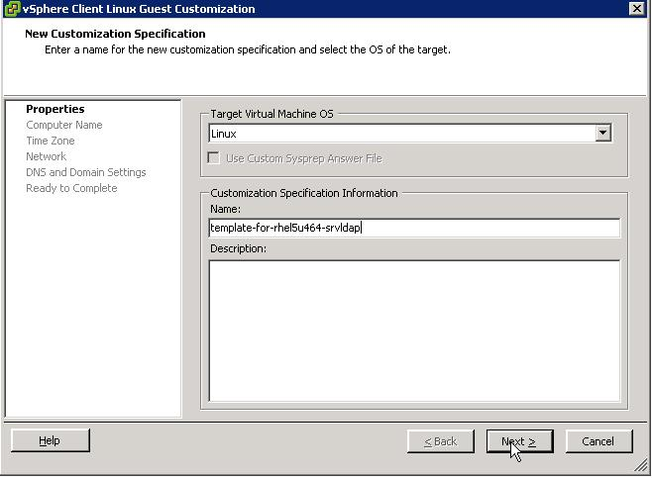

Dans cette fenêtre on peut choisir trois options. L’option « Enter a name » permet de mettre dans tous les déploiements le même Hostname de la future machine virtuelle.
La deuxième option reprend le nom de la machine virtuelle dans l’inventaire VMware et associera le Hostname de la future machine virtuelle en conséquence.
La troisième option permet de saisir le Hostname lors du déploiement.
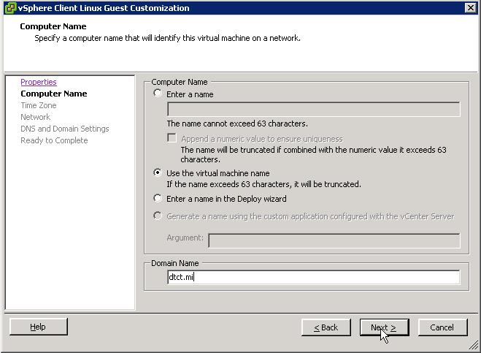

On sélectionne la zone de temps « Europe » puis la ville « Paris ».
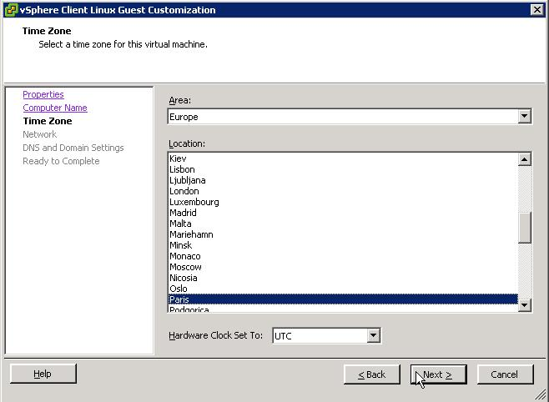

Pour la configuration réseau, deux choix s’offre à nous. La première en « Typical setting » permet de créer une carte réseau en DHCP. Dans notre cas, nous souhaitons créer plusieurs interfaces dans nous avons choisi « Custom setting »
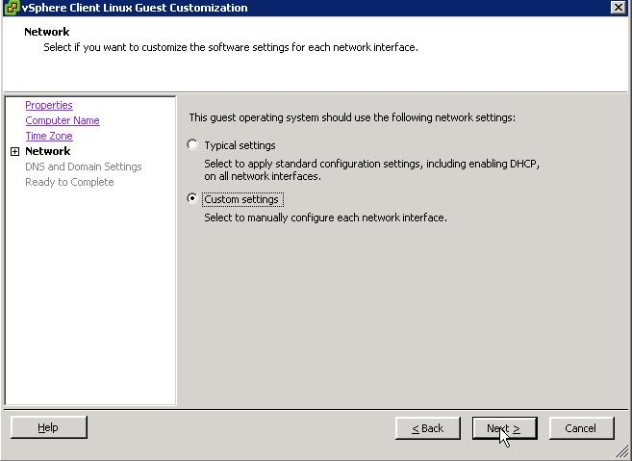

Nous avons donc ajouté deux cartes réseaux virtuelles portant les noms « NIC2 » et « NIC3 » puis on clique sur « Next ».
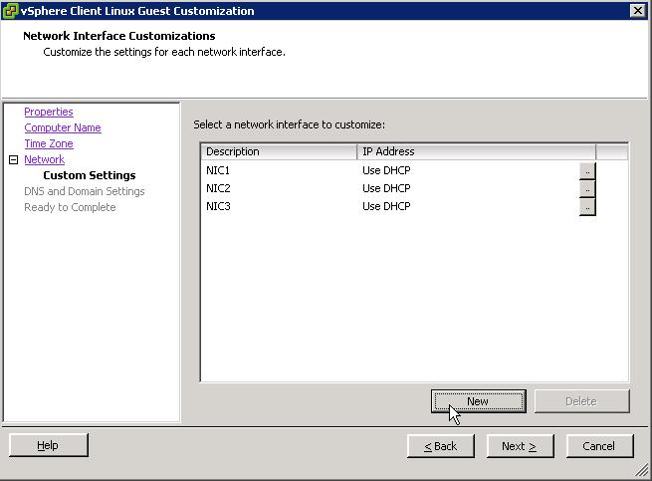

On saisit les deux serveurs DNS ainsi que la zone de recherche DNS « dtct.mi »
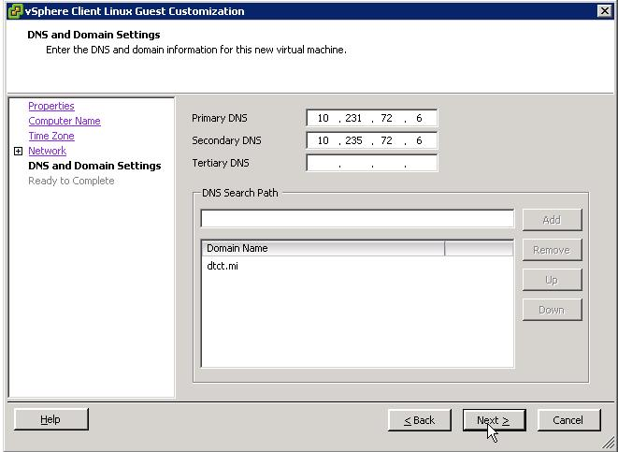

Un récapitulatif apparait nous indiquant tous les choix que l’on a fait précédemment. On clique juste sur « Finish » pour terminer la création du fichier de réponse.
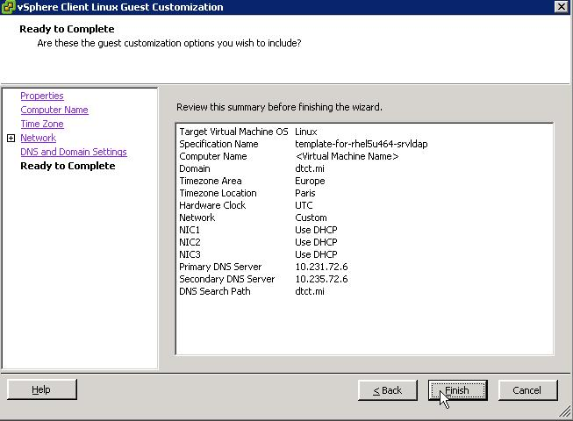

On peut maintenant voir, notre fichier de réponse présent dans notre vCenter.
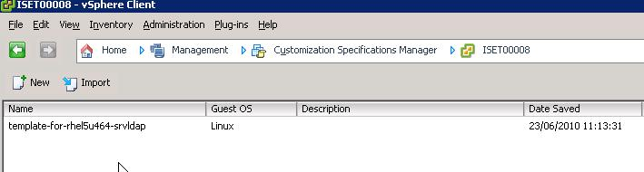

Déploiement à partir d’un template
Nous allons maintenant déployer une machine virtuelle à partir d’un template.
Le template est une machine virtuelle déjà personnalisé.
Exemple pour un Windows : les mises à jour Microsoft sont faites, l’antivirus est installé.

Recommandations pour un Windows :
Seulement pour les OS suivants :
- Windows 2000 Server, Advanced Server, or Professional (including 64-bit versions)
- Windows XP Professional (including 64-bit versions)
- Windows Server 2003, Web, Standard, or Enterprise Editions (including 64-bit versions)
- Windows Vista (including 64-bit versions)
- Windows Server 2008, Web, Standard, or Enterprise Editions (including 64-bit versions)
- Windows Server 2008R2, Web, Standard, or Enterprise Editions

Le système ne doit pas être un contrôleur de domaine

Les VMware Tools sont à jour

Pour les versions antérieures à 2008r2, l’utilitaire Sysprep de Microsoft est installé sur le vCenter server

Recommandations pour un Linux :
Seulement pour les OS suivants :
- Red Hat Enterprise Linux AS versions 2 through 5 (including 64-bit versions)
- Red Hat Application Server versions 2 through 5 (including 64-bit versions)
- SUSE LINUX Enterprise Server 8, 9, or 10
- Ubuntu
- Debian

Les VMware Tools sont à jour

Perl doit être installé

Le volume root est soit en ext2/3 soit en ReiserFS

En premier lieu, il faut se placer dans la vue « VMs and Templates ».
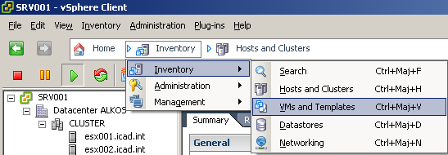

Il faut sélectionner à partir de quel template on va déployer une VM. Pour cela, il faut faire un bouton de droit sur le template puis sélectionner « Deploy Virtual Machine from this Template »
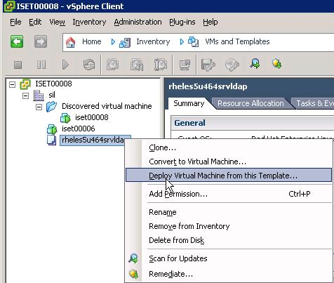

Il faut donner un nom à notre machine virtuelle. Ce nom sera utilisé pour définir le nom NetBIOS de la machine et le nom d’inventaire VMware.
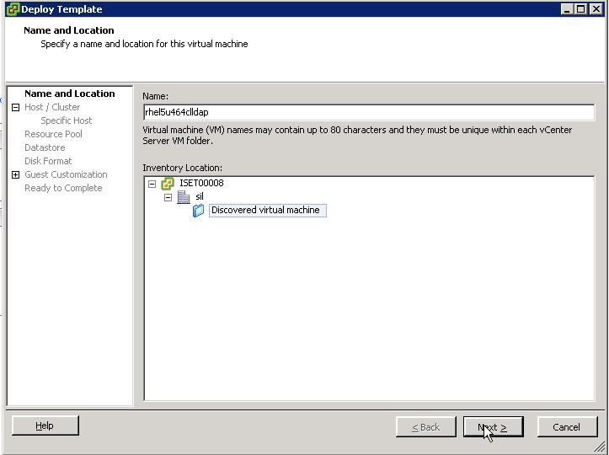

On sélectionne notre cluster « isocele-hp » qui hébergera notre future machine.
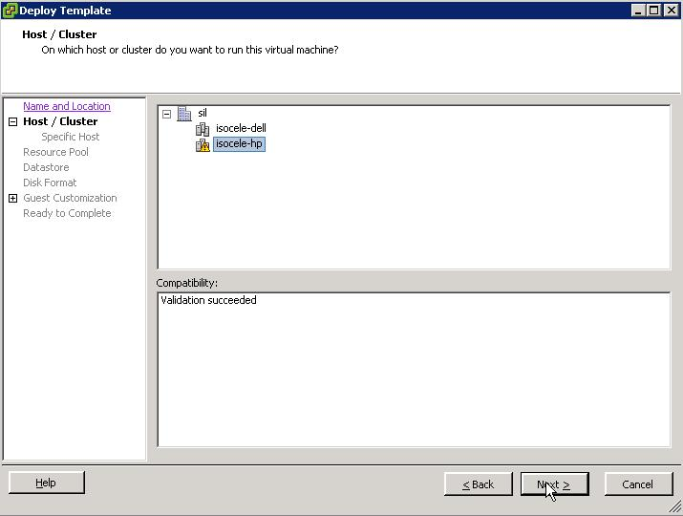

On sélectionne sur quelle LUN on va rattacher notre machine virtuelle puis on clique sur « Next ».
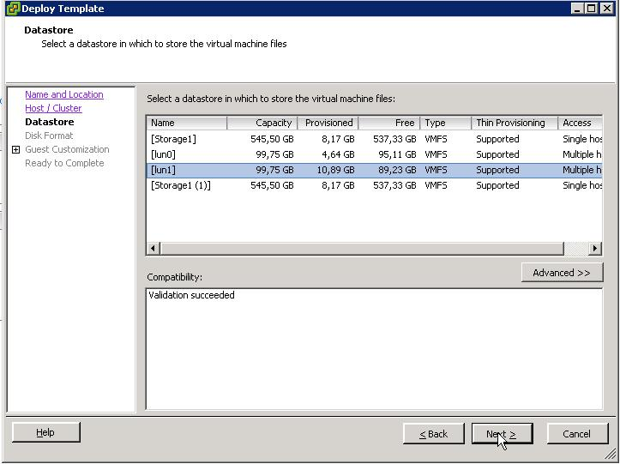

On choisit quel sera le format du disque sur les LUNs.
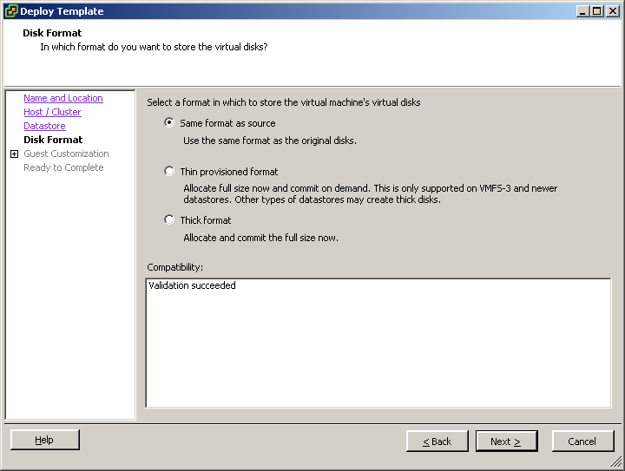

On choisit notre fichier de réponse adéquat par rapport à notre système.
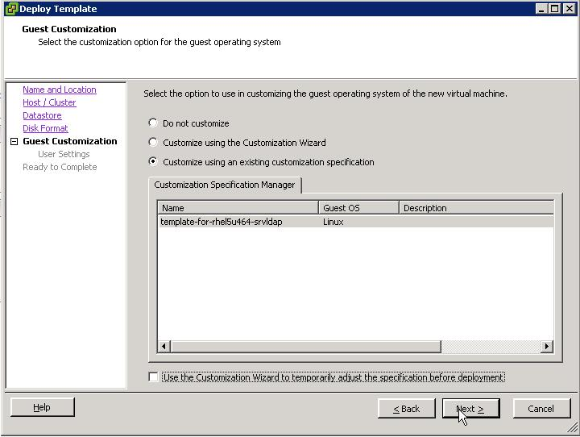

On démarre la machine virtuelle après le déploiement et on clique sur « Finish ».
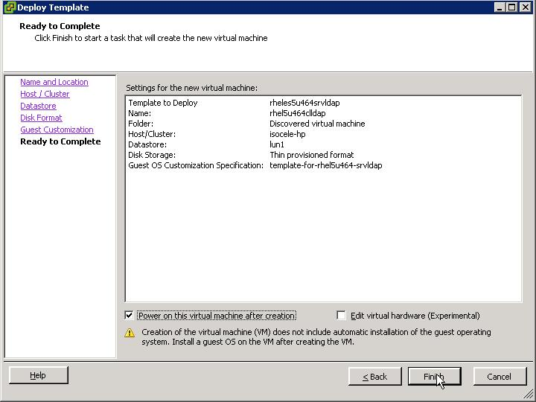

Modification d’un template

Un template est une machine virtuelle déjà personnalisée par le client. Nous retrouvons nos mises à jour Microsoft, Linux, « VMTools » et éventuellement diverses applications préalablement installées.

Comme tous les systèmes d’exploitation, des mises à jour sortent régulièrement.
Il faut donc mettre à jour nos templates régulièrement (par exemple tous les 6 mois) afin de gagner du temps lors des déploiements.

Pour cela, il faut se placer dans la vue « VMs and Templates » comme indiqué ci-dessous.

On fait un clic droit sur le template en question puis on clique sur « Convert to Virtual Machine ».
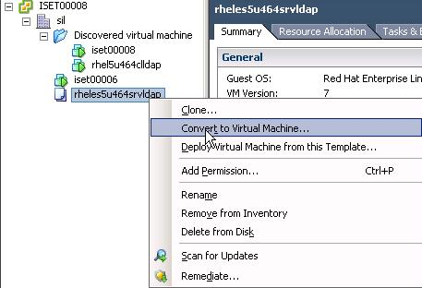

On a choisi de mettre notre machine virtuelle sur le cluster nommé « isocele-hp ».
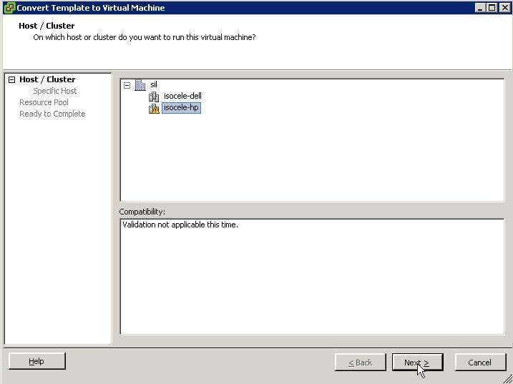

On valide notre choix en cliquant sur « Finish ».
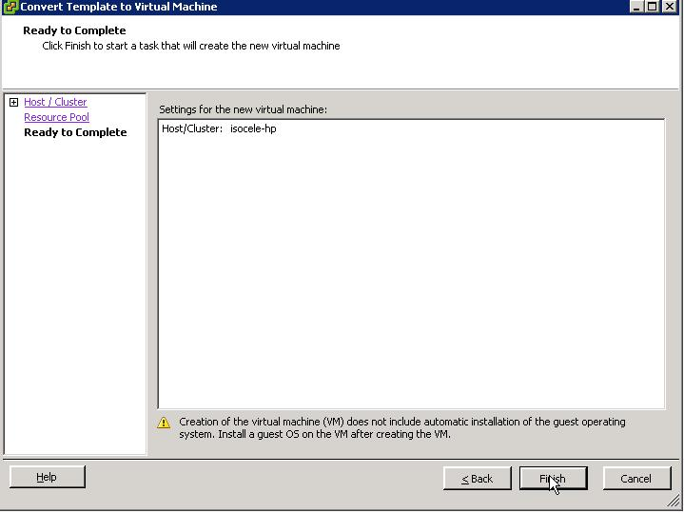

On peut maintenant démarrer notre machine virtuelle et faire toutes les modifications souhaitées
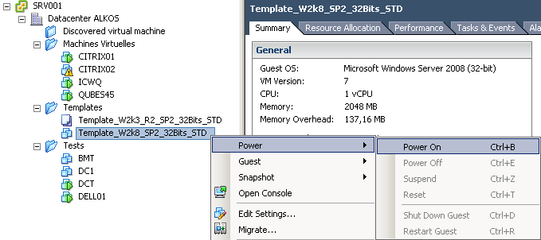

Une fois nos modifications effectuées, il faut éteindre la machine virtuelle.
Sur le VSphere client, il faut faire un bouton droit de la souris sur notre futur template, sélectionner « Template » puis « Convert to Template ».
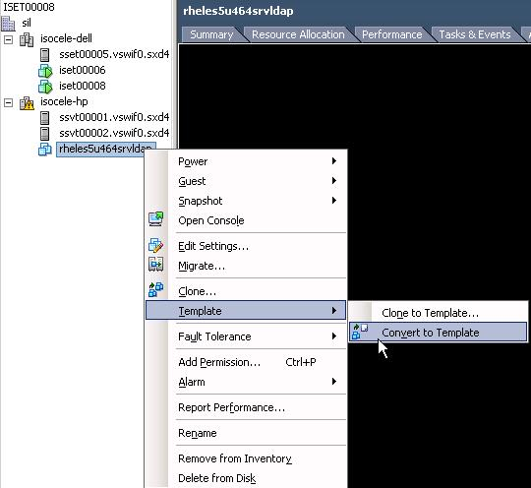

Clone
Un clone, à la différence d’un template, est une machine virtuelle vivante après sa création, c'est-à-dire que l’on va pouvoir démarrer cette VM après l’avoir clonée.

Pour commencer nous allons faire un clic droit sur la VM que nous voulons cloner. Puis nous appuyons sur « Clone… »
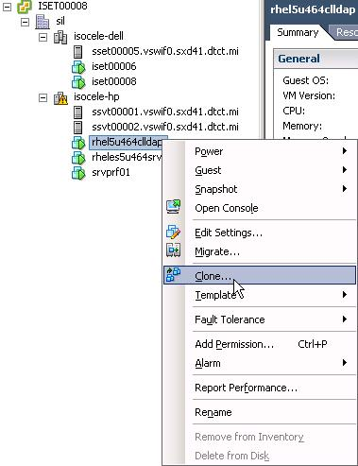

Ensuite nous donnons un nom à notre future VM et nous la mettons dans un Datacenter.
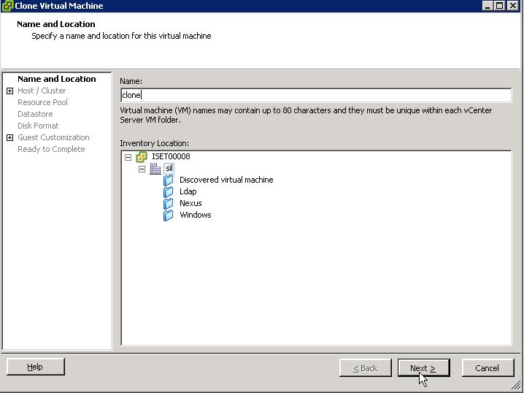

Ensuite nous choisissons le cluster dans lequel nous souhaitons qu’elle démarre
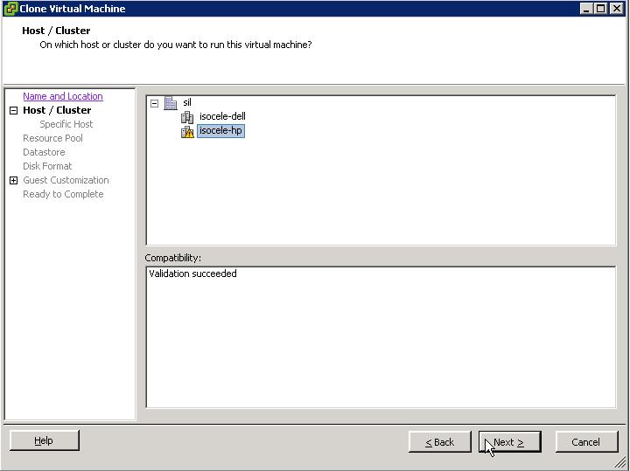

Nous stockons ce clone sur une LUN
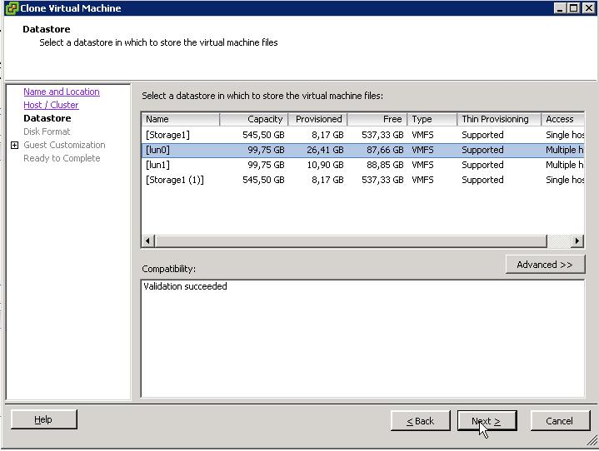

Nous choisissons bien évidemment le format des disques
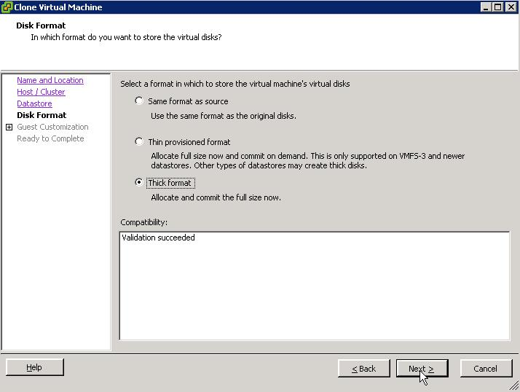
Et, de la même manière que pour une VM créée manuellement, soit nous la customisons, soit pas.
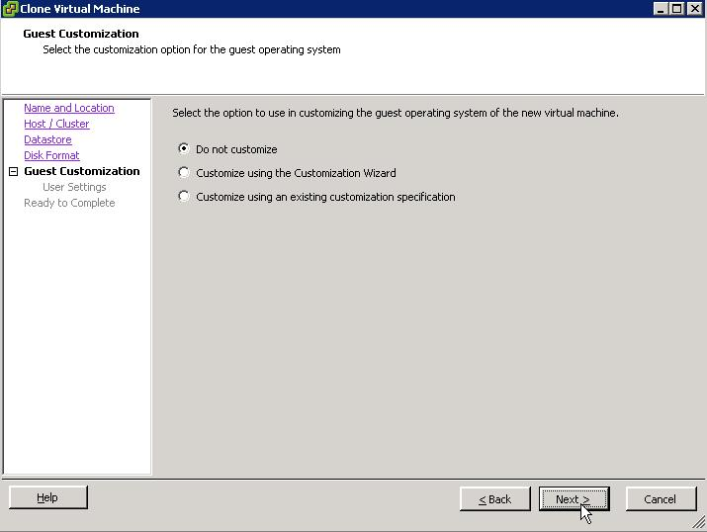

Pour finir, si nous sommes d’accord avec le récapitulatif, nous pouvons cliquer sur « Finish »
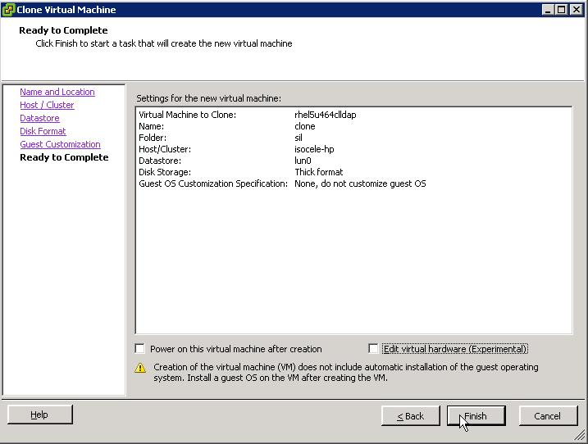

Modification de la configuration d’une VM

Monter un CDROM
Pour installer un logiciel ou un système d’exploitation, nous pouvons monter une image au format ISO dans la machine virtuelle.
Pour cela, il faut aller dans « Edit Settings » de la machine virtuelle comme indiqué ci-dessous.
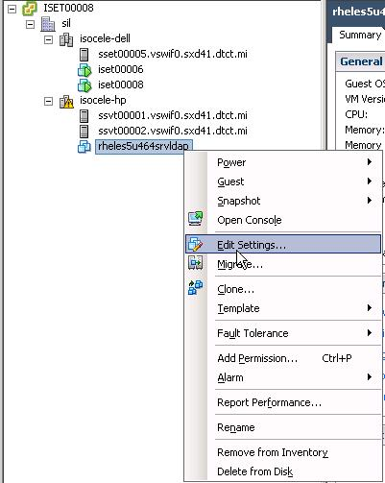

Une fois que l’on accède aux propriétés de la machine virtuelle, il faut sélectionner le « CD/DVD DRIVE 1 » puis cliquer sur « Browse ».
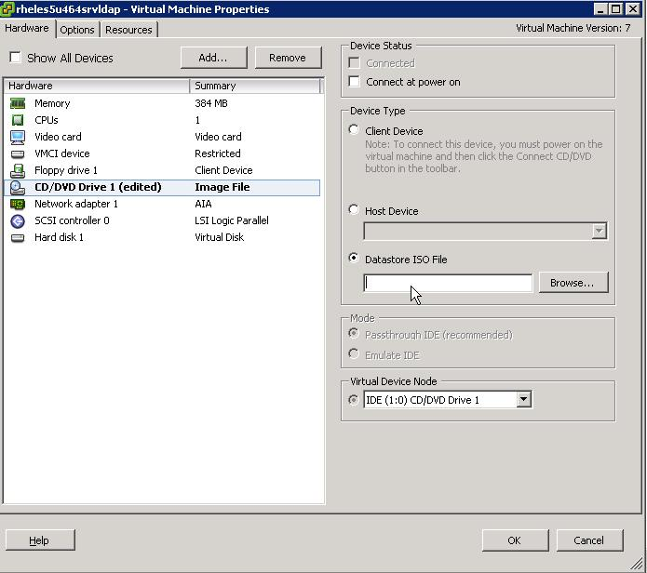
Nous avons stocké nos images iso sur la « lun0 ». Pour y accéder, il faut double cliquer dessus avec le bouton gauche de la souris.
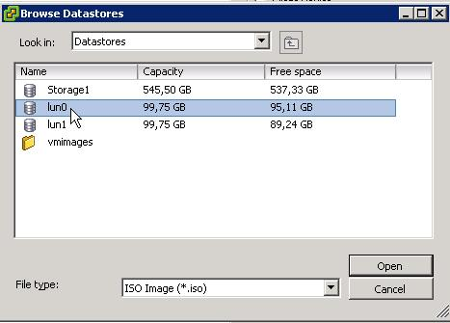
On sélectionne l’image iso désiré puis on clique sur « OK »
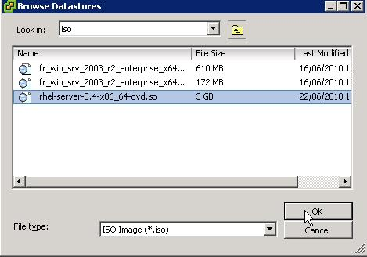

Une fois validé notre choix, le chemin complet apparait dans « Datastore ISO File ». Il nous reste plus qu’à cliquer sur « OK » pour prendre en compte nos modifications
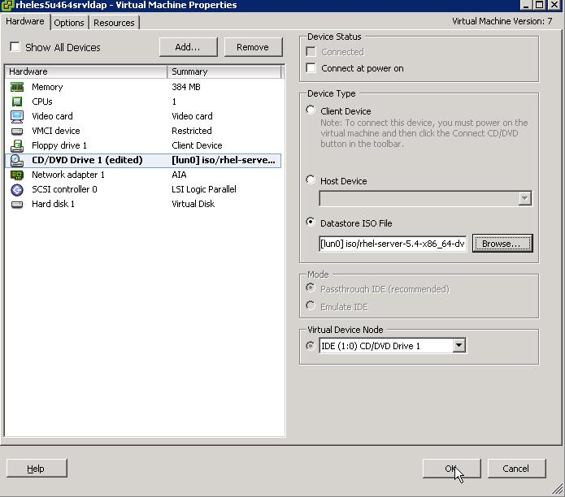

Déplacement du fichier de swap sur l’hôte
Pour les tests en Lab., nous avons déportés le swap sur l’hôte.

Il n’est pas recommandé une telle mesure, car dans le cas de la migration d’une VM, les ESXs doivent migrer le swap d’un hôte à l’autre : augmentant du temps de migration.

On clique droit sur une VM
« Edit Settings »
On va sur l’onglet « Options »
Puis dans « SwapFile Location », on choisie « Store in the host’s swapfile datastore »
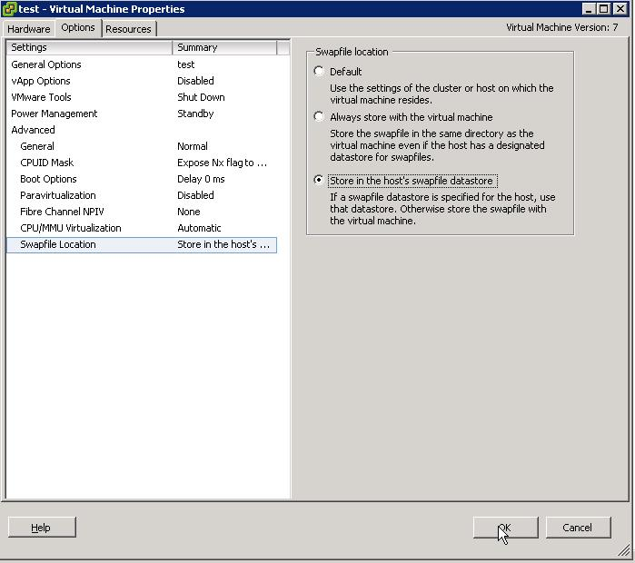

Modification de la version de l’OS Guest
Nous pouvons, à tout moment, changer la version de l’OS de la VM.

On clique droit sur une VM, puis « Edit Settings »
On va sur l’onglet « Options »
Puis dans « General Options » et dans « Guest Operating System » « version » on choisie l’OS que l’on veut.
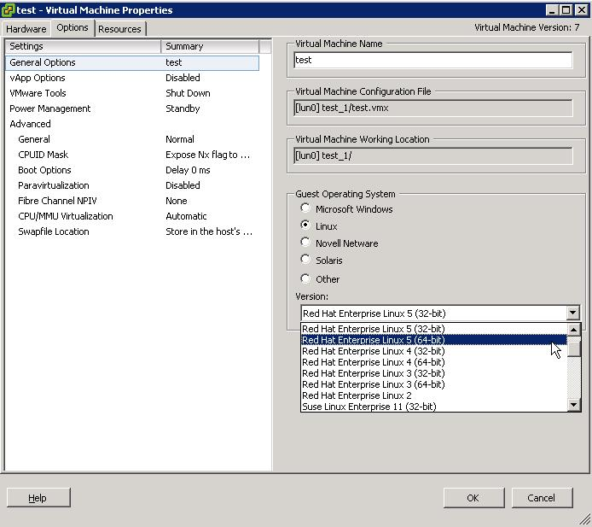

Ajouter une carte réseau
En premier lieu, il faut rentrer dans « Edit Settings » de la machine virtuelle pour voir tous le matériel virtuel présenté à la machine virtuelle.
Par défaut, on arrive dans le premier onglet matériel de la machine virtuelle. On clique sur « Add » pour choisir le type de matériel que l’on peut ajouter. Il faut savoir que certain type de matériel peuvent être ajouté à chaud et d’autres non.
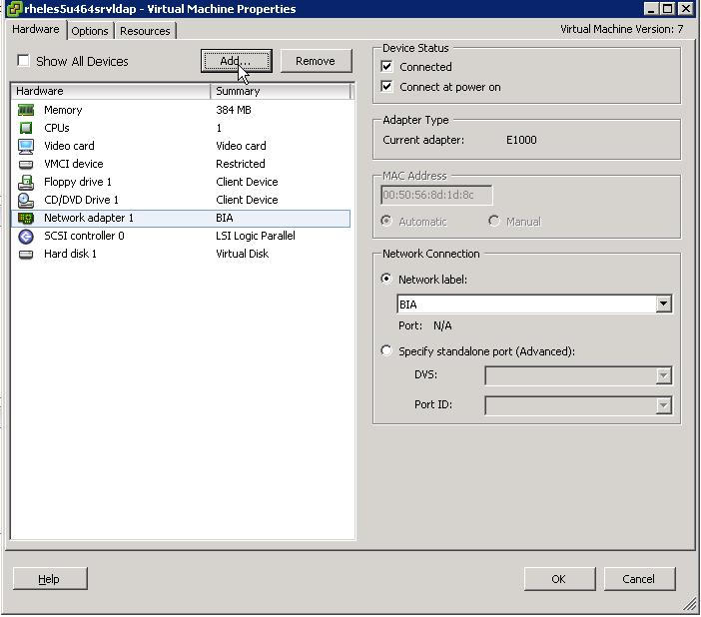

On sélectionne le type de matériel que l’on souhaite ajouter à la machine virtuelle. En l’occurrence ici, c’est une carte réseau puis on clique sur « Next »
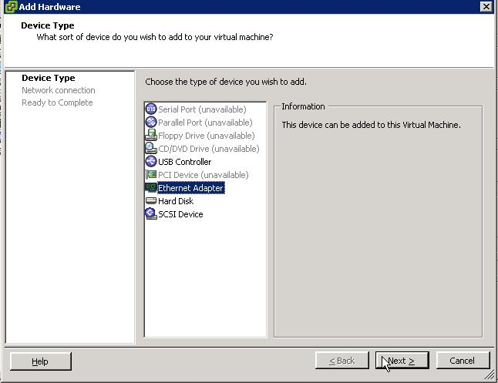

On choisit le réseau virtuel dans lequel la VM sera rattachée puis on clique sur « Next ».
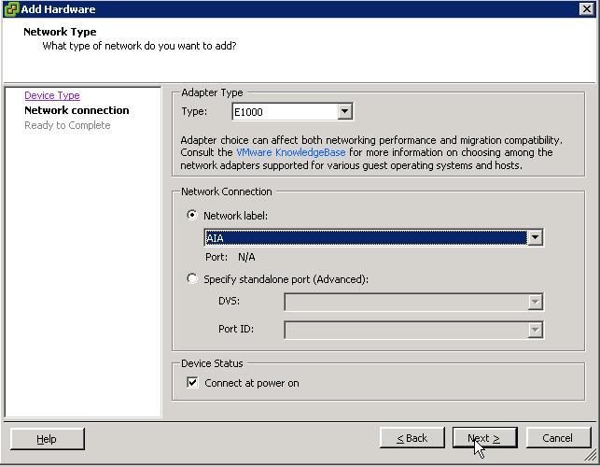

Pour une question de performance, il est conseillé de choisir l’adaptateur VMXNET3. Il est disponible pour les OS guests suivants :

- 32 and 64bit versions of Microsoft Windows XP, 2003, and 2008
- 32 and 64bit versions of Red Hat Enterprise Linux 5.0 and later
- 32 and 64bit versions of SUSE Linux Enterprise Server 10 and later
- 32 and 64bit versions of Asianux 3 and later
- 32 and 64bit versions of Debian 4/Ubuntu 7.04 and later
- 32 and 64bit versions of Sun Solaris 10 U4 and later
- 32 and 64bit versions of Ubuntu

Un résumé apparait avec les choix que l’on a faits précédemment.
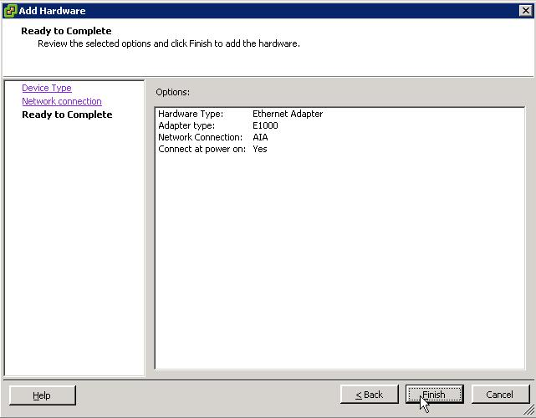

Virtual Appliance (vApp)
Une vApp est une machine pré packagé par un éditeur, avec un système d’exploitation et des caractéristiques systèmes propres (carte réseau, CPU, mémoire,…) et qui a un but unique.

Nous aurons souvent besoin de modifier cette vApp au niveau système afin de l’intégrer dans notre infrastructure (Disques, réseau,…)
Elle se télécharge sous forme de fichier ovf ou ova
Un fichier OVA est un fichier TAR du package OVF, c'est-à-dire comprenant les fichiers suivants :
.ovf : fichier de description
.mf : fichier manifeste
.cert : certificat
.vmdk : fichier contenant le disque dur (1 ou plusieurs)

Pour déployer une vApp nous allons dans le menu « File » « Deploy OVF Template »
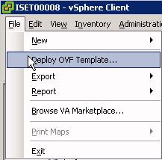

Ensuite nous parcourons notre disque dur pour chercher notre package (ou nous indiquons une URL localisant notre package)
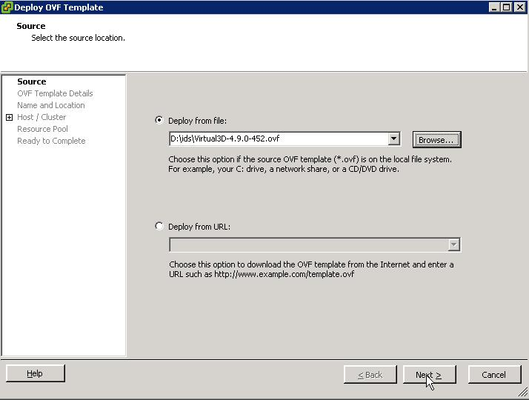

Les détails s’affiche, nous pouvons cliquer sur « Next »
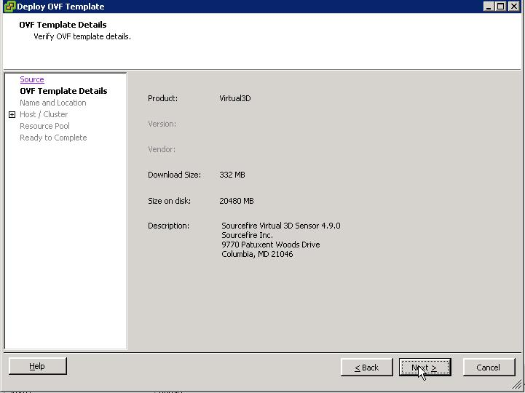

Nous choisissons un nom pour notre futur VM, et nous la plaçons dans notre Datacenter.
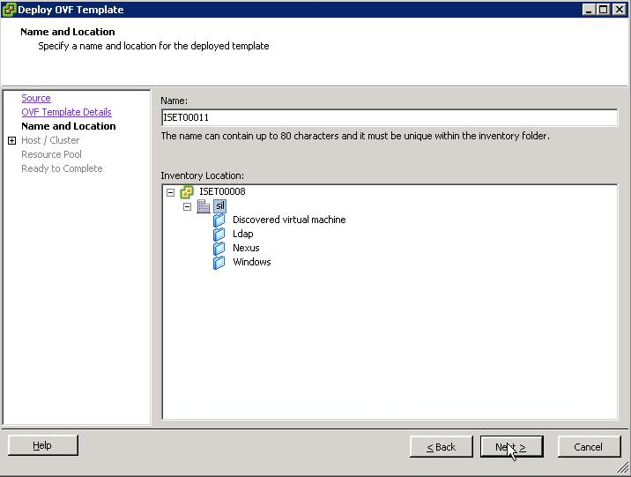

Nous la positionnons dans un cluster
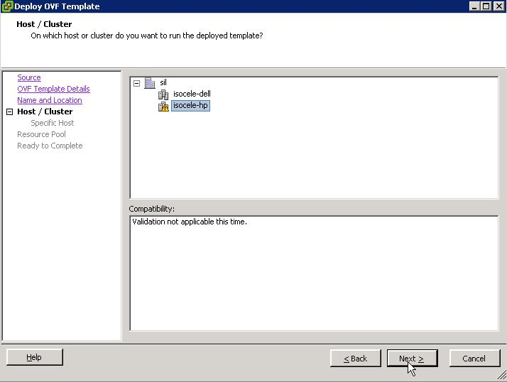

Nous choisissons la LUN qui va l’héberger
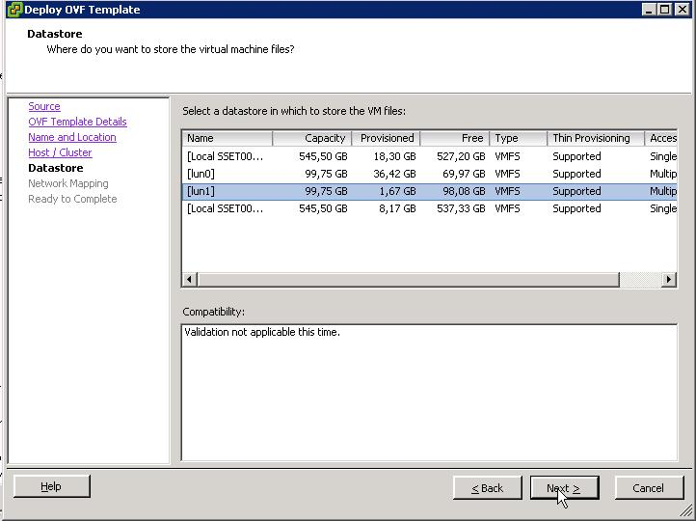

Nous associons son interface réseau à un portGroup
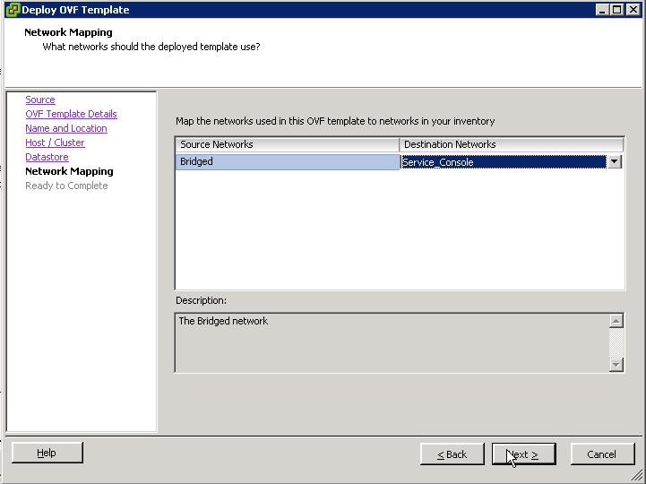

Si nous sommes en accord avec le résumé, nous cliquons sur « Finish »
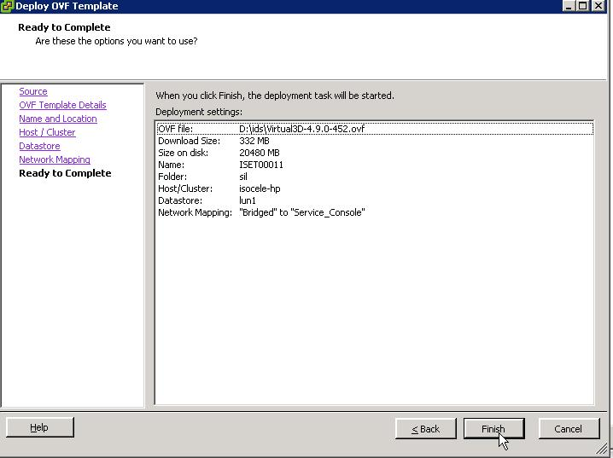

La progression s’affiche. S’ensuit un message de fin, nous cliquons sur « Close »
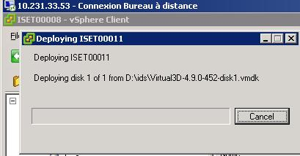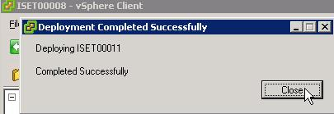

Notre vApp est prête à être allumée comme une VM classique, ou à être modifiée si besoin (par exemple, la vApp VMware Data Recovery à besoin d’un disque en RDM, nous lui rajouterons avant de la démarrer)

Fonctionnalités

VMotion

Le VMotion est une fonctionalité qui permet de migrer une VM d’un hôte à un autre, sans interruption de service.

Il faut créer un portGroup VMkernel et activer le VMotion sur ce portGroup.

L’idéal est d’avoir une interface physique (en Giga) dédiée pour le VMotion, ou mieux, de faire un teaming (bond) avec 2 interfaces.

Il est préférable d’activer le Jumbo Frame sur l’interface dédiée.

Pour déplacer une VM sur un nouvel hôte, nous cliquons droit sur cette VM, et nous cliquons sur « Migrate… »
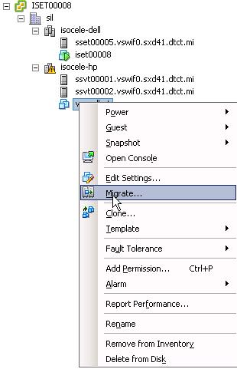

Ensuite le menu propose de faire soit du vMotion, soit du Storage vMotion (cf §Storage vMotion), soit les deux.
Nous choisissons de faire du vMotion
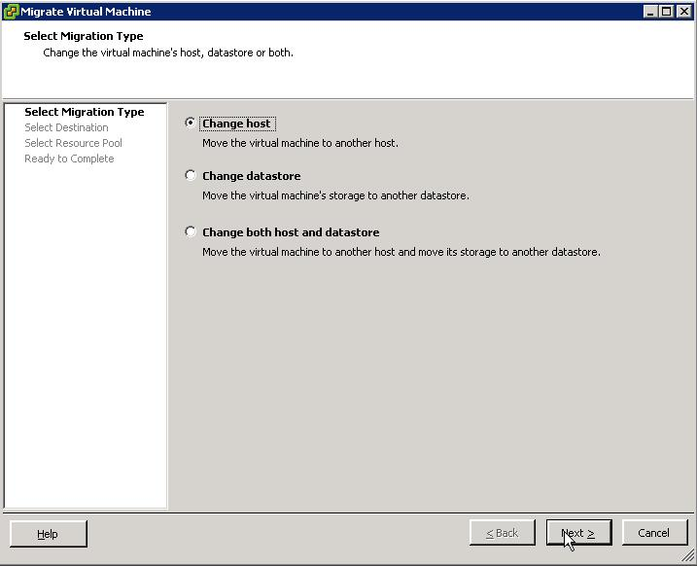

Nous choisissons un hôte sur lequel nous souhaitons migrer notre VM.
Une étape de la préparation de la migration, est la validation de l’ensemble des pré-requis par l’ESX cible. Si tout est compatible, nous aurons le message « Validation Succeeded » affiché dans le cadre « Compatibility »
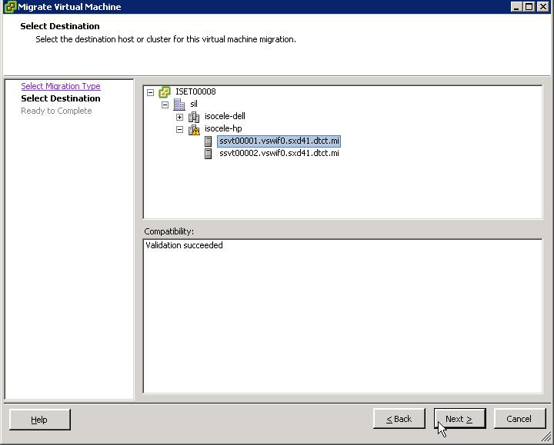

Si nous rencontrons un problème de compatibilité, alors nous aurons ce type de fenêtre avec le message approprié en fonction du problème rencontré
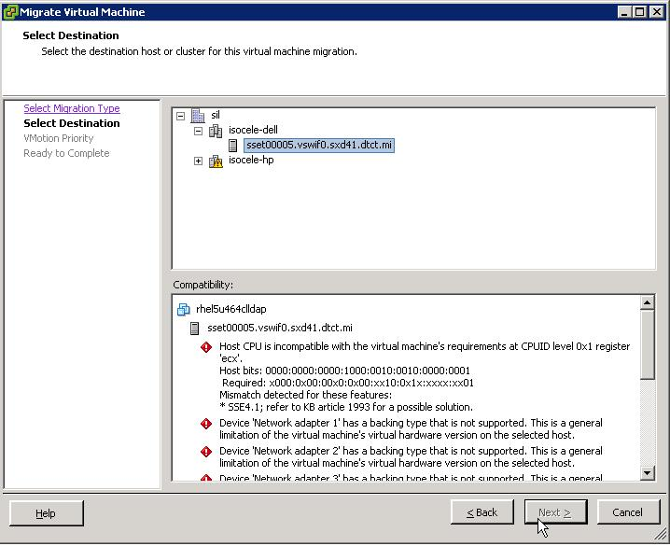

Puis si nous sommes d’accord avec le résumé nous cliquons sur « Finish »
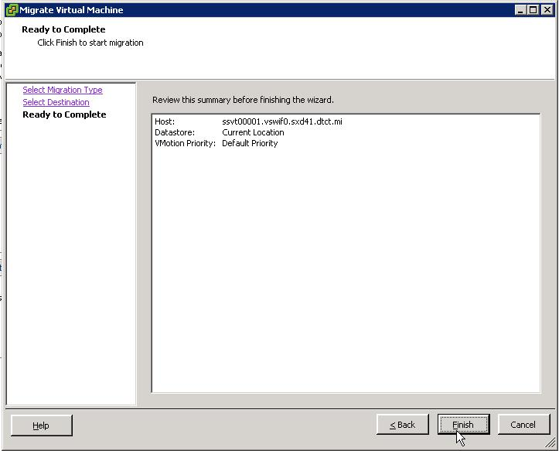

Lors de la migration (que nous pouvons suivre avec le gestionnaire des taches récentes), nous pouvons constater que nous n’avons absolument aucune perte de service sur la VM en cours de migration comme le montre les 2 écrans « Console »
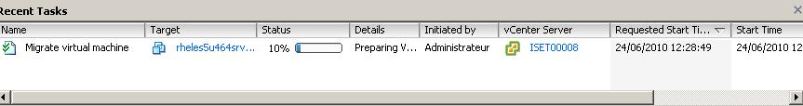

Nous pouvons toujours travailler sur notre VM
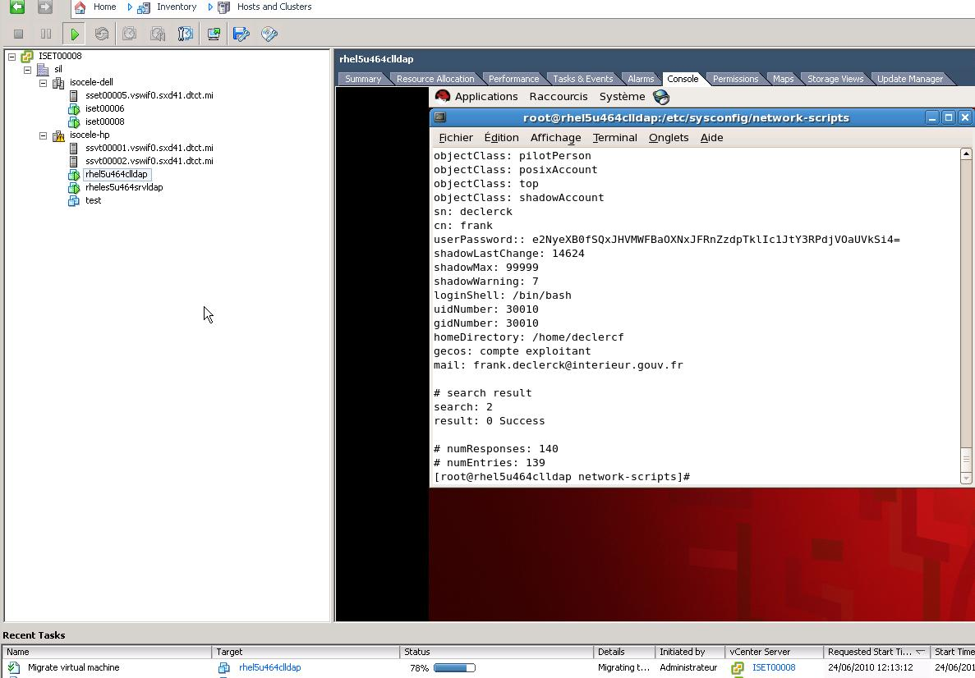

Si nous lançons un PING, nous ne perdons aucun paquet
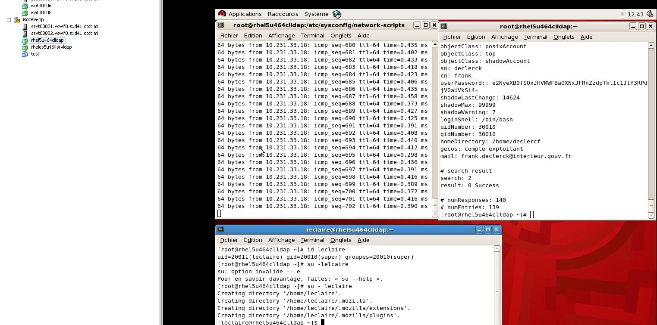

Storage vMotion
Le Storage vMotion est une technologie qui permet de déplacer une VM d’une LUN à une autre. Elle est accessible à partir du niveau de licence Enterprise, ou en mode évaluation.

Pour faire une migration de stockage, nous allons procéder comme pour une migration vMotion, c'est-à-dire, que nous faisons un clique droit sur la machine, puis « Migrate… »
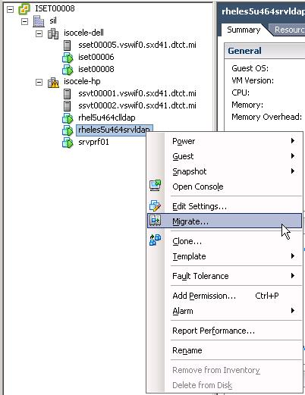

Ensuite au lieu de sélectionner « Change Host » (qui permet le vMotion), nous allons sélectionner « Change Datastore »
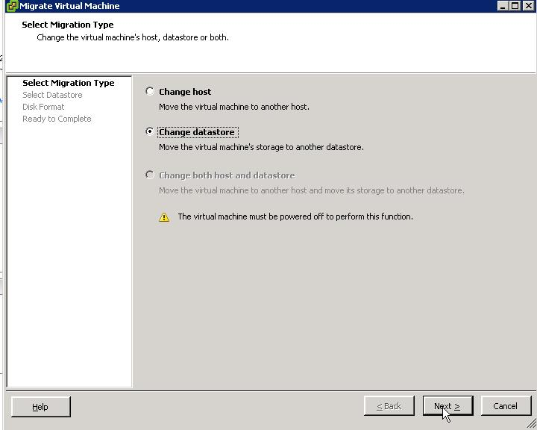

Si nous sommes en mode basic, nous sélectionnons la LUN0 cible, et touts la VM sera déplacée. Nous pouvons donc passer en mode avancé en cliquant sur « Advanced »
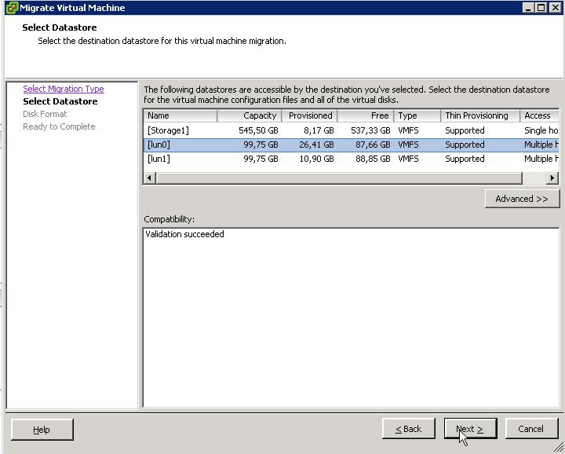

En mode avancé nous pouvons choisir de déplacer que certaines parties de la VM à déplacer, en laissant le reste à leur place (ici nous ne déplaçons que le disque 1)
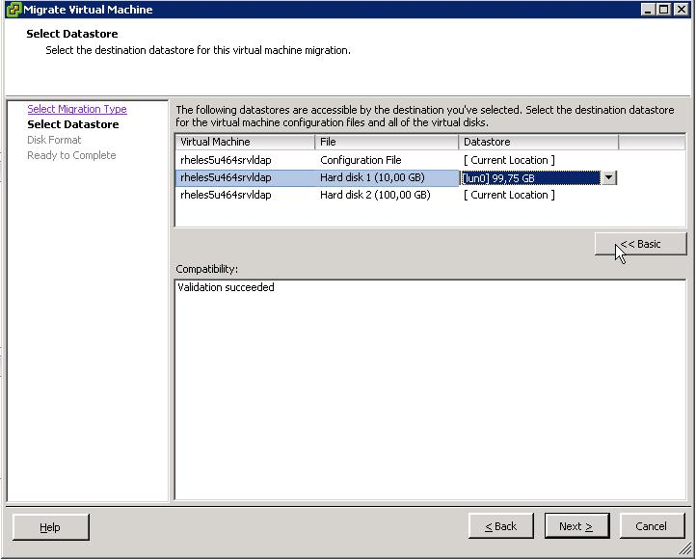

Ensuite nous choisissons le format cible de nos disques, en général on le laisse dans le même format que le disque source
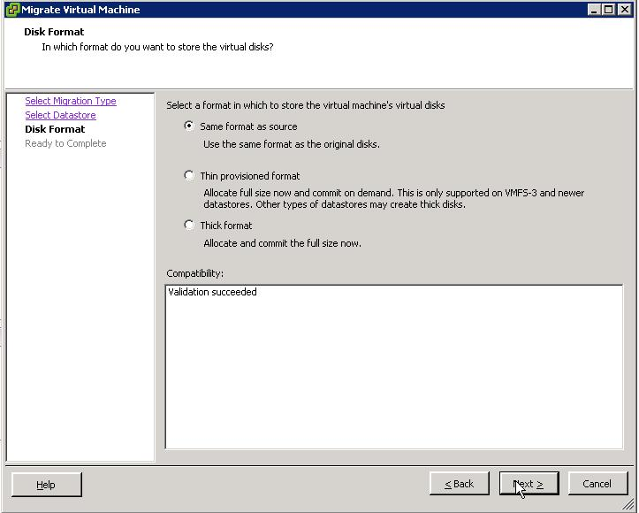

Astuce : Nous pouvons utiliser le Storage vMotion pour modifier le format de nos disques, tout en laissant la VM sur la même LUN

Si nous sommes d’accord avec le résumé, nous cliquons sur « Finish »
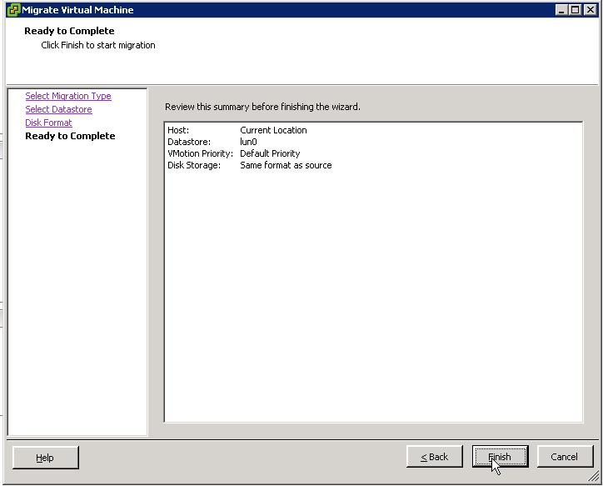

Finalement nous pouvons constater, que, comme le vMotion, le Storage vMotion n’engendre pas de coupure de service ou de perte de réseau
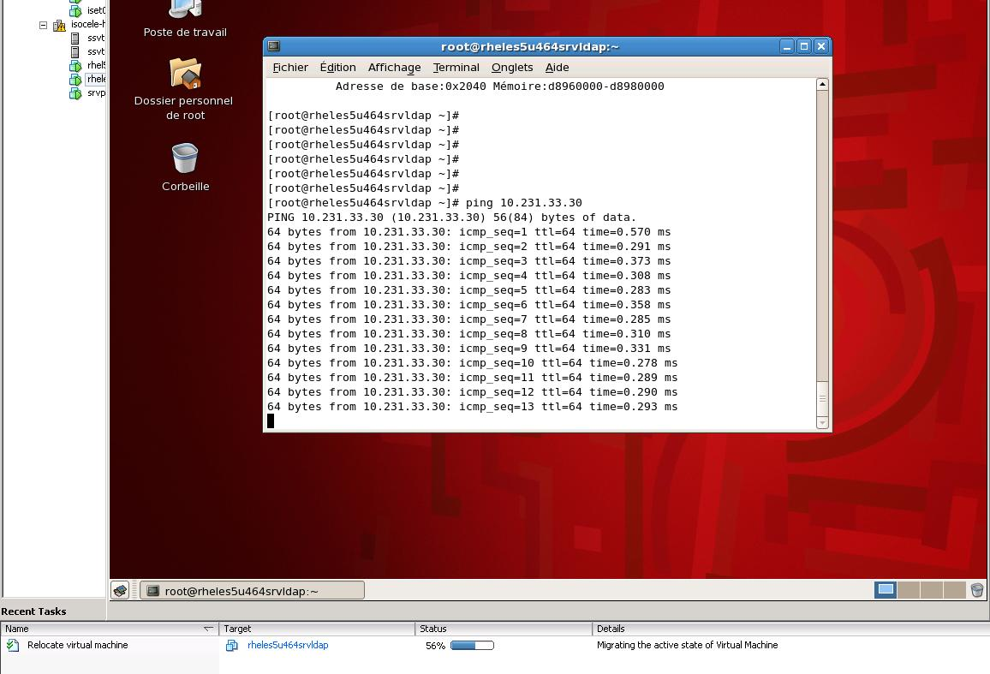

Les SnapShots

Le SnapShot permet de figer l’état d’une VM à un instant T, pour pouvoir y revenir après malgré le fait d’avoir continué à travailler dessus.
Évidemment toutes les modifications faites après le SnapShot seront perdues si l’on revient dans un état précédent.

Les SnapShots des disques RDM en mode « Physical » ou des disques indépendants ne sont pas supportés

Il faut vraiment utiliser les SnapShots avec parcimonie, car un SnapShot n’est dépendant que d’une seule VM, alors que les serveurs travaillent souvent entre eux. Ainsi restaurer un SnapShot d’un serveur à un instant T-1 ne garantit pas que le service aux utilisateurs soit rendu, s’il est désynchronisé des autres serveurs.

De plus, toutes les modifications sont écrites dans le fichier de snapshot et non dans le disque original : il y a un risque de remplir la LUN et de détruire le volume VMFS.

Pour faire un SnapShot, nous faisons un clic droit sur la VM, puis « Snapshot » « Take Snapshot… »
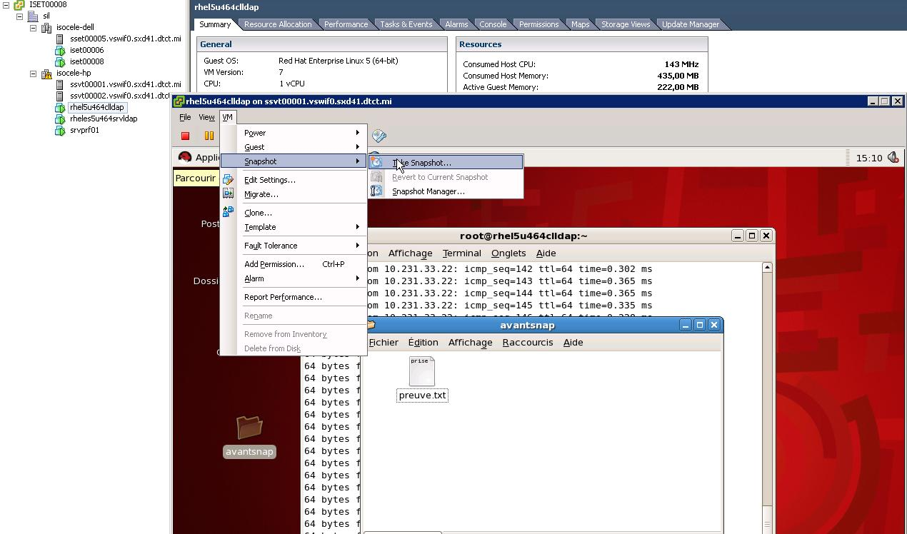

Ensuite, simplement, nous nommons ce SnapShot.
Nous pouvons également mettre en état « calme » le serveur s’il a les VMTools d’installé, c'est-à-dire que les processus vont être mis en pause pour faire le SnapShot
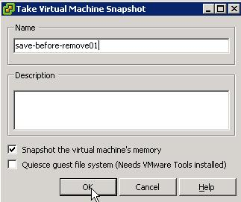
En cliquant sur OK notre SnapShot va être pris.

Nous pouvons voir le résultat directement sur le disque, nous avons un nouveau fichier appelé : [NOM_DE_LA_VM]-Snapshot1.vmsn
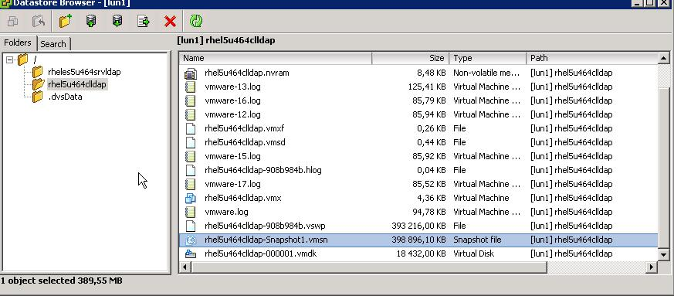

Pour les tests nous avons créé un fichier preuve.txt avant le SnapShot, puis un fichier preuve2.txt après le SnapShot. En revenant en arrière nous n’avions bien plus qu’un seul fichier preuve.txt.
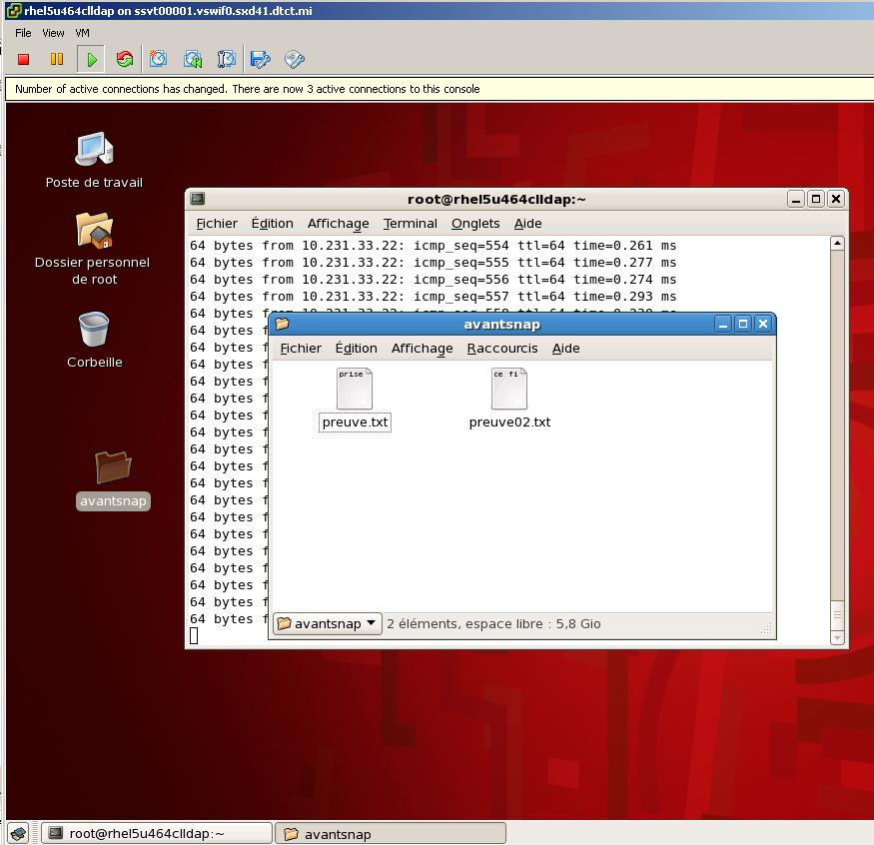

Pour revenir en arrière, il suffit simplement de retourner dans le gestionnaire de SnapShot, en faisant un clic droit sur la VM « SnapShot » « Manage SnapShot »
Nous revenons à un état antérieur en cliquant sur un point d’arrêt et en faisant « Go To »
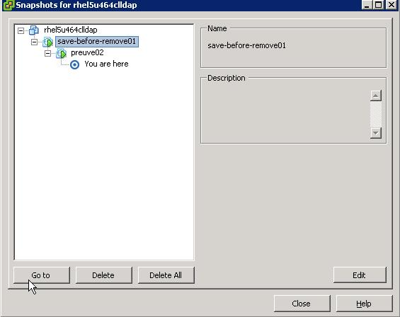
Nous avons également le choix de supprimer les SnapShots et de ne garder qu’un seul état, l’état actuel, en cliquant sur :
- Delete : pour supprimer le point d’arrêt sélectionné
- Delete All : pour supprimer tous les points d’arrêts

Nous confirmons que nous voulons bien revenir en arrière
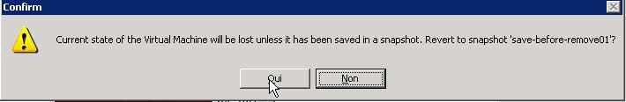

Nous sommes bien revenus en arrière sans supprimer nos SnapShots fils.
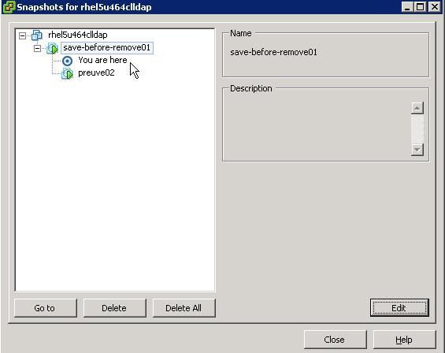

Nous constatons que nous n’avons plus que le fichier preuve.txt.
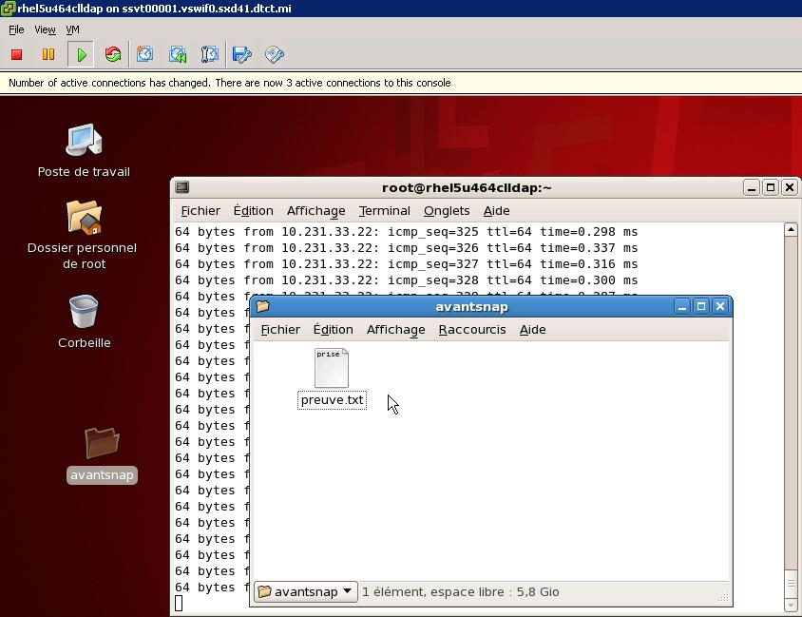

Nous pouvons, finalement, voir toutes les manipulations réalisées
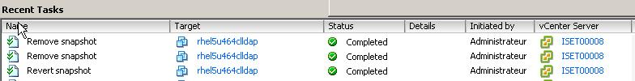

Procédures

Arrêt de la plate-forme
- Arrêter toutes les machines virtuelles en terminant par le vCenter
- Arrêter les ESX en s’y connectant directement avec le client vSphere
- Arrêter la baie de stockage en appuyant sur les deux interrupteurs à l’arrière
- Arrêter les switchs iSCSI (PowerConnect 5424)

Démarrage de la plate-forme
- Allumer les switchs iSCSI
- Allumer la baie de stockage (les deux alimentations)
- Allumer les ESX
- Se connecter à vCenter avec le client vSphere
- Démarrer les machines virtuelles

Glossaire
Clone : Machine virtuelle dupliquée.
Cluster : un groupe d’hôte ayant les mêmes configurations HA/DRS/DPM.
Datacenter : Une structure nécessaire dans lequel sont ajoutés les ESX et les guests.
On eut avoir plusieurs Datacenter par vCenter, mais hôte ne peut être que dans un Datacenter.
Datastore : Représentation virtuelle de toutes les ressources de stockages physiques.
Guest : Système d’exploitation qui tourne sur une VM.
Hôte : Nom commun pour l’hyperviseur.
Hyperviseur : Une plateforme qui permet de faire tourner plusieurs machines virtuelles sur un Système d’exploitation hôte en même temps.
Independent Disk : Un type de disque virtuel non affecté par les SnapShots.
VMotion : Permet la migration d’une VM sur un autre hôte, à chaud si tous les pré-requis sont réunis.
Open Virtual Appliance (OVA) : Packages de distribution de templates.
Open Virtualization Format (OVF) : Format de distribution d’appliance virtuelle qui permet une installation correcte et standardisée.
RDM (raw device mapping) : Mécanisme qui permet à une VM d’voir un accès direct au disque physique d’une baie, tout en étant mappant ce même disque à travers un volume en VMFS.
Resource pool : Division de ressources pour gérer les ressources virtuelles entre les VM.
Service Console : VM installée avec l’ESX, qui permet, en ligne de commande, de configurer l’ESX. Elle initie toutes les couches de virtualisation et de ressources.
SnapShot : Prise d’un point d’arrêt système un instant T, afin de pouvoir revenir dans un état antérieur de la VM.
Template : Image « morte » d’une machine virtuelle, en cela qu’elle ne peut être allumée.
VMFS (Virtual Machine File System) : Système de fichier optimisé pour stocker des machines virtuelle.
VMkernel : Système d'exploitation d’un ESX, haute performance, qui occupe la couche de virtualisation et gère la plupart des ressources physiques sur le matériel, y compris la mémoire, les processeurs physiques, le stockage et les contrôleurs de réseau.
vNetwork Distributed Switch (DVS) : La représentation du même vSwitch et des mêmes portGroups définis sur plusieurs hôtes.
Virtual SMP : Fonctionnalité qui permet à une VM d’utiliser plusieurs CPU physique en même temps.
High Availability (HA) : Fonctionnalité qui permet un minimum de disponibilité de service en redémarrant sur un autre ESX les VMs qui était sur premier hôte tombé en panne, ou en redémarrant une VM s’étant gelée.
Distributed Resource Scheduler (DRS) : Fonctionnalité qui permet la répartition de charge entre tous les hôtes d’un cluster, et à l’allumage des VMs, et en cours d’utilisation.
Storage VMotion : Fonctionnalité permettant de migrer des machines virtuelles d’un emplacement de stockage à un autre.
Fault Tolerance : Fonctionnalité qui garantie la continuité de service pour une VM donnée.

Sources
Introduction to VMware vSphere (ESX 4.1 / ESXi 4.1 / vCenter Server 4.1) EN-000102-00
ESX and vCenter Server Installation Guide (ESX 4.1 / vCenter Server 4.1) EN-000104-00
vSphere Basic System Administration (vCenter Server 4.1 / ESX 4.1 / ESXi 4.1) EN-000105-01
vSphere Resource Management Guide (ESX 4.1 / ESXi 4.1 / vCenter Server 4.1) EN-000107-00
vSphere Availability Guide (ESX 4.1 / ESXi 4.1 / vCenter Server 4.1) EN-000108-00
VMware® vStorage Virtual Machine File System - Technical Overview and Best Practices (A VMware Technical WhitePaper Updated for VMware vSphere™ 4 Version 2.0)
OVF - Open Virtual Machine Format Specification - version 0.9
Configuration Maximums (VMware® vSphere 4.1 and vSphere 4.1 Update 1)
VMware® Distributed Power Management Concepts and Use WHITEPAPER
VMware® Fault Tolerance Recommendations and Considerations on VMware vSphere™ 4 WHITEPAPER
Dynamic Storage Provisioning Considerations and Best Practices for Using Virtual Disk Thin Provisioning WHITEPAPER
Knowledge Base - Enhanced VMotion Compatibility (EVC) processor support
VMware vSphere™ 4 Fault Tolerance: Architecture and Performance
Performance Evaluation of VMXNET3 Virtual Network Device (VMware vSphere 4 build 164009)
VMware Technical Note : Configuring the Net-SNMP Agent on ESX Hosts (VMware ESX 4.1)
WHITEPAPER : What Is New in VMware vSphere™ 4: Storage
VMware® vStorage Virtual Machine File System Technical Overview and Best Practices (A VMware Technical White Paper Updated for VMware vSphere™ 4 Version 2.0)
VMware Performance Study : VMware vSphere 4 Performance with Extreme I/O Workloads
Performance Best Practices for VMware vSphere® 4.1 (VMware® ESX 4.1 and ESXi 4.1 / vCenter Server 4.1) EN-000005-03

Fin du document

